福建省房屋建筑和市政基础设施工程

标准施工招标文件
专用本
（2022年版）

报建编号：3507032208099901
招标项目名称：南平市汽车驾训产业园启动区-驾驶人考训中心
招标项目编号：E3507030701100444001

招标人：南平武夷高新产业投资有限公司（盖单位电子公章）
招标代理机构：福州市建设工程管理有限公司（盖单位电子公章）
招标代理机构项目负责人：张婷
招标代理机构编制人：刘燕谋
招标文件编制日期：2022年10月9日

使用说明
- 《福建省房屋建筑和市政基础设施工程标准施工招标文件（2022年版）》（以下简称“标准施工招标文件”）是根据《中华人民共和国标准施工招标文件（2007年版）》《中华人民共和国房屋建筑和市政工程标准施工招标文件（2010年版）》《电子招标投标办法》，结合我省实际情况编制的，适用于福建省行政区域内依法必须进行招标的房屋建筑和市政基础设施工程施工招标项目，包括施工总承包工程、专业工程招标项目。
- 《标准施工招标文件》包括第1章“招标公告/投标邀请书”、第2章“投标须知”、第3章“评标办法和标准”、第4章“合同条款及格式”、第5章“工程量清单及计价”、第6章“招标图纸”、第7章“技术标准和要求”和第8章“投标文件格式”。
- 《标准施工招标文件》由《通用本》和《专用本》两部分构成。其中，《通用本》适用于所有房屋建筑和市政基础设施工程施工招标项目，每个招标项目不再另行发布。《专用本》由招标人按照《通用本》规定的格式和要求并结合招标项目具体情况进行编制。
- 《通用本》的内容原则上应不加修改地直接引用，如确实需要修改或补充的，应当在《专用本》中相应章节进行修改或补充。
- 《通用本》和《专用本》以及招标文件的澄清、修改（如有时）的内容为对应关联关系，可相互解释、互为说明。《通用本》与《专用本》约定不一致的，以《专用本》为准；《专用本》无约定的，从《通用本》的约定；《通用本》或《专用本》与招标文件的澄清、修改约定不一致的，以后者为准；招标文件的澄清、修改不同时间对同一内容存在不同约定时，以最后约定的内容为准。《标准施工招标文件》中以双下划线或加粗斜体字标识的内容为实质性要求；以空格下划线标示的，由招标人编制招标文件或投标人编制投标文件时填入具体内容。下划线上的括号内容为提示性内容，招标人在编制招标文件或投标人在编制投标文件时，填入的具体内容应将其覆盖。
- 全部使用国有资金投资或者国有资金投资占控股或者主导地位的建设工程，应当采用工程量清单招标。采用工程量清单招标的项目，工程量清单应当作为招标文件的组成部分并与招标文件同时发给各投标人，其准确性和完整性由招标人负责。招标人不得要求投标人在开标前核对工程量。
- 在招标项目的招投标过程中，招标人委托招标代理机构招标的，则招标代理机构应在招标全过程中以被代理人名义办理招标人委托范围内的事宜，并承担相应责任。

目 录
第 1 章 招标公告/投标邀请书 6
招标公告 7
第 2 章 投标须知 12
第1节 投标须知前附表 13
投标须知前附表 14
第2节 投标须知 31
“投标须知”内容见《通用本》 31
投标须知内容修改表 32
第 3 章 评标办法和标准 36
第1节 评标办法和标准数据表 37
评标办法和标准数据表（经评审的最低投标价中标法A类） 38
第2节 评标办法和标准 43
经评审的最低投标价中标法 43
有效投标人对应的信用系数 53
第 4 章 合同条款及格式 55
第1节 合同协议书 56
第2节 通用合同条款 60
“通用合同条款”内容见《通用本》 60
通用合同条款补正表 61
第3节 专用合同条款 62
（一）建设单位的项目管理人员； 95
（二）监理单位的项目管理人员，包括总监理工程师、专业监理工程师、监理员等； 95
（三）施工单位（含分包单位）的项目管理人员，包括项目负责人、技术负责人、质量负责人、安全负责人、劳务负责人等； 95
（四）建筑工人（含临时用工人员）。 95
第4节 合同附件 99
“合同附件”内容见《通用本》 99
第 5 章 工程量清单及计价 104
第1节 招标工程量清单 105
第2节 投标报价 116
第3节 工程量清单与计价表格式 117
第 6 章 招标图纸 118
第1节 招标图纸目录 119
第2节 招标图纸 150
第 7 章 技术标准和要求 151
第1节 招标项目概况和说明 152
（1） 工程建设地点的现场自然条件 152
（2） 工程建设地点的现场施工条件 152
（3） 招标项目说明 152
第2节 工程建设技术标准 153
（1） 工程建设强制性标准 153
（2） 招标项目使用的其他工程建设技术标准 153
（3） 工程设计要求的特殊工程材料、施工工艺标准和要求 153
第3节 施工现场管理要求 154
（1） 现场安全防护设施要求 154
（2） 水土保持与环境要求 154
（3） 文明施工要求 154
（4） 施工机具进场要求 155
第4节 招标人对工程主要材料设备的要求 155
（1） 技术要求 155
（2） 质量要求 155
（3） 参考品牌 156
第5节 招标人自行采购的材料设备 161
第6节 其他要求 162
第 8 章 投标文件格式 163
一、投标人基本情况表 166
二、法定代表人资格证明书 167
三、投标人诚信承诺函 168
四、授权委托书（如有时） 170
五、拟派出项目负责人简要情况表 171
六、拟派出项目负责人承诺函 173
七、拟派出项目技术负责人简要情况表 174
八、拟派出施工现场管理人员表 175
九、项目部施工管理人员到位承诺书 176
十、投标人基本账户信息 177
十一、投标保证金有关单据扫描件 178
附件2-2：保函开立人出具的到账证明（格式） 180
附件2-3：免缴投标保证金承诺函（格式） 181
十二、其他资料（资格文件） 182
一、投标函 185
二、投标函附录 186
三、已标价工程量清单有关编制人员情况表 188
四、已标价工程量清单 189
五、其他资料（商务文件） 190
通用本补正数据表 193

招标公告/投标邀请书

招标公告
- 招标条件
本招标项目南平市汽车驾训产业园启动区-驾驶人考训中心已由南平市建阳区发展改革和科技局以闽发改备[2022]H050098批准建设，建设单位为南平武夷高新产业投资有限公司， 建设资金来源多渠道筹措，招标人为南平武夷高新产业投资有限公司，委托的招标代理单位为福州市建设工程管理有限公司。本项目已具备招标条件，现对该项目的施工进行公开招标。
- 项目概况和招标范围
  - 工程建设地点：南平市建阳区潭城街道上陈平台；
  - 工程建设规模：建筑面积约6152平方米，其中大小车科目三候考楼（建筑面积1576.2平方米，建筑高度约12米）；小车科目二候考楼（建筑面积1576.2平方米，建筑高度约12米）；摩托车候考楼（建筑面积224平方米，建筑高度约6米）；服务用房（建筑面积460平方米，建筑高度约7.2米）；机动车年检中心（建筑面积2208平方米，建筑高度约9.6米）；风雨连廊一156平方米、风雨连廊二168平方米及室外部分（主要包括小车科目二考训场2个，大小车科目三考训场1个，摩托车考训场1个）等；
  - 招标范围和内容：
（1）工程类别：房屋建筑工程；
（2）招标类型：施工总承包；
（3）招标范围和内容：南平市汽车驾训产业园启动区-驾驶人考训中心施工图上的土建、安装等，具体以招标人提供的工程量清单为准，招标图纸为依据；
其中，用于确定企业资质及等级的相关数据：
按照《建筑业企业资质标准》（建市【2014】159号），《住房城乡建设部关于简化建筑业企业资质标准部分指标的通知》（建市[2016]226号）的规定，建筑工程施工总承包叁级资质可承担下列建筑工程的施工：（1）建筑面积 8 万平方米以下的建筑工程（2）高度70米以下的构筑物工程 ；本项目建筑面积约6152平方米；
用于确定注册建造师等级的相关数据：
按照《注册建造师执业工程规模标准（试行）》的规定：建筑物层数<5层；建筑物高度<15米；单体建筑面积<3000平方米为小型工程，贰级注册建造师可担任中小型工程项目负责人。本项目大小车科目三候考楼（建筑面积1576.2平方米，建筑高度约12米）；小车科目二候考楼（建筑面积1576.2平方米，建筑高度约12米）；摩托车候考楼（建筑面积224平方米，建筑高度约6米）；服务用房（建筑面积460平方米，建筑高度约7.2米）；机动车年检中心（建筑面积2208平方米，建筑高度约9.6米）；风雨连廊一156平方米、风雨连廊二168平方米；
用于确定类似工程业绩的相关数据：
无业绩要求；
  - 招标控制价（即最高投标限价，下同）：66964334.00元；
  - 工期要求：总工期为350个日历天，定额工期/个日历天（适用于国家或我省对工期有规定的项目）；其中各关键节点的工期要求为（如果有）/；
  - 标段划分（如果有）：无；
  - 质量要求：符合国家现行《工程施工质量验收规范》合格标准。
- 投标人资格要求及审查办法
  - 本招标项目要求投标人须具备有效的不低于叁级建筑工程施工总承包资质和《施工企业安全生产许可证》。（无需资质的项目，从其规定）
  - 投标人拟担任本招标项目的项目负责人（即项目经理，下同）须具备有效的不低于贰级建筑工程专业注册建造师执业资格，并具备有效的安全生产考核合格证书（B证）。（无需资质的项目，从其规定）
  - 本招标项目不接受联合体投标。招标人接受联合体投标的，投标人自愿组成联合体的应由/为牵头人，且各方应具备其所承担招标项目承包内容的相应资质条件；承担相同承包内容的专业单位组成联合体的，按照资质等级较低的单位确定资质等级。
  - 本招标项目应用福建省建筑施工企业信用综合评价分值。应用福建省建筑施工企业信用综合评价分值的项目，投标人的企业季度信用得分为房屋建筑类。应用福建省建筑施工企业信用综合评价分值的，投标人的企业季度信用得分不得低于60分；以联合体参与投标的，投标人的企业季度信用得分按具有/施工总承包资质的联合体成员中的/确定。投标人的企业季度信用得分可通过福建省建筑施工企业信用综合评价系统（从福建住房和城乡建设网的“福建省住房和城乡建设综合监管服务平台”登录）查询。
  - 投标人“类似工程业绩”要求：/个；“类似工程业绩”是指：自本招标项目在法定媒介发布招标公告之日的前五年内（含本招标项目在法定媒介发布招标公告之日）完成的并经竣工验收合格的/。
  - 各投标人均可就本招标项目上述标段中的/个标段投标，但最多允许中标/个标段。（适用于分标段的招标项目）
  - 其他资格要求：1、省外建筑业企业在福建省行政区域内参加投标的，应按《关于推动全省建筑市场统一开放的通知》（闽建筑〔2015〕35号文）和《关于规范省外入闽建筑企业信息登记工作的通知》（闽建办筑 【2015】13号）要求办理企业信息登记。2、投标人因不再符合相应建筑业企业资质标准要求条件被资质许可机关责令限期改正的，投标人在整改期间不得以责令限期改正有关的资质参与投标，否则按否决投标处理。3、依法必须招标的房屋建筑和市政基础设施工程项目的，被列入建筑市场主体“黑名单”的情形作为否决条款。4、本项目（标段）投标截止时仍处于被县级及以上住房城乡建设主管部门、司法机关暂停或者取消在本项目（标段）所在地的投标资格状态；或本项目（标段）投标截止时企业法人仍处于被住房和城乡建设部或福建省住房和城乡建设厅认定的建筑市场主体黑名单管理期限内，或仍处于被福建省住房和城乡建设厅认定的质量安全黑名单或文明施工黑名单管理期限内，投标都将被否决，（但是若属于《关于废止涉及“黑名单”制度相关文件的通知》（闽建建〔2021〕2号）文件中涉及质量安全黑名单和文明施工“黑名单”制度的条款除外）。5、投标人应在人员、设备、资金等方面具有承担本招标项目（标段）施工的能力。6、a中标候选人的企业、法定代表人或项目负责人若存在行贿犯罪记录（包含处罚未执行完毕的）或若存在失信被执行记录（包含处罚未执行完毕的），招标人将取消中标候选人资格。b中标侯选人在投标有效期内如有发现有围标、串标等一切违法行为的，招标人有权取消其中标候选人资格。c中标候选人未存在行贿犯罪行为记录的，招标人将根据评标委员会提出的书面评标报告和推荐的中标候选人，确定中标人。d投标人在投标时及投标有效期内如有发现有围标、串标等一切违法行为的，招标人有权取消其投标资格。7、根据《住房和城乡建设部办公厅关于建设工程企业资质延续有关事项的通知》我省各级资质审批部门审批的工程勘察、设计、施工、监理等类别的企业资质证书，按照省厅《关于建设工程企业资质延续有关事项的通知》（闽建许〔2020〕2号）规定有效期延期至2021年12月31日的，以及有效期于2022年内届满的，其有效期统一延期至2022年12月31日。8、应用福建省建筑施工企业信用综合评价分值的项目，由于投标人名称变更，造成评价系统公布的与变更后的投标人名称不一致的，投标人应当在资格文件中附上名称变更证明材料扫描件。并将投标人名称变更证明材料用信封单独密封，封套上注明招标项目名称及投标人名称地址、邮政编码，并加盖投标单位公章。由授权委托人持授权委托书原件和授权委托人本人身份证原件到场将投标人名称变更证明材料原件单独提交给招标人。9、其他条件详见招标文件。
  - 本招标项目采用资格后审方式对投标人的资格进行审查。
- 招标文件的获取
凡有意参加投标者，请于2022年10月9日 17:30:00至2022年10月14日 23:59:59通过南平市公共资源交易中心平台(http://ggzy.np.gov.cn/npztb/)（重要提示：网站本项目招标公告页面下端提供无记名免费下载word版招标文件，如果想投标还需在规定的获取文件时间内登录页面下端“我要投标”进入系统，在业务系统中下载npzf格式招标文件，无业务系统下载npzf格式招标文件记录的将无法后续操作和投标！请各投标单位注意及时下载相关资料）采取无记名方式免费下载电子招标文件等相关资料。本招标项目电子招标文件使用新点投标文件制作软件(福建版)打开。投标人获取招标文件后，应检查招标文件的合法有效性，合法有效的招标文件应具有招标人和招标代理机构的电子印章；招标人没有电子印章的，须附招标人对招标代理机构的授权书。
- 评标办法和定标方式
5.1本招标项目采用的评标办法：经评审的最低投标价中标法（A类）。
5.2本招标项目采用的定标方式：依据评标委员会推荐的中标候选人确定中标人。
- 投标保证金的提交
6.1.投标保证金提交的时间：2022年11月03日 08:30:00。
6.2.投标保证金提交的金额：人民币伍拾万元整（¥：500000元）。
6.3.投标保证金提交的方式：①本项目投标截止时没有被列为招投标重点监管对象的投标人保证金可以使用现金或银行保函或年度保证金上述任意一种形式提交，符合免缴条件的还可以使用免缴投标保证金形式。②本项目（标段）投标截止时仍被列为招投标重点监管对象的投标人，仅限于使用现金形式提交。招投标重点监管对象名单通过福建省公共资源电子行政监督平台查询 ；保证金提交形式及具体要求详见招标文件投标须知前附表。
- 投标文件的递交
  - 投标文件递交的截止时间（投标截止时间，下同）：2022年11月3日 08:30，投标人应在截止时间前通过南平市公共资源交易中心网（http://ggzy.np.gov.cn/npztb/)递交电子投标文件；
  - 逾期送达的投标文件，公共资源电子交易平台将予以拒收。
- 发布公告的媒介
本次招标公告同时在 福建省公共资源交易电子公共服务平台（ggzyfw.fujian.gov.cn）上发布。
- 联系方式
招标人：南平武夷高新产业投资有限公司
地址：南平市建阳区童游大街1号武夷智谷软件园13幢13层，邮编：354200
电子邮箱:/
电话：0599-8767789，传真：/
联系人：林工
招标代理机构：福州市建设工程管理有限公司
地址：福州市建设工程管理有限公司，邮编：354200
电子邮箱:/
电话：0599-5827965，传真：/
联系人： 刘工、徐工

公共资源电子交易平台名称：南平市公共资源电子交易平台
网址：http://ggzy.np.gov.cn/npztb/
联系电话：0599-8317118

招投标监督机构名称：南平市建阳区住房和城乡建设局
地址：建阳区西桥西路1号
联系电话：0599-5810909、0599-5812908
公共资源交易中心名称：南平市公共资源交易中心
地址：南平市武夷新区行政服务中心大楼5层四区（廖俊波纪念馆旁）
联系电话：0599-8317272

投标须知

投标须知前附表

投标须知前附表
说明：
（1）本表各项应一一填写，除“不适用”外，不留空白。如某日期一时定不下来，可先填计划日期。
（2）如某项内容对本项目不适用，应在相应栏目中注明“不适用”。
（3）投标须知前附表是投标须知的说明和补充，如两者有矛盾之处，以前附表内容为准。

项号 | 条款号 | 条款名称 | 编 列 内 容
1. | 1.1 | 招标人和招标代理机构 | 招标人：南平武夷高新产业投资有限公司  地址：南平武夷高新产业投资有限公司  联系人：林工  电话：0599-8767789，传真：/  电子邮箱：/  招标代理机构：福州市建设工程管理有限公司  地址：南平市建阳区狮子巷1-8号  联系人：刘工、徐工  电话：0599-5827965，传真：/  电子邮箱：/
2. | 1.2 | 本招标项目名称、报建编号、招标项目编号和标段划分（如果有） | 招标项目名称：南平市汽车驾训产业园启动区-驾驶人考训中心  报建编号：3507032208099901  招标项目编号：E3507030701100444001  标段名称：南平市汽车驾训产业园启动区-驾驶人考训中心  标段编号：E3507030701100444001  招标人允许投标人参加投标的标段数量 ：/  招标人最多允许投标人中标的标段数量：/
3. | 1.3 | 资金来源和落实情况 | 资金来源：多渠道筹措  出资比例：100%  资金落实情况：已落实
4. | 1.4 | 工程建设地点 | 南平市建阳区潭城街道上陈平台
5. | 1.5 | 工程建设规模 | 建筑面积约6152平方米，其中大小车科目三候考楼（建筑面积1576.2平方米，建筑高度约12米）；小车科目二候考楼（建筑面积1576.2平方米，建筑高度约12米）；摩托车候考楼（建筑面积224平方米，建筑高度约6米）；服务用房（建筑面积460平方米，建筑高度约7.2米）；机动车年检中心（建筑面积2208平方米，建筑高度约9.6米）；风雨连廊一156平方米、风雨连廊二168平方米及室外部分（主要包括小车科目二考训场2个，大小车科目三考训场1个，摩托车考训场1个）等
6. | 1.6 | 招标范围和内容 | 南平市汽车驾训产业园启动区-驾驶人考训中心施工图上的土建、安装等，具体以招标人提供的工程量清单为准，招标图纸为依据
7. | 1.7  /21.2 | 本招标项目使用的公共资源电子交易平台和公共资源交易中心 | 公共资源电子交易平台名称：南平市公共资源电子交易平台  网址：http://ggzy.np.gov.cn/npztb/  联系电话：0599-8317118  公共资源交易中心名称：南平市公共资源交易中心  地址：南平市武夷新区行政服务中心大楼5层四区（廖俊波纪念馆旁）  联系电话：0599-8317272
8. | 1.8 | 电子招投标基本要求 | 电子招标文件编制工具软件名称及版本：新点投标文件制作软件(福建版)。  电子投标文件编制工具软件供应商及联系电话：江苏国泰新点软件有限公司0512-58173200、400-998-0000、0599-8317118。  电子投标文件具体要求：  1．所有投标文件制作工具中所涉及到单位或个人盖章部分，需盖单位或个人电子公章。如果企业已有企业法定代表人电子印章（法人CA）, 建造电子印章（建造师CA）等个人CA数字证书，在投标文件制作过程中，个人电子印章（有效期内）直接可用于投标文件加盖电子印章，但不能用于最终加密生成投标文件。投标单位只能用单位CA数字证书对投标文件加密生成标书上传到系统中，否则开标时无法解密，导致投标失败，由此造成的后果企业自行承担。电子招标投标文件应按规定加盖含有福建CA数字证书（须在南平市公共资源交易中心电子交易平台激活）的电子印章。  2．本项目投标文件解密方式为在线远程解密，投标人无须派代表出席交易中心现场开标会。在投标截止时间前，投标人应开启远程进行解密。解密时间为45分钟。解密完成后，由招标代理再进行最终解密及导入投标文件。如果未办理CA数字证书的企业请尽快办理，办理方式请关注南平市公共资源交易中心网发布的通知。根据通知，进行办理。如果已办理证书，请检查数字证书是否可用。投标单位应在南平市公共资源交易中心网站中下载或升级最新投标文件制作软件。  3、投标人若采用银行保函形式提交投标保证金的，在开标前无需提交纸质投标银行保函原件，中标候选人在中标候选人公示期间应将投标银行保函原件提交给招标人；若中标候选人未在中标候选人公示期间提交投标银行保函原件的，招标人有权取消其中标候选人资格。  4、投标人应在投标截止时间前在南平市公共资源交易中心电子交易平台招投标系统完成投标文件的上传，未在投标截止时间前完成上传的，视为逾期送达。逾期送达的投标文件，招标人不予接收，视为未完整提供投标资料，其投标文件在系统上予以退回，由此产生的后果由投标人一律承担。  备注：投标人是否投标以网上递交的投标文件为准。评标委员会只对网上投标文件进行评审。  5、投标人有以下情形之一的投标无效：  A、投标人电子投标书未在招标文件规定的截止时间内上传至南平市公共资源交易中心电子交易平台；  B、因投标人原因，投标人提交的电子投标书解密失败或无法导入的（所有投标人解密完成后10分钟内）；  C、电子投标书未按招标文件规定进行电子签章。  6、其他说明  A、投标人应在江苏国泰新点软件有限公司招投标文件制作软件（福建版）软件生成投标文件的标书信息确认中填写准确的投标报价及相关信息，该信息将在开标过程中公布。  B、招标文件要求需要盖章的地方，电子投标文件中要相应的盖电子印章。  C、投标人应按招标文件要求将资格审查文件和商务文件等内容通过江苏国泰新点软件有限公司招投标文件制作软件(福建版)一起制成一个“.NPTF”格式的招文件网络上传。  注：各投标单位在制作电子投标文件过程中，因仔细确认相关网上材料是否选择完整，如相关材料没有选择，所产生的后果由投标单位自行承担。  7、其他电子标的相关注意事宜详见（南发改法规〔2017〕1号）文件中的有关规定
9. | 1.9 | 本招标项目（标段）设计单位和有关咨询单位 | 设计单位：福建省沿海建筑设计有限公司  监理单位：待定  代建单位：无  全过程工程咨询单位：无  造价咨询单位（编制）：福州市建设工程管理有限公司  造价咨询单位（审核）：福建联审工程管理咨询有限公司
10. | 2.1 | 计划工期 | 总工期为350日历天，定额工期/个日历天（适用于国家或我省对工期有规定的项目）；其中各关键节点的工期要求为（如果有）  /
11. | 2.2 | 质量要求 | 符合国家现行《工程施工质量验收规范》合格标准
12. | 2.3 | 建造要求 | 绿色建筑等级要求：一星  智慧工地管理要求：无  建筑垃圾减量化目标：无  其他要求：无
13. | 2.4 | 合同价格形式 | 单价合同；  /
14. | 3.1 | 资格审查方式 | 本项目采用资格后审方式对投标人的资格进行审查。
15. | 4.1  /4.2 | 合格投标人资格条件 | - 本招标项目要求投标人须具备有效的不低于叁级建筑工程施工总承包资质和《施工企业安全生产许可证》。（无需资质的项目，从其规定）  - 投标人拟担任本招标项目的项目负责人须具备有效的不低于  贰级建筑工程专业注册建造师执业资格，并具备有效的安全生产考核合格证书（B证）。拟派出项目负责人必须为独立投标人或联合体牵头人的本企业在岗人员。（无需资质的项目，从其规定）  - 本招标项目不接受联合体投标。招标人接受联合体投标的，投标人自愿组成联合体的应由/为牵头人。  - 本招标项目应用福建省建筑施工企业信用综合评价分值。投标人的企业季度信用得分为房屋建筑类。应用福建省建筑施工企业信用综合评价分值的项目，投标人的企业季度信用得分不得低于60分；以联合体参与投标的，投标人的企业季度信用得分按联合体各方中具有/施工总承包资质的/确定。  注：①在每季度首月10日后开标的招标项目，纳入招投标评分的建筑施工企业信用综合评价分值，应为投标人在上季度的企业季度信用得分。而在每季度首月10日前（含10日）开标的，则为投标人在上季度前一个季度的企业季度信用得分。  ②福建省建筑施工企业信用综合评价系统（从福建住房和城乡建设网的“福建省住房和城乡建设综合监管服务平台”登录，下称“评价系统”）每季度公布投标人的企业季度信用得分（房屋建筑、市政工程）。投标人可以通过评价系统查询本单位的企业季度信用得分。企业季度信用得分以项目截标时在评价系统已发布的数据为准。项目截标后不论何种原因变更的信用评价信息，不在变更前已截标的招投标项目中使用。  ③对评价系统没有公布企业季度信用得分的投标人，其企业季度信用得分以60分确定。  ④由于投标人名称变更，造成评价系统公布的与变更后的投标人名称不一致的，投标人应当在资格文件中附上名称变更证明材料扫描件，并按照投标须知前附表第28项规定的要求另行将变更证明材料提交给招标人。未按规定提交的，评标委员会可以按不利于投标人的情形认定。  - 投标人“类似工程业绩”要求：/个；“类似工程业绩”是指：自本招标项目在法定媒介发布招标公告之日的前五年内（含本招标项目在法定媒介发布招标公告之日）完成的并经竣工验收合格的/。  - 其他资格要求详见招标文件第2章“投标须知”、第3章“评标办法和标准”和第8章“投标文件格式”的规定。
16. | 4.3 | 投标人不得存在的其他情形 | 1.企业法人、拟派出主要施工管理人员在本项目（标段）投标截止时仍处于被住房和城乡建设部或福建省住房和城乡建设厅认定的建筑市场主体黑名单管理期限内；  2. 企业在福建省建筑施工安全生产标准化评价结果为D级 ；  3.无。
17. | 10 | 投标人提出疑问的截止时间 | 2022年10月17日 17:30:00
18. | 11 | 分包 | ☑不允许  □ 允许，允许分包内容：/  接受分包的第三人资格、资质要求：  /
19. | 12 | 偏离 | ☑ 不允许  □ 允许，允许偏离范围和幅度：/
20. | 14.1  /21.3 | 投标截止时间 | 2022年11月3日 08:30:00
21. | 15.3.1 | 技术文件 | 本招标项目不要求提交技术文件。
22. | 17.1 | 投标有效期 | 投标截止时间后90日历天。
23. | 18.1/ 18.2.1 | 投标保证金 | - 投标保证金金额：伍拾万元人民币；  2、投标保证金形式： （本项目（标段）投标截止时没有被列为招投标重点监管对象的投标人可以使用下列第①、②、⑤、⑥种形式提交；本项目（标段）投标截止时仍被列为招投标重点监管对象的投标人，仅限于使用第①种形式提交。招投标重点监管对象名单通过福建省公共资源电子行政监督平台查询）。  ①现金形式:应在投标截止时间之前从投标人所在地银行的投标人企业基本账户以电汇或银行转账的形式，汇到招标文件指定的投标保证金账户，并应在电汇或银行转账单上注明 （招标项目编号）E3507030701100444001，如因投标人汇款凭证未注明招标项目编号造成银行无法识别投标保证金到账情况或识别错误的，其责任由投标人自行承担。招标人在投标截止的同一时间到银行查询投标保证金到帐情况，并以银行出具的加盖公章的投标保证金到帐证明作为投标人是否按招标文件规定递交投标保证金的依据。投标人企业基本账户开户许可证或基本存款账户开户银行开具的《基本存款账户信息》上账号应与投标保证金转账回单上账号一致，否则视为未按规定提交投标保证金，资格审查不合格。  投标保证金银行帐号：  开户银行：中国农业银行股份有限公司南平建阳支行  帐户名称：南平武夷高新产业投资有限公司  帐 号：1393 0101 0400 4201 3  银行存款利率类型为：银行存款同期活期利率，并从投标截止当日开始计息。  利息部分应出具发票的类型为：税务发票  ②银行保函形式：a.依据闽建筑[2015]29号文和南建筑（2019）2号文的规定：投标人可以采用银行保函形式提交保证金。b.投标人采用银行保函形式提交保证金的，银行保函应是建筑业企业基本账户所在银行或有资格的银行业金融机构出具的保函。上述所称有资格的银行业金融机构，是指依法设立、获得银行业监督管理机构许可开展保函业务、营业地在本市的金融机构，包括各商业银行的分行、支行，不包括银行分理处、储蓄所。重要提示：建筑业企业基本账户所在银行若为分理处或储蓄所的，采用银行保函方式提交保证金的，投标人还需附上中国银行业监督管理机构或该储蓄所、分理处总行出具的证明该分理处、储蓄所具有开保函资格的证明文件，否则该银行保函将被视为不满足招标文件要求，评标委员会将作出不利于投标单位的判定，请各投标单位注意！。c.投标人存在招标文件规定的投标保证金不予退还情形的，招标人应当不予退还。所涉及的投标人采用投标保函的，金融机构应当配合招标人按照投标保函的约定履行合同义务。金融机构不配合招标人履行合同义务的，各级招投标监督部门应予以曝光并将信息通过省公共资源交易电子行政监督平台向社会公开 。d.投标人若采用银行保函形式提交投标保证金的，在开标前无需提交纸质投标保函原件，中标候选人在中标候选人公示期间应将投标保函原件提交给招标人；若中标候选人未在中标候选人公示期间提交投标银行保函原件的，招标人有权取消其中标候选人资格。  投标人向商业银行缴交的保函费用，应在投标截止时间之前从投标人所在地银行的投标人企业基本账户以电汇或银行转账的形式汇到商业银行账户，并应在电汇或银行转账单上注明 （招标项目编号）E3507030701100444001。采开具保函费用由投标人自理。  ③工程担保公司出具的担保保函形式（适用于已推行工程担保的地区）：本项目不适用 。  投标人向工程担保公司缴交的保函费用，应在投标截止时间之前从投标人所在地银行的投标人企业基本账户以电汇或银行转账的形式汇到担保公司账户，并应在电汇或银行转账单上注明 （招标项目编号）E3507030701100444001。开具保函费用由投标人自理。  ④保险公司出具的投标保证保险形式： （投标保证保险应为先行赔付、后续追偿的见索即付保单。保险条款须经中国银保监会或原中国保监会批准或备案。） 。  投标人向保险公司缴交的保费，应在投标截止时间之前从投标人所在地银行的投标人企业基本账户以电汇或银行转账的形式汇到保险公司账户，并应在电汇或银行转账单上注明 （招标项目编号）E3507030701100444001。开具保证保险的费用由投标人自理。  ⑤年度投标保证金形式（适用于已实行年度投标保证金制度的地区）：根据南建筑(2016)3号文《南平市住房和城乡建设局关于实施建设工程招标投标年度投标保证金制度的通知》规定交存年度投标保证金。已缴交年度投标保证金的施工企业，凭南平市公共资源交易中心开具的“年度投标保证金收讫证明”可参与本项目的投标，投标时不需要按项目交存投标保证金。若投标单位缴交的年度保证金不足时，无须补足，若投标单位在招投标过程中出现招标文件规定的任意一种可没收投标保证金情形的，则必须按投标保证金金额足额补齐。  ⑥免缴投标保证金形式：符合下列情形之一的投标人，予以免缴投标保证金。  - 在法定媒介发布招标公告之日仍属于福建省住房和城乡建设厅公布的福建省建筑业龙头企业名单内;  - 应用于本招标项目的/类企业季度信用得分超过（含）/分;  c.依据南建筑〔2022〕8号文《南平市住房和城乡建设局关于加强建筑业诚信激励失信惩戒工作的通知（试行）》的规定：“南平市建筑业龙头企业和龙头培育企业在南平市行政区域内参与政府投资项目的招投标活动可免缴投标保证金。  ⑦其他形式：无。  3、投标保证金证明材料提交形式：  ①采用现金形式：提交电汇或银行转账单的扫描件并加盖投标人单位电子印章，作为资格文件的组成部分。  ②采用投标保函（银行保函或担保保函或保证保险）形式：提交电汇或银行转账单的扫描件并加盖投标人单位电子印章，以及提交保函开立人出具的加盖保函开立人公章（或保函开立人依法刻制并授权用于投标保函业务的专用章）的到账证明扫描件并加盖投标人单位电子印章，作为资格文件的组成部分。投标保函不采用电子保函形式，且应满足/。  ③采用年度投标保证金形式：提交年度投标保证金凭证的扫描件并加盖投标人单位电子印章，作为资格文件的组成部分。  ④采用免缴投标保证金形式：符合免缴投标保证金情形之一的投标人，在本招标项目采用免缴投标保证金形式的，提交加盖投标人单位电子印章的《免缴投标保证金承诺函》，作为资格文件的组成部分。  ⑤a.本项目投标文件解密方式为在线远程解密，投标人无须派代表出席交易中心现场开标会.b.投标人以银行保函形式提交投标保证金的，根据《福建省发展和改革委员会关于积极应对疫情做好招投标等工作的通知》（闽发改法规〔2020〕61 号）的规定，不要求投标人到公共资源中心现场提交纸质保函原件，采用扫描纸质保函加盖电子印章形式随同电子投标文件一并在线提交。纸质保函原件由中标候选人在中标候选人公示期间提交。且由行政监督部门进行随机抽查、核验，对保函弄虚做假的，依法做出限制投标等处罚。若中标候选人未在中标候选人公示期间提交银行保函原件的，招标人有权取消其中标候选人资格.c. 投标人若采用年度保证金形式提交投标保证金的，投标承诺函上的保证金金额应按该项目实际的投标保证金金额填写。d.依据南建筑〔2022〕8号文《南平市住房和城乡建设局关于加强建筑业诚信激励失信惩戒工作的通知（试行）》的规定：南平市建筑业龙头企业和龙头培育企业在南平市行政区域内参与政府投资项目的招投标活动可免缴投标保证金，但发生招标文件规定不予退还投标保证金情形的，应按照要求支付，南平市建筑业龙头企业和龙头培育企业在投标时需在资格文件投标保证金有关单据扫描件处附上南建筑〔2022〕7号文《南平市住建局关于公布2022年度建筑业龙头企业名单的通知》及其附件。e.本项目投标保证金不接受电子保函。若投标人以电子保函形式提交投标保证金的，被视为不满足招标文件要求，评标委员会将作出不利于投标单位的判定，请各投标单位注意。  - 投标保证金有效期：至少与投标有效期一致。
24. | 18.3 | 投标保证金不予退还的其他情形 | - 投标文件存在投标须知第20.6款规定的雷同情形之一。  - 中标人非因不可抗力原因放弃中标。  - 因中标人的违法行为导致中标被依法确认无效。  /
25. | 19.1 | 备选投标方案 | 招标人不接受投标人提交备选投标方案。
26. | 20.1 | 要求提交的投标文件内容 | 资格文件：要求提交；  技术文件：不要求提交；  商务文件：要求提交；  其中，要求提交已标价工程量清单XML电子文档；已标价工程量清单XML电子文档的具体要求：应符合现行《福建省房屋建筑与市政基础设施工程造价电子数据交换导则》的相关规定。
27. | 20.5 | 投标文件编制和加密要求 | 投标文件编制工具软件名称及版本：江苏国泰新点软件有限公司招投标文件制作软件（福建版）  投标文件编制工具软件供应商：江苏国泰新点软件有限公司  投标文件编制工具软件供应商联系电话：0512-58173200、400-998-0000、 0599-8317118  投标文件编制和加密要求：  投标单位的投标文件必须用新点投标文件制作工具（福建版）制作，生成加密的电子投标文件，并上传至南平市公共资源交易中心电子交易平台。所有投标文件制作工具中所涉及到单位盖章部分，需盖单位公章，如果企业已有企业法定代表人电子印章（法人CA）, 建造电子印章（建造师CA）等个人CA数字证书，在投标文件制作过程中，个人电子印章（有效期内）直接可用于投标文件加盖电子印章，但不能用于最终加密生成投标文件。投标单位只能用单位CA数字证书对投标文件加密生成标书上传到系统中，否则开标时无法解密，导致投标失败，由此造成的后果企业自行承担。招标文件要求需要盖章的地方，电子投标文件中要相应的盖电子印章。电子标书文件涉及需要提供的证件的，一律原件彩色扫描件上传；电子标书文件涉及需要提供的证件的，未提交原件彩色扫描件的按无效投标处理。请投标人在投标文件制作时，上传清晰的证件扫描件，因投标人上传的扫描件不够清晰，导致评标专家无法识别扫描件内容的，按未提交证明文件的扫描件，作废标处理  计价软件名称及版本：晨曦投标计价系统2022版V22.7.1.0或五星工程计价软件（投标版）V1.0或海迈云计价平台（投标版）V1.0.0或大盛工程计价软件2022（投标版）V1.0或广联达计价平台-福建投标专版6.4000.3.16或新点造价福建版10.X投标版V10.3.5.01或斯维尔清单计价福建版10.0.0.7
28. | 21.5 | 投标人名称变更证明材料提交要求 | 1、提交时间：2022年11月3日 08:30:00前。  2、提交方式：投标人按照第①种方式提交企业名称变更证明材料。  ①线下提交方式：按照提交时间和下列提交地点、密封要求，由投标人委托代理人（委托代理人应为投标人本单位在岗人员，具体要求详见第8章“投标文件格式”的规定）将变更证明材料原件单独提交给招标人。招标人应当做好接收工作，并由投标人委托代理人签字确认。  提交地点：南平市公共资源交易中心（福建省南平市建阳区武夷新区行政服务中心大楼五层四区）  密封要求：封套上注明招标项目名称及投标人名称地址、邮政编码，并加盖投标单位公章  ②线上提交方式：  /
29. | 22.1 | 开标时间 | 开标时间：2022年11月3日 08:30:00
30. | 22.2 | 投标文件解密方式 | 投标人在招标项目开标时需登录本项目（标段）的公共资源电子交易平台，待解密环节开始时进行电子投标文件在线解密，解密时长为：45分钟。投标人只允许使用生成投标文件的CA数字证书进行解密。投标人需及时操作并预留足够的时间进行投标文件解密，否则须自行承担解密失败的责任。
31. | 22.2 | 投标文件解密失败的补救方案 | （1） 若为投标人设备故障或网络故障，则投标人自行更换设备或解决网络问题，投标文件解密失败经补救，仍不成功的，视为放弃投标,开标继续进行
32. | 22.6 | 委托鉴定 | 投标人对公共资源电子交易平台生成的电子投标文件软硬件信息分析结果提出异议的，应在开标之日起7个工作日内与招标人共同委托有资质的鉴定机构进行鉴定。  鉴定配合事项：投标人对电子交易平台生成的电子投标文件软硬件信息分析结果持有异议的，应使用本单位的CA证书当场通过电子交易平台在线提出（需网页截图并加盖投标人公章作为证明材料）提交给招标人，招标人将电子交易平台生成的电子投标文件软硬件信息分析结果（加盖招标人公章作为证明材料），一并提供给双方共同委托的有资质的鉴定机构，并根据鉴定机构的鉴定要求做好相应配合工作，鉴定费由异议人承担。
33. | 23.1 | 评标委员会的组建 | 1、评标委员会成员人数为5人，其中招标人代表0人，技术、经济等方面的专家5人（采用经评审最低投标价中标法的，其中工程造价类专家2人）。  2、技术、经济等方面专家的确定方式：  从福建省综合评标专家库中随机抽取（抽取类型工程施工---建筑工程类、工程造价类）
34. | 25.1 | 评标办法 | 本招标项目采用的评标办法为：经评审的最低投标价中标法(A类）
35. | 25.2.6 | 投标人回复澄清、说明、补正的时限要求 | 在评标过程中，有关评标委员会要求投标人作出澄清、说明、补正的，应当通过电子交易平台发出，投标人应当按照评标委员会的要求在30分钟内使用CA证书并通过电子交易平台回复，并不得超出投标文件的范围或者改变投标文件的实质性内容。投标人拒不按照要求对投标文件进行澄清、说明或者补正的，评标委员会可否决其投标。
36. | 25.3  /26.1 | 定标方式 | ☑依据评标委员会推荐的中标候选人确定中标人  推荐的中标候选人数：1个  □授权评标委员会直接确定中标人  推荐的中标候选人数：/个  □采用评定分离方式确定中标人  评标委员会推荐的中标候选人数：/个  中标候选人推荐办法：/  定标原则：/
37. | 29.1 | 履约担保金额和形式 | 履约担保金额：/，其履约担保金额为中标合同价的/％；其他中标人的履约担保金额，为中标合同价的10％。  履约担保形式：投标人可以选择现金（指：电汇或转帐）或银行保函两种形式之一的方式提交；若采用银行保函形式提交履约保证金的，其银行保函应是建筑业企业基本账户所在银行或有资格的银行业金融机构出具的保函（此处所指的有资格的银行业金融机构，是指依法设立、获得银行业监督管理机构许可开展保函业务、营业地在本市的金融机构，包括各商业银行的分行、支行，不包括银行分理处、储蓄所）  履约担保期限：与工期相同（若工期延长，履约担保金期限也相应延长）。中标人应在与招标人签订合同前提交，并保证其履约保证金在工程竣工验收合格之日前一直有效。招标人应在工程竣工验收合格后14个工作日内将全额履约保证金(无息)一次性退还给中标人
38. | 30.1 | 签订合同 | 中标人在收到中标通知书后7天内，应派代表与招标人联系，商定签定合同事宜。
39. | 33.4 | 监管部门 | 部门或机构名称：南平市建阳区住房和城乡建设局  地点：南平市建阳区住房和城乡建设局  电话：0599-5810909、0599-5812908
40. | 34.2 | 其他 | 34.2.1.潜在投标人对招标文件有疑问的，应在投标须知前附表第14项规定的截止时间前通过南平市公共资源电子交易平台在线提交给招标人或招标代理机构。一经截止，视为完全认同招标人的商务及资格条款，对投标人在投标过程中及投标结束后提出的针对招标文件或所有招标内容的质疑，招标人及招标代理机构将不予理会。  34.2.2.中标人应按《福建省住房和城乡建设厅关于我省房屋建筑和市政基础设施工程选用建机一体化企业有关事项的通知》闽建筑[2012]35号规定选用建机一体化企业。  34.2.3本项目施工现场远程视频监控要求按《建设工程施工现场远程视频监控系统建设应用标准》（闽建建〔2021〕3号）执行。  34.2.4中标单位须执行闽建建【2016】22号文《关于进一步加强建筑施工扬尘防治和施工现场污水排放管理工作的意见》的规定。  34.2.5本项目执行南建筑[2017]6号关于进一步加强房屋建筑和市政基础设施政府性公建项目优先采购地产名优工业品工作的通知、南经信运行【2018】144号关于发布2018年南平市地产名优工业品推荐目录（公建类）的通知及南工信运行【2020】167号关于发布2020年南平市公建类地产名特优工业品目录的通知。  34.2.6.投标人中标后应执行闽建筑〔2018〕13号《关于规范钢管脚手架计价强化施工安全的通知》。  34.2.7、发承包双方应按照南人综{2018}247号《关于转发福建省工程建设领域农民工工资专用账户管理暂行办法的通知》实行。  34.2.8.发承包双方应按闽建筑〔2018〕41号《关于加强建设工程主要材料和设备价格风险控制的指导意见》的规定执行。  34.2.9.发承包双方应按照南人综〔2019〕82号关于印发《南平市工程建设领域农民工工资专用账户管理实施细则》的通知实行。  34.2.10.建设单位执行建市〔2019〕68号《关于加快推进房屋建筑和市政基础设施工程实行工程担保制度的指导意见 》  34.2.11.发承包双方执行《保障农民工工资支付条例》及闽财建[2007]157号关于印发《福建省房屋建筑和市政基础设施工程价款结算暂行办法》的通知  34.2.12.发承包双方需执行闽建[2020] 3号《关于印发福建省建筑工人实名制管理实施细则（试行）》的通知  34.2.13.投标人应执行闽建筑函〔2018〕58号遏制工程建设领域围标串标行为，切实维护工程招投标秩序。招标人发现投标人围标串标行为的有权取消其投标资格并没收其投标保证金；给招标人造成的损失超过投标保证金数额的，投标人应当对超过部分进行赔偿；骗取中标的，中标无效；构成犯罪的，依法追究刑事责任。  34.2.14.投标人的投标文件存在下列情形，视为投标文件雷同：  （1）不同投标人的电子投标文件使用同一台计算机上传、解密。不同投标人的电子投标文件上传或解密的计算机的网卡MAC地址、CPU序列号和数据储存设备序列号等硬件信息均相同的,开标现场上传、解密电子投标文件的除外。  （2）不同投标人的电子投标文件使用同一台计算机编制。不同投标人的电子投标文件编制时的计算机硬件信息中存在一条及以上的计算机网卡MAC地址（如有）、CPU序列号和数据储存设备序列号均相同的。  （3）不同投标人的投标报价文件使用同一台计算机或同一计价软件加密锁编制。不同投标人的已标价工程量清单记录的计算机硬件信息（招标工程量清单记录的计算机硬件信息除外）中存在一条及以上的计算机网卡MAC地址（如有）、CPU序列号和数据储存设备序列号均相同，或者记录的计价软件加密锁序列号信息（招标工程量清单记录的计价软件加密锁序列号信息除外）有一条及以上相同的。  （4）不同投标人的技术文件经电子交易平台查重分析，内容异常一致或者实质性相同的。  34.2.14.投标人提交的已标价工程量清单XML电子文档，应当符合下列要求：  （1）每条清单的每一条软硬件信息（招标工程量清单XML格式文件记录的软硬件信息除外）应当包括有效的计价软件加密锁序列号、使用人全称、统一社会信用代码（或身份证号码）、软件功能、计算机网卡MAC地址（如有）、CPU序列号、数据存取设备序列号。  （2）分部分项工程每条清单子目记录投标人软硬件信息不少于一条, 且不得删除招标工程量清单记录的软硬件信息。  （3）导出的已标价工程量清单XML电子文档，按照统一规则全文加密，不得篡改软硬件信息。  （4）使用个人计价软件加密锁编制的，应当提供计价软件加密锁持有人为已标价工程量清单编制单位在岗人员的证明材料（以住房和城乡建设行政主管部门颁发的有效执业注册证书或社保管理部门出具的社保缴费证明所署单位为准）。  34.2.15.关于进一步做好招投标领域强制要求中标企业在本地设立分（子）公司行为整治工作的通知（闽建办筑函〔2021〕10号）文件精神：本招标项目不要求中标人在项目所在地设立分（子）公司，中标人应当依法履行纳税义务。  34.2.16.本项目投标文件解密方式为在线远程解密，投标人无须派代表出席交易中心现场开标会。投标人以纸质投标保函形式提交投标保证金的，根据《福建省发展和改革委员会关于积极应对疫情做好招投标等工作的通知》在开标前无需提交纸质投标保函原件，中标候选人在中标候选人公示期间应将投标保函原件提交给招标人；若中标候选人未在中标候选人公示期间提交投标银行保函原件的，招标人有权取消其中标候选人资格  34.2.17.建设单位与中标人签订施工合同时，需严格执行本招标文件专用合同条款中所列的各项条款。  34.2.18根据（闽建许〔2021〕7号）《关于建设工程企业资质延续有关事项的补充通知》我省各级资质审批部门审批的工程勘察、设计、施工、监理等类别的企业资质证书，按照省厅《关于建设工程企业资质延续有关事项的通知》（闽建许〔2020〕2号）规定有效期延期至2021年12月31日的，以及有效期于2022年内届满的，其有效期统一延期至2022年12月31日。上述四类企业原资质证书仍可用于工程招标投标及企业其它经营等活动。上述四类资质证书统一延期后的有效期，可以在住建部全国建筑市场监管公共服务平台和省厅官网（http://zjt.fujian.gov.cn/）按照路径“首页>办事服务>福建省建设行业信息公开平台”查询。  34.2.19.本项目要求投标人拟派出项目技术负责人必须为独立投标人或联合体牵头人的本企业在岗人员，以建设主管部门颁发的注册执业证书扫描件或社保管理部门出具的自本招标项目投标截止之日的上二个月为始点并往前追溯连续缴费累计六个月及以上的社保缴费证明扫描件所署单位为准。社保由上级单位统筹缴纳的，还应提供上级单位出具的统筹缴纳证明。企业成立时间（以营业执照为准）至投标截止之日少于八个月的投标人，则提供社保管理部门出具的自本招标项目投标截止之日的上二个月为始点并往前追溯至成立时间次月连续缴费的社保缴费证明。（特别说明：此处所说的“连续缴费累计六个月”指的是自本招标项目投标截止之日的上二个月为始点并往前追溯每月均有按时缴交记录且需连续缴交六个月方能满足招标文件要求，一次性补齐或一次性缴交六个月的记录将被视为不响应招标文件要求，评标委员会将作出不利于投标单位的判定，请各投标单位注意！）  34.2.20.中标单位在领取中标通知书时需向招标人额外提供六份与投标所报电子文件一致的纸质投标书复印件并加盖公章。  34.2.21.依据南建筑〔2022〕8号文《南平市住房和城乡建设局关于加强建筑业诚信激励失信惩戒工作的通知（试行）》第一条1至4点：  1．对依法必须招标的房屋建筑和市政基础设施施工项目或工程总承包项目，若采用经评审的最低投标价中标法评标及综合评估法评标的，南平市建筑业龙头企业无需提供企业的类似业绩证明材料，企业的类似业绩作为资格条件的，可直接认定为满足该要求；作为加分条件的，该项得分认定为满分。有设置项目负责人的类似业绩作为加分条件的，该项得分认定为满分。  2. 采用简易评标法评标的工程，投标人数量少于 20家时全部入围评审；投标人数量多于20家时，按以下规则随机抽取投标人入围：先从南平市建筑业龙头和龙头培育企业投标人中随机抽取5家入围；再从剩余投标人（含第一次未被抽中的投标人）中随机抽取 15家入围。最后再从未被抽取的注册地在南平市的建筑企业中抽取10家补充入围。  3. 采用经评审的最低价中标法评标的：（1）参与投标企业在不超过50家（含）时，可全部入围；（2）参与投标企业超过50家时，先从所有投标人中按省厅要求抽取50家入围后，未被抽取的南平市建筑业龙头企业按以下方式入围：招标控制价小于0.3亿元（含本数），按照建筑业龙头企业投标报价与评标基准价差价绝对值由小到大依次排序，选取前10家（第10家有多家差价绝对值相同的，同时入围）；招标控制价大于0.3亿元，按照建筑业龙头企业投标报价与评标基准价差价绝对值由小到大依次排序，选取前15家（第15家有多家差价绝对值相同的，同时入围）。  4.支持联合体投标，推动企业转型发展。我市依法必须招标的房屋建筑和市政基础设施工程施工项目，招标人不得排斥联合体投标，与南平市龙头企业组成联合体的投标人信用分按照联合体成员最高信用分计取。鼓励邀请招标项目的建设单位邀请南平市龙头企业参与投标。  34.2.22.依据南建筑〔2022〕8号文《南平市住房和城乡建设局关于加强建筑业诚信激励失信惩戒工作的通知（试行）》的规定：南平市建筑业龙头企业和龙头培育企业在南平市行政区域内参与政府投资项目的招投标活动可免缴投标保证金，但发生招标文件规定不予退还投标保证金情形的，应按照要求支付。  34.2.23经与施工图设计单位确认本项目无危大工程清单，招标文件中技术文件评分标准表为系统固化模板，不适用于本项目。  34.2.24依据闽建筑〔2022〕3号关于加强房屋建筑和市政基础设施工程招标投标活动管理的通知：（十一）各公共资源电子交易平台应当在开标环节，比对分析电子投标文件软硬件信息，并在开标记录表中如实记录分析结果。招标文件应当载明以下事项：  1. 投标人对公共资源电子交易平台的电子投标文件软硬件信息分析结果持有异议的，应在开标现场提出，并与招标人共同委托有资质的鉴定机构进行鉴定。  2. 招标人根据公共资源电子交易平台的分析结果，组织开展评标工作。招标人、投标人共同委托鉴定的，不中止评标工作。  3. 鉴定机构的鉴定意见不影响评标结果。  34.2.25依据闽建筑函〔2022〕33号《关于优化二级建造师电子注册证书样式及证书使用要求的通知》中 一、增加证书使用有效期。二级建造师电子注册证书使用时限为180天，但使用时限距注册专业有效期或建造师满65周岁不足180天的，使用时限截止日期以注册专业有效期截止日期或建造师满65周岁当日为准。二级建造师查看和下载电子注册证书时，本人应确认该证书的使用时限，超出使用时限的电子注册证书无效，需重新下载电子注册证书并再次确认使用时限。二、增加手写签名和签名日期要求。二级建造师打印电子注册证书后，应在个人签名处手写本人签名，并填写签名日期，未手写签名或与签名图像笔迹不一致的，该电子注册证书无效。三、参与本项目投标时需重新下载最新样式电子注册证书。未按上述要求评标委员会有权否决投标。招标文件中投标格式备注说明与本条款不一致的，以本条款为准。  34.2.26中标人应在领取中标通知书的同时，依据闽价通告〔2018〕9号文向南平市公共资源交易中心缴纳建设工程交易费。中标人缴存交易费都必须从企业基本户转账，不支持现金。中标人如未能按以上规定交费，招标人将在投标保证金和发包人支付给承包人的合同价款中扣缴。  南平市公共资源交易中心交易费缴款账号  开户银行：南平农商银行营业部  开户名称：南平市公共资源交易中心  银行帐号：9050210010010000047385

投标须知

“投标须知”内容见《通用本》

投标须知内容修改表

条款号 | 原条款内容 | 修改后的条款内容
4.1/4.2/4.3 | 原文后“添加” | 3.7.1、1、省外建筑业企业在福建省行政区域内参加投标的，应按《关于推动全省建筑市场统一开放的通知》（闽建筑〔2015〕35号文）和《关于规范省外入闽建筑企业信息登记工作的通知》（闽建办筑 【2015】13号）要求办理企业信息登记。2、投标人因不再符合相应建筑业企业资质标准要求条件被资质许可机关责令限期改正的，投标人在整改期间不得以责令限期改正有关的资质参与投标，否则按否决投标处理。3、依法必须招标的房屋建筑和市政基础设施工程项目的，被列入建筑市场主体“黑名单”的情形作为否决条款。4、本项目（标段）投标截止时仍处于被县级及以上住房城乡建设主管部门、司法机关暂停或者取消在本项目（标段）所在地的投标资格状态；或本项目（标段）投标截止时企业法人仍处于被住房和城乡建设部或福建省住房和城乡建设厅认定的建筑市场主体黑名单管理期限内，或仍处于被福建省住房和城乡建设厅认定的质量安全黑名单或文明施工黑名单管理期限内，投标都将被否决，（但是若属于《关于废止涉及“黑名单”制度相关文件的通知》（闽建建〔2021〕2号）文件中涉及质量安全黑名单和文明施工“黑名单”制度的条款除外）。5、投标人应在人员、设备、资金等方面具有承担本招标项目（标段）施工的能力。6、a中标候选人的企业、法定代表人或项目负责人若存在行贿犯罪记录（包含处罚未执行完毕的）或若存在失信被执行记录（包含处罚未执行完毕的），招标人将取消中标候选人资格。b中标侯选人在投标有效期内如有发现有围标、串标等一切违法行为的，招标人有权取消其中标候选人资格。c中标候选人未存在行贿犯罪行为记录的，招标人将根据评标委员会提出的书面评标报告和推荐的中标候选人，确定中标人。d投标人在投标时及投标有效期内如有发现有围标、串标等一切违法行为的，招标人有权取消其投标资格。7、根据《住房和城乡建设部办公厅关于建设工程企业资质延续有关事项的通知》我省各级资质审批部门审批的工程勘察、设计、施工、监理等类别的企业资质证书，按照省厅《关于建设工程企业资质延续有关事项的通知》（闽建许〔2020〕2号）规定有效期延期至2021年12月31日的，以及有效期于2022年内届满的，其有效期统一延期至2022年12月31日。8、应用福建省建筑施工企业信用综合评价分值的项目，由于投标人名称变更，造成评价系统公布的与变更后的投标人名称不一致的，投标人应当在资格文件中附上名称变更证明材料扫描件。并将投标人名称变更证明材料用信封单独密封，封套上注明招标项目名称及投标人名称地址、邮政编码，并加盖投标单位公章。由授权委托人持授权委托书原件和授权委托人本人身份证原件到场将投标人名称变更证明材料原件单独提交给招标人。9、其他条件详见招标文件。
15.1.1 | （1） 投标人基本情况表；  （2） 联合体协议书（如有时）；  （3） 法定代表人资格证明书；  （4） 投标人诚信承诺函；  （5） 授权委托书（如有时）；  （6） 拟分包企业情况（如有时）；  （7） 拟派出项目负责人（即项目经理，下同）简要情况表；  （8） 拟派出项目负责人承诺函；  （9） 拟派出项目技术负责人简要情况表；  （10） 拟派出施工现场管理人员表；  （11） 项目部施工管理人员到位承诺书；  （12） 投标人基本账户信息；  （13） “类似工程业绩”情况汇总表（如有时）；  （14） 投标保证金有关单据扫描件；  （15） 其他资料。 | （1） 投标人基本情况表；  （2） 法定代表人资格证明书；  （3） 投标人诚信承诺函；  （4） 授权委托书（如有时）；  （5） 拟派出项目负责人（即项目经理，下同）简要情况表；  （6） 拟派出项目负责人承诺函；  （7） 拟派出项目技术负责人简要情况表；  （8） 拟派出施工现场管理人员表；  （9） 项目部施工管理人员到位承诺书；  （10） 投标人基本账户信息；  （11） 投标保证金有关单据扫描件；  （12）其他资料
18.2.1 | 18.2.1招标人在中标结果公示期结束后的5日内（因投标人异议或投诉可能造成重新评标的，在异议或投诉处理完后5日内），应通知中标候选人以外的投标人到投标保证金的收款单位办理投标保证金退还手续，同时通知投标保证金的收款单位开始退还投标保证金的日期、退还金额、退还的投标人名称，并退还现金投标保证金及银行同期存款利息（银行存款利率类型及利息部分应出具发票的类型见投标须知前附表第23项的规定，下同） | 18.2.1 招标人在中标结果公示期结束后的5日内（因投标人异议或投诉可能造成重新评标的，在异议或投诉处理完后5日内），应通知中标候选人以外的投标人到投标保证金的收款单位或投标保函的收取单位办理投标保证金退还手续，同时通知投标保证金的收款单位或投标保函的收取单位开始退还投标保证金或投标保函的日期、退还金额、退还的投标人名称，并退还现金投标保证金（见投标须知前附表第20项的规定，下同）或投标保函原件。（本项目投标保证金不计取银行同期存款利息，招标文件中若有不一致以本条为准）
20.5 | “添加” | 中标单位在领取中标通知书时需向招标人额外提供与投标所提供的电子文件一致的纸质投标书6份并加盖公章。
27/28 | 中标候选人公示时间及中标结果公示时间修改 | 依据闽发改法规〔2018〕444号文第八条：“ 依法必须招标项目的评标委员会仅推荐一名中标候选人的，其中标候选人公示同时视为中标结果公示，公示期合并，不得少于十日，公示内容应当满足闽发改法规〔2018〕444号文第六条、第七条规定。”
30.1 | 中标人在收到中标通知书后按投标须知前附表第33项规定的时间内，应派代表在中标通知书中规定的地点与招标人联系商定签订合同事宜。招标人与中标人将于中标通知书发出之日起30日内，按照招标文件和中标人的投标文件，订立书面施工合同。 | 中标人在收到中标通知书后应按投标须知前附表第33项规定的时间内，应派代表在中标通知书中规定的时间、地点与招标人联系商定签订合同事宜，中标人应于中标通知书发出之日起7日内向招标人缴交履约担保金。招标人将于收到中标人缴纳的履约担保金之日起2日内，按照招标文件和中标人的投标文件与中标人订立书面施工合同。如中标单位未按招标文件规定时间内交纳履约保证金并签定施工合同的，按弃权处理，并追究其相关责任。

评标办法和标准

第1节 评标办法和标准数据表

评标办法和标准数据表（经评审的最低投标价中标法A类）
项号 | 条款号 | 条款名称 | 编列内容
1 | 2.1 | K的取值区间 | 本招标项目K的取值区间为6％~10%（含6%，不含10%），按百分数表示的K值小数点后保留2位。K值在所有投标文件按规定解密后，由招标人公开抽取。K值分三次抽取，首先抽取整数位，其次抽取小数点后第一位，最后抽取小数点后第二位。
2 | 2.2 | 评标基准价计算取值范围及评标基准价 | 评标基准价计算公式：(B-暂列金额-专业工程暂估价-甲供材料费)×(1-K)+暂列金额+专业工程暂估价+甲供材料费。其中：B为招标控制价；暂列金额、专业工程暂估价、甲供材料费以招标工程量清单中列出的金额为准。  1、评标基准价计算取值范围：根据上述公式和本表第1项K的取值区间上、下限计算确定评标基准价计算取值范围的上、下限。  2、评标基准价：根据上述公式和招标人公开抽取的K值计算确定。  3、评标基准价计算取值范围的上、下限和评标基准价均取整数（以“元”为单位，小数点后第一位“四舍五入”，第二位及以后不计）。
3 | 2.2 | 随机抽取方式和程序 | 随机抽取方式：a(根据电子交易平台自动生成的投标人代表号，按照下列原则确定入围投标人名单：1、投标人数量不多于(含)50家时，投标报价在评标基准价计算取值范围内的投标人全部入围。2、超过50家但不多于(含)100家时：从投标报价在评标基准价计算取值范围内的投标人中随机抽取50家入围，再按照南建筑[2022]7号《南平市住建局关于公布2022年度建筑业龙头企业名单的通知》附件1中南平市建筑业龙头企业（含第一次未被抽取的南平市建筑业龙头企业）的投标报价与评标基准价差价绝对值由小到大依次排序，选取前15家（第15家有多家差价绝对值相同的，同时入围），若参与投标的龙头企业不足15家，则按实际参与的家数补充入围，不再另行抽取。3、投标人数量多于100家时：采用A类办法的，当0.3亿元≤招标控制价＜1亿元时，从投标报价在评标基准价计算取值范围内且信用分排名前100家(第100家有多家信用分相同的，同时进入抽取，下同)的投标人中随机抽取15 家入围，再从剩余投标报价在评标基准价计算取值范围内投标人(含第一次未被抽中的投标人)中随机抽取 35 家入围；再按照南建筑[2022]7号《南平市住建局关于公布2022年度建筑业龙头企业名单的通知》附件1中南平市建筑业龙头企业（含第一、二次未被抽取的南平市建筑业龙头企业）的投标报价与评标基准价差价绝对值由小到大依次排序，选取前15家（第15家有多家差价绝对值相同的，同时入围），若参与投标的龙头企业不足15家，则按实际参与的家数补充入围，不再另行抽取。)  a、由电子交易平台随机抽取；  b、开标现场随机抽球方式，具体程序：  /；  c、由电子交易平台随机抽取和开标现场随机抽球相结合方式，具体程序：  / 。
4 | 2.3 | 投标报价与评标基准价的差价绝对值 | 投标报价与评标基准价的差价绝对值=|A_{i}-评标基准价|。其中，A_{i} 为各投标人的报价。
5 | 3.1.8 | 拟派出的施工现场管理人员最低资格和人数要求 | 1、项目负责人1人，注册建造师注册专业及等级：不低于贰级建筑工程专业注册建造师执业资格，并持有合格有效的安全生产考核合格证书B证（无需资质的项目，从其规定）。拟派出项目负责人须附上其有效的注册建造师电子注册证书、身份证和住房和城乡建设行政主管部门颁发的安全生产考核合格证书B证的扫描件并加盖投标人单位公章。拟派出项目负责人必须为独立投标人或联合体牵头人的本企业在岗人员，以建造师注册证书上的聘用企业为准。  2、项目技术负责人1人，职称：中 级及以上工程类职称（只考核工程师职称等级，无需考核职称专业）。拟派出项目技术负责人须附上其职称证书能够证明其资格符合招标文件要求职称等级的相关证明材料扫描件并加盖投标人单位公章。拟派出项目技术负责人必须为独立投标人或联合体牵头人的本企业在岗人员，以住房和城乡建设行政主管部门颁发的有效执业注册证书或社保管理部门出具的社保缴费证明所署单位为准。  3、其他施工现场管理人员根据《福建省房建和市政基础设施工程项目部施工管理人员配备标准》（闽建建〔2018〕37号文附件1，文件有修改或更新的，则以修改或更新后的内容为准）的最低配备标准，设置相应岗位和数量。要求如下：  施工员：1人；  质量员：1人；  材料员：1人；  机械员：1人；  安全员：1人；  试验员：1人；  ……  注：  （1）上述拟派出施工现场管理人员须通过福建省住房和城乡建设政务服务系统登记的人员中选取，并在系统上生成《拟派出施工现场管理人员表》后在资格文件中上传。《拟派出施工现场管理人员表》列明的施工现场管理人员，应满足招标文件的人员岗位和数量要求。  （2）上述各类执业注册证书发生变更的，应按有关规定办理完变更手续后方可参加投标，并以发证机关核准的变更为准，否则其投标将被否决。  （3）对除项目负责人、项目技术负责人外的其他施工现场管理人员，评标委员会根据《拟派出施工现场管理人员表》仅评审是否满足招标文件规定的人员岗位和数量要求，投标人无需提交其他相关证明材料。  （4）投标人中标后，应按照《拟派出施工现场管理人员表》派出项目部施工现场管理人员，并向招标人提供相应人员证书进行核对。若出现下列情形的，应当无条件地接受招标人作出的以下处理意见：  a、工程开工前，不论是否存在不可抗力原因,项目部施工管理人员无法在合同签订后10日内全部通过福建省建设工程监管一体化平台登记的，或无法在合同签订后10日内提供《拟派出施工现场管理人员表》登记的人员证书的，或《拟派出施工现场管理人员表》的人员证书信息与实际不一致的，招标人有权解除合同并按违约追究投标人责任；  b、除不可抗力外, 投标人变更项目负责人或项目技术负责人，每人每次向招标人交纳壹拾万元违约金 ；其他管理人员每人每次向招标人交纳叁万元违约金。
6 | 3.1.9 | 投标人的“类似工程业绩”要求 | 1、投标人“类似工程业绩”要求：无要求；“类似工程业绩”是指：自本招标项目在法定媒介发布招标公告之日的前5年内（含在法定媒介发布招标公告之日）完成的并经竣工验收合格的无要求。  2、“类似工程业绩”应附上施工合同和竣工验收证明等证明材料的扫描件并加盖单位公章，否则，其业绩不计。  （1）竣工验收证明材料是指：  /  （2）“类似工程业绩”时间以竣工验收日期为准，若竣工验收证明材料有多个日期的，则以建设单位或监理单位签署的最后日期为准。  （3）若施工合同或竣工验收证明材料中均未标明招标文件中设置的“类似工程业绩”指标，应补充提交能恰当说明上述特征的证明材料，如：工程竣工图或工程造价的结算书或建设单位出具的证明文件等，否则其业绩不计。  3、投标人提供的在福建省行政区域外完成的业绩，必须是通过住房和城乡建设部门户网站的全国建筑市场监管公共服务平台查询得到其竣工验收备案信息或竣工验收信息；提供的在福建省行政区域内完成的业绩，必须是通过福建住房和城乡建设网的福建省建设行业信息公开平台查询得到其竣工验收备案信息或竣工验收信息。且查询到的竣工验收备案信息或竣工验收信息数据应能满足本招标工程设置的指标要求，否则，其业绩不计。  4、通过上述平台查询的“类似工程业绩”指标与上述第2项“类似工程业绩”证明材料的同一指标特征不一致的，以最小值为准。通过上述平台查询的“竣工验收日期”与上述第2项竣工验收证明材料上的竣工验收日期不一致的，以较早时间为准。上述平台没有载明竣工验收日期，或上述第2项竣工验收证明没有签署竣工验收日期的，其业绩不计。  5. 其他要求：  /
7 | 4.2 | 危大工程清单 | 1、经与施工图设计单位确认本项目无危大工程清单；  2、/；  3、/；  /
8 | 7.1.1 | 影响工程质量安全的基础、主体结构等主要分部分项工程及其招标控制价中相应的综合单价 | 详见工程量清单里打“▲”标字的项目
9 | 7.1.2 | 影响工程质量安全的脚手架、混凝土及钢筋混凝土模板、垂直运输机械、基坑支护等措施项目及其招标控制价中相应的费用 | 详见工程量清单里打“★”标字的项目
10 | 7.1.4 | 影响工程质量安全的钢筋、钢结构的钢材、商品混凝土、水泥、预制桩、装配式建筑的预制构件等主要材料、设备及其招标控制价中相应材料、设备的单价 | 详见工程量清单里打“■”标字的项目

第2节 评标办法和标准

经评审的最低投标价中标法
  - 评标程序
    - 本招标项目评标将按以下程序进行：
        - 评标前准备工作；
        - 对资格文件进行评审；
        - 对技术文件（如有）进行评审；
        - 对商务文件进行初步评审；
        - 对商务文件进行算术性修正；
        - 对商务文件进行详细评审；
        - 推荐中标候选人；
        - 提交评标报告。
    - 评标委员会对进入评审的每个投标人的投标文件按照先资格文件、后技术文件（如有）、再商务文件的顺序进行评审，资格文件评审合格的，方可进入技术文件（如有）和商务文件的评审。对于技术文件采用暗评的方式进行评审的，经评标委员会同意，可以在资格文件评审之前进行技术文件评审。
  - 评标前的准备工作
    - K值的抽取。在所有投标文件按照招标文件规定的时间和方式进行解密后，由招标人按照“评标办法和标准数据表”第1项的规定，公开抽取K值。
    - 入围投标人的产生。根据电子交易平台自动生成的投标人代表号，按照下列原则确定入围投标人名单：
2.2.1投标报价在评标基准价计算取值范围（详“评标办法和标准数据表”第2项，下同）内的投标人数量不多于(含)50家时，投标报价在评标基准价计算取值范围内的投标人全部入围；超过50家但不多于(含)100家时，从投标报价在评标基准价计算取值范围内的投标人中随机抽取50家入围。
2.2.2投标报价在评标基准价计算取值范围内的投标人数量多于100家时：
（1）采用A类办法的，当招标控制价<0.3亿元, 从投标报价在评标基准价计算取值范围内的投标人中随机抽取50家入围；当0.3亿元≤招标控制价<1亿元时，从投标报价在评标基准价计算取值范围内且信用分排名前100家（第100家有多家信用分相同的，同时进入抽取，下同）的投标人中随机抽取15家入围，再从剩余投标报价在评标基准价计算取值范围内投标人（含第一次未被抽中的投标人）中随机抽取35家入围；当招标控制价≥1亿元时，从投标报价在评标基准价计算取值范围内且信用分排名前100家的投标人中随机抽取20家入围，再从剩余投标报价在评标基准价计算取值范围内投标人（含第一次未被抽中的投标人）中随机抽取30家入围。
（2）采用B类办法的，投标报价在评标基准价计算取值范围内的投标人数量不多于（含）50家的，投标报价在评标基准价计算取值范围内的投标人全部入围；超过50家的，从投标报价在评标基准价计算取值范围内的投标人中随机抽取50家入围。
具体随机抽取方式和程序详见评标办法和标准数据表第3项。
    - 确定进入评审的投标人名单。
采用A类办法的，评标委员会对入围投标人按照评标办法和标准数据表第4项规定计算的其投标报价与评标基准价差价绝对值由小到大依次排序，按照下列方式确定进入评审的投标人名单：
（1）入围投标人不少于5名（若任一名出现多家并列的，视为同一名，下同）的，选取前5名投标人的投标文件进行评审，经评审若有效投标人家数不足3家则按名次每次递补3名进行评审（如果剩余投标人不足3名的，剩余投标人全部进入评审），直至合格的投标人不少于3家为止。
（2）入围投标人少于5名的，全部进入评审。
采用B类办法的，实行100分评分制，由投标报价分组成。评标委员会对入围投标人按照评标办法和标准数据表第4项的规定计算的投标报价分由高到低排序，按照下列方式确定进入评审的投标人名单：
（1）入围投标人不少于5名（若任一名出现多家并列的，视为同一名，下同）的，选取前5名投标人的投标文件进行评审，经评审若有效投标人家数不足3家则按名次每次递补3名进行评审（如果剩余投标人不足3名的，剩余投标人全部进入评审），直至合格的投标人不少于3家为止。
（2）入围投标人少于5名的，全部进入评审。
    - 招标人或者其委托的招标代理机构应当向评标委员会提供评标所需的信息和数据。评标委员会成员在评标前应当认真研究招标文件，至少应了解和熟悉本工程招标的目标、范围、性质、主要技术要求、标准、商务条款以及评标定标程序、标准、方法和在评标过程中考虑的相关因素。
    - 评标委员会应当对电子招标投标交易平台提供的各项数据、分析结果进行审查、确认，核对电子交易平台按照招标文件设置的评标参数是否与招标文件（含招标文件的澄清、修改）规定的评标办法和标准一致。如有不一致，应要求招标人修正评标参数，经评标委员会核实无误后方可评标。
  - 资格文件评审办法和标准
    - 资格文件有下列情形之一的，视为未能对招标文件做出实质性响应，应否决其投标，不得进入下一步评审：
      - 未完整提供招标文件第8章 “资格文件格式”所规定的全部资格文件以及未按规定盖章、签字；
      - 关键内容字迹模糊、无法辨认；
      - 未按招标文件规定提交了投标保证金；
      - 不具备合格有效的企业法人营业执照；
      - 不具备有效的建设行政主管部门核发的投标须知前附表第15项规定的建筑业企业资质和《施工企业安全生产许可证》；
      - 联合体组成不符合招标文件规定或未附上联合体协议书；
      - 工程分包的，不符合《中华人民共和国建筑法》和相关法律法规的规定；
      - 拟派出的施工现场管理人员不满足评标办法和标准数据表第5项规定的要求；
      - 投标人“类似工程业绩”不满足评标办法和标准数据表第6项规定（如有时）；
      - 企业营业执照、资质证书、安全生产许可证上的单位名称和投标人名称不一致；
      - 存在投标须知第4.3款规定的情形之一；
      - 应用建筑施工企业信用综合评价分值的项目，投标人的企业季度信用得分低于60分；
      - 已标价工程量清单XML电子文档未按照投标须知第20.7款规定记录软硬件信息或记录的软硬件信息经电子交易平台校验认定被篡改；
      - 存在投标须知第20.6款第（1）项或第（2）项或第（3）项规定的情形；
      - 采用除本单位企业数字证书以外的数字证书（如本单位法定代表人或其他单位的数字证书）加密投标文件；
      - 不符合招标文件规定的其他资格条件。
  - 技术文件评审办法和标准
4.1招标文件要求投标人提交技术文件的，评标委员会仅对经过资格审查评审合格的投标人进行技术文件评审。技术文件存在投标须知第20.6款第（4）项规定的情形，否决其投标。
4.2评标委员会按照评标办法和标准数据表第7项和本章附件3-1 “技术文件评分标准表”的要求对各投标人的技术文件进行评审。
4.3技术文件采用不公开投标人名称的暗标式评审办法，由评标系统自动生成暗标编码后，交给评标委员会进行评审。技术文件采用百分制量化的办法进行评审，各评标委员会成员的评分取整数（小数点后第一位“四舍五入”，第二位及以后不计），技术文件分应为所有评标委员会成员评分中分别去掉一个最高分和一个最低分后的算术平均值（保留小数点后两位，小数点后第三位“四舍五入”，第四位及以后不计）。本招标项目仅对投标人的技术文件作合格与否的评审，技术文件的评审结论分为合格与不合格二种。技术文件评审最后得分高于或等于60分的为合格，低于60分的为不合格。技术文件评审不合格的视为不响应招标文件的技术要求，否决其投标，不再进行商务文件的评审。
  - 商务文件评审办法和标准
    - 商务文件有下列情形之一的，视为未能对招标文件做出实质性响应，应否决其投标，不得进入详细评审：
5.1.1未按照招标文件第8章 “商务文件格式”规定的格式、内容填写、盖章、签字和提交材料；
5.1.2相关内容与资格文件填报（包括电子印章）不一致；
5.1.3 关键内容字迹模糊、无法辨认；
5.1.4 未按照招标文件要求提交已标价工程量清单电子文档；
5.1.5 投标人递交两份或多份内容不同的投标文件，或在一份投标文件中对同一招标项目报有两个或多个报价，且未声明哪一个有效（按招标文件规定要求提交备选投标方案的除外）；
5.1.6 投标总价高于招标控制价；
5.1.7投标报价中工程项目总价表中的单项工程费金额与相对应的单项工程费汇总表中合计金额不一致的，或单项工程费汇总表中的单位工程费金额与相对应的单位工程费汇总表中的合计金额不一致，或单位工程费汇总表中的各项清单计价合计与相对应的清单计价表中的合计金额不一致（因“四舍五入”引起的计算误差可以视为细微偏差）；
5.1.8 投标函中载明的工期（包括各关键点工期）超过招标文件要求或工程质量低于招标文件要求；
5.1.9 附有招标文件规定的不能接受的条件；
5.1.10 不符合招标文件中规定的其他实质性要求。
  - 商务文件算术性修正和细微偏差补正
    - 投标报价算术性修正。评标委员会对通过初步评审的投标人的投标报价按下列原则进行算术性修正：
6.1.1 用数字表示的数额与用文字表示的数额不一致的，以文字数额为准；
6.1.2 单价与工程量的乘积与总价不一致的，以单价为准，并修改总价。若单价有明显的小数点错位，应以总价为准，并修改单价；
6.1.3 本办法第5.1.7项因“四舍五入”引起的计算误差以价格低的进行修正。
6.2.细微偏差补正。细微偏差是指投标文件在实质上响应招标文件要求，但在个别地方存在漏项或者提供了不完整的技术信息和数据等情况，并且补正这些遗漏或者不完整不会对其他投标人造成不公平的结果。细微偏差不影响投标文件的有效性。评标委员会应当要求存在细微偏差的投标人在评标结束前予以补正。拒不补正的，在详细评审时可以对细微偏差作出不利于该投标人的评审意见。下列问题属于细微偏差：
6.2.1按照本办法第6.1款规定对投标报价进行的算术性修正。
6.2.2投标函和投标函附录数据有矛盾的，以投标函的数据为准
6.3按照本办法第6.2款规定进行补正后的投标文件经投标人确认后产生约束力。
  - 商务文件详细评审办法和标准
    - 商务文件有下列情形之一的，评标委员会应当否决其投标：
7.1.1 影响工程质量安全的基础、主体结构等主要分部分项工程综合单价，低于招标控制价的相应综合单价(详见评标办法和标准数据表第8项)85％；
7.1.2 影响工程质量安全的脚手架、混凝土及钢筋混凝土模板、垂直运输机械、基坑支护等措施项目报价低于招标控制价相应项目费用(详见评标办法和标准数据表第9项)85％；
7.1.3 安全文明施工费按照费率计算的，其费率低于招标控制价相应费率；安全文明施工费按照最低金额计算的，其金额低于招标控制价相应金额；
7.1.4 影响工程质量安全的钢筋、钢结构的钢材、商品混凝土、水泥、预制桩、装配式建筑的预制构件等主要材料、设备单价，低于招标控制价的相应材料、设备单价(详见评标办法和标准数据表第10项)85％；
7.1.5 暂列金额、专业工程暂估价、甲供材料费不按照招标工程量清单中列出金额填写；
7.1.6 项目编码、项目名称、项目特征、计量单位、工程量与招标工程量清单相应内容不一致。
8. 推荐中标候选人
8.1在推荐中标候选人前，评标委员会应当对拟推荐的中标候选人相关信息进行核对：
8.1.1通过全国法院失信被执行人名单信息公布与查询平台查询本招标项目投标截止时间当日的拟推荐中标候选人是否被人民法院列为“失信被执行人”，中标候选人（不包括其分支机构）若被列为“失信被执行人”的应当否决其投标。
8.1.2通过全国企业信用信息公示系统查询本招标项目投标截止时间当日的拟推荐中标候选人是否被工商行政管理机关列为“严重违法失信企业名单”，中标候选人（不包括其分支机构）若被列为“严重违法失信企业名单” 的应当否决其投标。
8.2推荐中标候选人
8.2.1定标方式采用依据评标委员会推荐的中标候选人确定中标人或授权评标委员会直接确定中标人的，按照下列规定推荐中标候选人：
（1）采用A类办法的，进入前五名并通过资格文件、技术文件（如有）、商务文件评审均合格且投标报价乘以信用系数（详见《专用本》第3章评标办法和标准中的《有效投标人对应的信用系数》）后的取值最低的投标人为第一中标候选人，以此类推选择第二、第三中标候选人。当出现二个或二个以上投标人的投标报价乘以信用系数的取值相同时，由评标委员会依次按投标人的信用分高低、投标报价由低到高、拟派出项目负责人的建造师级别高低、用于本招标项目的企业资质等级高低进行排序，若上述四项均相同时，由招标人随机抽取。
（2）采用B类办法的，通过资格文件、技术文件（如有）、商务文件评审均合格，按投标报价分由高到低顺序推荐中标候选人，得分最高为第一中标候选人，以此类推选择第二、第三中标候选人。当出现二个或二个以上投标人的投标报价分相同时，由评标委员会依次按投标报价由低到高、拟派出项目负责人的建造师级别高低、用于本招标项目的企业资质等级高低进行排序，若上述三项均相同时，由招标人随机抽取。
8.2.2定标方式采用评定分离方式确定中标人的，按照第2章第1节“投标须知前附表”第36项的规定推荐中标候选人。
8.3通过评审合格的投标人少于3家（不含3家），评标委员会认为投标明显缺乏竞争的，可以否决全部投标。
9.提交评标报告
9.1评标委员会按照规定的程序完成全部评审内容后，应根据评审实际情况和评审结果向招标人提交评标报告。
9.2评标委员会决定否决所有投标的，应当在评标报告中说明具体理由。
9.3评标委员会应当在评标报告中列明投标文件雷同情况。
10.附则
10.1在抽取参与评审的投标人名单过程中，如出现由于招标人的工作失误、设备故障或其他不可抗力因素影响抽取结果的，抽取的参与评审的投标人名单无效，招标人应当重新抽取。
10.2除本章第10.1款规定或重新组建评标委员会评审外，参与评审的投标人名单和随机参数已抽取的，招标人不再重新抽取。
10.3所有抽球过程实行全程录音录像监控。

附件3-1：技术文件评分标准表（适用经评审的最低投标价中标法）
技术文件评分标准表（格式）
序号 | 评审子项目名称 | 评审内容和标准 | 子项目  评分（分） | 权重
1 | / | / | A₁  (满分100分)
2 | / | / | A₂  (满分100分) | /
/ | / | / | / | /
/ | / | / | / | /
/ | / | / | / | /
n | / | / | A_{n}  (满分100分) | /
评标委员会成员总评分 |  |  | A₁*B₁+A₂*B₂+…+A_{n}*B_{n}
备 注 |  | 1.所有评审子项目权重由招标人根据招标项目情况设置，且B₁+B₂+…+B_{n}累加为1；每个子项目权重不超过其他子项目权重的2倍。  2.评标委员会成员对某评审子项目评分大于（含）90分或小于60分时，必须详细阐述具体理由（字数不少于50字）。  3.技术文件页数原则上不超过100页。
说明：招标人或其委托招标代理机构应按照本表格式要求，将相应内容填写完整后在《专用本》中列出，作为各投标人编制技术文件和评标委员会进行评审的依据。

有效投标人对应的信用系数
（适用于经评审的最低投标价中标法）

序号 | 招标控制价 | 投标人的企业季度信用得分排序 | 对应的  信用系数 | 备注
1 | 1亿元及以上 | 第1位 | 0.9985 | 1、允许存在企业季度信用得分排名并列的情形，并按照投标人的排序计取相应的信用系数。  2、投标人的企业季度信用得分排序是指对招标项目中已通过资格文件、技术文件、商务文件评审均合格的投标人进行的排序。
1 | 1亿元及以上 | 第2位 | 0.999
1 | 1亿元及以上 | 第3位 | 0.9996
1 | 1亿元及以上 | 其 他 | 1
2 | 0.3亿元及以上且不足1亿元 | 第1位 | 0.999
2 | 0.3亿元及以上且不足1亿元 | 第2位 | 0.9994
2 | 0.3亿元及以上且不足1亿元 | 第3位 | 0.9996
2 | 0.3亿元及以上且不足1亿元 | 其 他 | 1
3 | 0.3亿元以下 | 第1位 | 0.9995
3 | 0.3亿元以下 | 第2位 | 0.9997
3 | 0.3亿元以下 | 第3位 | 0.9999
3 | 0.3亿元以下 | 其 他 | 1

合同条款及格式

本章在《建设工程施工合同（示范文本）》（GF-2017-0201）的基础上，结合《建设工程工程量清单计价规范》（GB50500-2013）和我省实际情况进行调整。使用前，应仔细阅读《建设工程施工合同（示范文本）》（GF-2017-0201）的说明。

第1节 合同协议书

发包人（全称）：南平武夷高新产业投资有限公司
承包人（全称）：   
根据《中华人民共和国民法典》《中华人民共和国建筑法》及有关法律规定，遵循平等、自愿、公平和诚实信用的原则，双方就 南平市汽车驾训产业园启动区-驾驶人考训中心 工程施工及有关事项协商一致，共同达成如下协议：

一、工程概况
1.工程名称：南平市汽车驾训产业园启动区-驾驶人考训中心。
2.工程地点：南平市建阳区潭城街道。
3.工程立项批准文号：闽发改备[2022]H050098 。
4.资金来源：多渠道筹措 。
5.工程内容：南平市汽车驾训产业园启动区-驾驶人考训中心施工图上的土建、安装等，具体以招标人提供的工程量清单为准，招标图纸为依据。
群体工程应附《承包人承揽工程项目一览表》（附件1）。
6.工程承包范围：
南平市汽车驾训产业园启动区-驾驶人考训中心施工图上的土建、安装等，具体以招标人提供的工程量清单为准，招标图纸为依据。

二、合同工期
计划开工日期：年月日。
计划竣工日期：年月日。
工期总日历天数：350天。工期总日历天数与根据前述计划开竣工日期计算的工期天数不一致的，以工期总日历天数为准。

三、质量标准
工程质量符合国家现行《工程施工质量验收规范》合格标准。

四、签约合同价与合同价格形式
1.签约合同价为：
人民币（大写） (¥ 元)；
其中：
（1）安全文明施工费：
人民币（大写） (¥ 元)；
（2）甲供材料费金额：（注：在支付工程款和开具发票时，合同价税前造价扣除甲供材料款）
人民币（大写） (¥ 元)；
（3）专业工程暂估价金额：
人民币（大写） (¥ 元)；
（4）暂列金额：
人民币（大写）叁佰壹拾捌万捌仟柒佰柒拾捌元 (¥ 3188778.00 元)。
2.合同价格形式：固定单价合同 。

五、项目负责人
承包人项目负责人：  。

六、合同文件构成
本协议书与下列文件一起构成合同文件：
（1）中标通知书（如果有）；
（2）投标函及其附录（如果有）；
（3）专用合同条款及其附件；
（4）通用合同条款；
（5）技术标准和要求；
（6）图纸；
（7）已标价工程量清单或预算书；
（8）招标控制价（最高投标限价）；
（9）其他合同文件。
在合同订立及履行过程中形成的与合同有关的文件均构成合同文件组成部分。
上述各项合同文件包括合同当事人就该项合同文件所作出的补充和修改，属于同一类内容的文件，应以最新签署的为准。专用合同条款及其附件须经合同当事人签字或盖章。

七、承诺
1.发包人承诺按照法律规定履行项目审批手续、筹集工程建设资金并按照合同约定的期限和方式支付合同价款。
2.承包人承诺按照法律规定及合同约定组织完成工程施工，确保工程质量和安全，不进行转包及违法分包，并在缺陷责任期及保修期内承担相应的工程维修责任。
3.发包人和承包人通过招投标形式签订合同的，双方理解并承诺不再就同一工程另行签订与合同实质性内容相背离的协议。

八、词语含义
本协议书中词语含义与第二部分通用合同条款中赋予的含义相同。

九、签订时间
本合同于 年 月 日签订。

十、签订地点
本合同在 签订。

十一、补充协议
合同未尽事宜，合同当事人另行签订补充协议，补充协议是合同的组成部分。

十二、合同生效
本合同自 双方签字盖章之日起 生效。

十三、合同份数
本合同一式 份，均具有同等法律效力，发包人执 份，承包人执 份。

发包人： (公章) 承包人： (公章)

法定代表人或其委托代理人： 法定代表人或其委托代理人：
（签字） （签字）

社会统一信用代码：  社会统一信用代码： 
地 址：  地 址：  
邮政编码：   邮政编码：
法定代表人：  法定代表人： 
委托代理人： 委托代理人：
电 话：  电 话： 
传 真： 传 真： 
电子信箱： 电子信箱： 
开户银行：  开户银行： 
账 号：  账 号： 

第2节 通用合同条款

“通用合同条款”内容见《通用本》

通用合同条款补正表

序号 | 条款号 | 原通用合同条款内容 | 删除、补充或修改后内容

第3节 专用合同条款

1. 一般约定
1.1 词语定义
1.1.1合同
1.1.1.10其他合同文件包括：双方有关工程洽商记录、变更等书面协议或文件视为本合同的组成部分 。
1.1.2 合同当事人及其他相关方
1.1.2.4监理人：
名 称：待定  ；
资质类别和等级：   ；
联系电话：   ；
电子信箱：  ；
通信地址：   。
1.1.2.5 设计人：
名 称：福建省沿海建筑设计院有限公司  ；
资质类别和等级：甲级  ；
联系电话：    ；
电子信箱：   ；
通信地址：  。
1.1.3 工程和设备
1.1.3.7 作为施工现场组成部分的其他场所包括： 无 。
1.1.3.9 永久占地包括： 按通用合同条款有关规定定义 。
1.1.3.10 临时占地包括： 按通用合同条款有关规定定义。
1.3法律
适用于合同的其他规范性文件：现行的《中华人民共和国民法典》、《中华人民共和国建筑法》、《中华人民共和国招标投标法》、《中华人民共和国消防法》、《建设工程质量管理条例》、《建设工程安全生产管理条例》、《建筑工程质量保修办法》、《建筑工程施工发包与承包计价管理办法》、《房屋建筑和市政基础设施工程施工分包管理办法》、《建设工程价款结算暂行办法》等有关工程建设的法律、行政法规、部门规章，以及工程所在地的地方性法规和地方政府规章等 。
1.4 标准和规范
1.4.1适用于工程的标准规范包括：现行的《中华人民共和国招标投标法》、《中华人民共和国民法典》、《中华人民共和国建筑法》、《建设工程质量管理条例》、《建设工程安全生产管理条例》、《房屋建筑工程质量保修办法》、《建筑工程施工发包与承包计价管理办法》、《房屋建筑和市政基础设施工程施工分包管理办法》、《建设工程价款结算暂行办法》及现行有关国家、行业和地方建筑法规、规章，执行国家、行业和地方颁布的所有现行规范和标准，若上述标准和规范做出修改时，则以修订后的新标准和规范为准，有出入的则以较严格的为准。
1.4.2 发包人提供国外标准、规范的名称： 无 ；
发包人提供国外标准、规范的份数： 无 ；
发包人提供国外标准、规范的名称： 无 。
1.4.3发包人对工程的技术标准和功能要求的特殊要求：无 。
1.5 合同文件的优先顺序
合同文件组成及优先顺序为：⑴合同协议书；⑵中标通知书；⑶投标人的投标书文件；⑷专用合同条款（含招标文件及其补充资料与此有关的内容）；⑸通用合同条款；⑹技术标准和要求；⑺图纸；⑻已标价工程量清单；⑼工程预算书（含招标文件及其补充资料与此有关的内容）；⑽其他合同文件。
上述各项合同文件包括合同当事人就该项合同文件所作出的补充和修改，属于同一类内容的文件，应以最新签署的为准。
在合同订立及履行过程中形成的与合同有关的文件均构成合同文件组成部分，并根据其性质确定优先解释顺序。
1.6 图纸和承包人文件
1.6.1 图纸的提供
发包人向承包人提供图纸的期限：中标通知书发出后15天内 ；
发包人向承包人提供图纸的数量：肆套（提供电子档） ；
发包人向承包人提供图纸的内容：与发包范围有关的设计图纸、设计变更、修改通知等完整施工图。
1.6.4 承包人文件
需要由承包人提供的文件，包括：施工组织设计、施工技术措施、施工专项方案设计及各项资源需要量的计划等 ；
承包人提供的文件的期限为：合同签订后14天内；
承包人提供的文件的数量为：提交数量为 5 套；
承包人提供的文件的形式为：书面形式和电子文件；
发包人审批承包人文件的期限：在承包人提供文件后7天内审定完毕。
1.6.5 现场图纸准备
关于现场图纸准备的约定：承包人应在施工现场另外保存一套完整的图纸和承包人文件，供发包人、监理人及有关人员进行工程检查时使用。
1.7 联络
1.7.1发包人和承包人应当在7 天内将与合同有关的通知、批准、证明、证书、指示、指令、要求、请求、同意、意见、确定和决定等书面函件送达对方当事人。
1.7.2 发包人接收文件的地点：发包人办公室；
发包人指定的接收人为：业主派驻现场代表。
承包人接收文件的地点：承包人施工现场项目部；
承包人指定的接收人为： 项目负责人。
监理人接收文件的地点：监理人施工现场监理办公室；
监理人指定的接收人为：总监或总监代表。
1.10 交通运输
1.10.1 出入现场的权利
关于出入现场的权利的约定：发包人、发包人上级机关以及政府相关职能部门等相关工作人员有出入现场指导、检查的权利。
1.10.3 场内交通
关于场外交通和场内交通的边界的约定：以工程红线图为准 。
关于发包人向承包人免费提供满足工程施工需要的场内道路和交通设施的约定：承包人应充分考虑施工期间的交通组织、土石方运输过程中的运输距离、安全问题、施工干扰问题等，承包人应制定并实施社会交通组织方案和详细的保障措施，由此所发生的一切费用承包人已计入投标报价中（已包含在相关项目的单价和合同总价中），发包人不另行计算增补。承包人应自行办理在公共道路使用特殊施工车辆的特别许可证，费用由承包人承担 。
1.10.4超大件和超重件的运输
运输超大件或超重件所需的道路和桥梁临时加固改造费用和其他有关费用由 承包人 承担。
1.11 知识产权
1.11.1关于发包人提供给承包人的图纸、发包人为实施工程自行编制或委托编制的技术规范以及反映发包人关于合同要求或其他类似性质的文件的著作权的归属：发包人 。
关于发包人提供的上述文件的使用限制的要求： 只允许本施工工程使用，与本工程无关的单位和个人不得随意复制、传播、和使用 。
1.11.2 关于承包人为实施工程所编制文件的著作权的归属： 承包人 。
关于承包人提供的上述文件的使用限制的要求：发包人不得向与施工无关的第三方提供 。
1.11.4 承包人在施工过程中所采用的专利、专有技术、技术秘密的使用费的承担方式：由承包人承担 。
1.13工程量清单错误的修正
出现工程量清单错误时，是否调整合同价格： 允许调整 。
出现下列情形之一时，发包人应予以修正，并相应调整合同价格：
（1）工程量清单存在缺项、漏项的，新增工程量清单项目的，按照10.4.1.2 〔已标价工程量清单或预算书无相同项目的〕确定综合单价。
（2）工程量清单项目特征与设计要求不符的，按照10.4.1 〔变更估价原则〕确定综合单价。
（3）工程量偏差的，综合单价按照10.4.1.1〔已标价工程量清单或预算书有相同项目的〕第（3）点确定。
（4）未按照国家现行工程量计算规范强制性规定计量的。
1.14 招标控制价错误的修正
工程量偏差错误的修正按照1.13 〔工程量清单错误的修正〕执行，综合单价偏差按实调整，发包人应予以修正，并相应调整合同价格。

2. 发包人
2.2 发包人代表
发包人代表：
姓 名：  ；
身份证号：   ；
职 务：   ；
联系电话：     ；
电子信箱：     ；
通信地址：  。
发包人对发包人代表的授权范围如下：代表发包人对本工程施工过程中的工程质量、进度及相关投资、安全文明施工等进行监督和检查；在监理工程师的协助下严格控制工程进度和投资；协调解决由发包人处理的有关问题，并对工程量进行确认。详见发包人授权委托书。
2.4 施工现场、施工条件和基础资料的提供
2.4.1 提供施工现场
关于发包人移交施工现场的期限要求：发包人最迟于开工日期7天前向承包人移交施工现场 。
2.4.2 提供施工条件
关于发包人应负责提供施工所需要的条件，包括：施工水源、电源由发包人接到红线内 ， 场内临时施工用水、用电的管、线等由承包人自行负责，使用过程中所发生的费用由承包人承担
2.5 资金来源证明及支付担保
发包人提供资金来源证明的期限要求：发包人在承包人提供履约担保的同时提交等额的工程款支付担保 。
发包人提供支付担保的形式：以银行保函或工程担保或建设工程保证保险的方式提交。

3. 承包人
3.1 承包人的一般义务
（9）承包人提交的竣工资料的内容： 工程竣工验收前14天提交完整的竣工资料壹套供竣工验收使用，否则发包人有权拒绝组织竣工验收，责任由承包人自负；工程竣工验收通过后28天内，承包人必须向发包人提交 捌套按城建档案管理规定装订完善的竣工图及其他竣工备案资料（含电子文档光盘或U盘壹份）以及工程所在地城建档案出具的档案收讫单给发包人。承包人提供的竣工图和竣工文字资料应汇总本工程所涵盖的所有专业竣工图。向监理公司提供的竣工资料由承包人另行负责。制作竣工资料所发生的一切费用由承包人承担。承包人若未按时交付工程竣工资料，发包人可不予拨付工程结算款 。
承包人需要提交的竣工资料套数： 竣工图六套（要求计算机出图），其中原件五套，电子文件一套；竣工内业资料六套 。
承包人提交的竣工资料的费用承担： 由承包人承担 。
承包人提交的竣工资料移交时间： 按工程所在地档案部门规定 。
承包人提交的竣工资料形式要求： 按工程所在地档案部门规定 。
- 承包人应履行的其他义务：
增加：① 需由设计资质等级和业务范围允许的承包人完成的设计文件提交时间：双方视现场情况另行商定。
②应提供计划、报表的名称及完成时间：
Ⅰ、合同签订后7日内，承包人须向监理人及发包人报审施工总进度网络计划壹式肆份；Ⅱ、每月25日向监理人及发包人报当月完成工作量月报表，每月25日报审下月施工进度计划表、劳动力使用计划表、材料采购及使用计划表、资金使用计划表、以及发包人认为必要的其它表格各壹式肆份。
③承担施工安全保卫工作及非夜间施工照明的责任和要求：
在工程实施过程中，承包人应对所有现场操作的稳定性和安全负责任，并且应对现场的所有人员的安全充分重视。应保持现场井然有序，以避免发生人身事故。为了保护工程或为了公众及其他人员的安全及方便，在必要的时间和地点，或在监理人和有关主管单位提出要求时，承包人应维修所有的现场照明、护栏、围墙、警告标志及守卫设施。采取一切合理措施，保护工地及工地周围的环境，避免污染、噪音、排放或由于其施工方法的不当造成的对人员和财产等的危害。
④向发包人提供的办公和生活房屋及设施的要求： /；
⑤需承包人办理的有关施工场地交通、环卫和施工噪音管理等手续：
由承包人按照有关部门要求及时办理，但以发包人名义申请的，其费用按相关规定执行；
⑥已完工程成品保护的特殊要求及费用承担：
竣工验收交付发包人使用前，承包人应负责己方承包范围内的全部成品半成品的保护工作，并承担全部费用。
⑦施工场地周围地下管线和邻近建筑物、构筑物(含文物保护建筑)、古树名木的保护要求：
承包人应当按照发包人提供的施工场地周围地下管线和邻近建筑物、构筑物(含文物保护建筑)、古树名木的保护要求，采取适当措施予以保护。
⑧施工场地清洁卫生的要求：
承包人应负责整个场地的安全文明卫生管理，做到文明施工、保持施工场地清洁。本工程所有建筑垃圾应全部清运出现场。场地平整、场地道路、场地排水排污设施等均由承包人自行负责，其费用均已包含在合同总价中。施工过程中发生的各项清理费用、临时性收费、临时占用场地费、临时设施费和不可预见费，均已包含在合同总造价中。
⑨双方约定承包人应做的其它工作：
Ⅰ、为确保工程施工进度、质量和安全，履行承包人投标时的承诺，承包人保证按照经甲方监理工程师批准的工程施工进度计划进行施工，按照《建设工程项目管理规范》（GB/T50326-2001）规定建立施工项目组织管理机构，及时派出投标时承诺的现场施工主要管理人员（项目经理、项目技术负责人、施工员、质检员、安全员、机械员、试验员、材料员），和施工班组技术骨干以及施工人员及时到岗到位，做好工程各项施工工作。
Ⅱ、若承包人不能按期组织人员到位，按照专用条款第3.3.5条的规定予以处罚，并责令承包人履行承诺，采取措施保证人员到位，若承包人不履行承诺，发包人有权取消承包人中标资格，其全部责任和损失由承包人承担。
Ⅲ、承包人应负责已完工部分工程的保护工作；应做好防雷电、防火等的安全防护工作；承担施工现场和施工人员的治安、环境卫生、计生、外来人员暂住手续等管理工作和相关费用；若因承包人原因发生任何事故，均由承包人全部负责。
Ⅳ、承包人若发现合同图纸与施工规范之间有任何差异，须立刻以书面通知发包人，说明差异之处，而发包人须给予指令。
⑩承包人应负责和保障发包人免于承担来自工程施工或其过程中或施工所引致:(a)对任何人员的任何人身损伤或死亡按照任何法令或法规、或根据政府任何法令或法规制订的任何法律文件、规定或命令、或与工程有关的任何地方政府部门或任何与政府有关机构的任何规章或附则而产生的任何费用、责任、损失、索赔或诉讼,除非是发包人或发包人应负责的任何人员的疏忽所致。(b)对任何资产或私人财产的损伤或损害按照任何法令或法规、或根据政府任何法令或法规制订的任何法律文件、规定或命令、或与工程有关的任何地方政府部门或任何与政府有关机构的任何规章或附则而产生的任何费用、责任、损失、索赔或诉讼,除非是发包人或发包人应负责的任何人士的疏忽所致。如承包人雇用的任何工人或其它受聘于工程或与合同有关的人士身体受到任何损伤时,无论是否有申请赔偿,承包人必须立即将事件书面通知发包人。
⑾监理单位（包括总监理工程师，下同）按发包人与监理单位签订的监理合同行使职权，发包人提供一份监理合同复印件给承包人（承包人应签收确认）。承包人应认真阅读监理合同，了解发包人对监理单位及监理工程师的授权范围和工作要求，并依据监理合同处理与监理单位的工作关系。监理单位超越监理合同授权所采取的行为及出具的文件不产生法律效力，承包人应自行尽谨慎注意之义务，若出现上述情况应立即向发包人联系、核实及办理，否则由此产生的不利法律后果由承包人自行承担。
⑿承包人负责完成的管线等预埋部件应确保完好、位置准确、管线畅通并能与后续的施工带来便利，否则视为预埋部件工程质量不合格，发包人有权要求承包人无条件整改，直至满足工程施工和使用要求，由此造成的一切损失均由承包人承担。
3.2 项目负责人
3.2.1 项目负责人：
姓 名：   ；
身份证号：    ；
建造师执业资格等级：   ；
建造师注册编号： ；
建造师执业印章号：  ；
安全生产考核合格证书号：  ；
联系电话：    ；
电子信箱：   ；
通信地址：  ；
承包人对项目负责人的授权范围如下：承包人的要求、通知均以书面形式由承包人项目经理签字并加盖承包人项目部公章后递交发包人，但其中对本协议的任何修订、工程结算款的审定等重要文件，需有承包人法定代表人或授权人的签字并加盖公司公章 。
关于项目负责人每月在施工现场的时间要求： 项目负责人每月到位率必须不少于22天，每天不少于6小时。
有特殊情况不能到岗的，须书面报送并获得发包人同意。
承包人未提交劳动合同，以及没有为项目负责人缴纳社会保险证明的违约责任：
发包人有权要求承包人更换项目经理，且承包人应向发包人支付10万元的违约金，延误的工期由承包人承担 。
项目负责人未经批准，擅自离开施工现场的违约责任： 处以每次5000元/天的违约金，如累计到位率不到总到位率的80%（到位率由监理工程师与发包方派驻工程师共同考核），则承包人将承担中标价10%的违约金。
3.2.3 承包人擅自更换项目负责人的违约责任： 项目经理原则上不允许中途更换，更换项目经理处每人次10万元人民币的违约金，若承包人派出本工程的项目管理班子不能胜任其职责，则发包人有权要求承包人更换包括项目负责人在内的管理人员，且按以下条款进行处罚：项目负责人或项目技术负责人更换的，每人每次向发包人交纳10万元的违约金；其他人员每人每次向发包人缴纳3万元的违约金。发包人的上述要求应书面通知承包人，在发包人提出要求7日内，合格的管理人员应到位，否则按管理人员推迟到位处理。
若因承包人原因，投标文件承诺的项目部施工管理人员不能全部通过福建省建设工程质量安全动态信息系统备案的，或工程开工后（除不可抗力外）承包人变更项目部施工管理人员、项目负责人或项目技术负责人的还应按照下列约定向发包人交纳赔偿金：变更项目部施工管理人员项目负责人或项目技术负责人的，每人每次向发包人交纳10万元的违约金；其他人员每人每次向发包人缴纳3万元的违约金承包人承担上述违约给发包人造成的一切损失
3.2.4 承包人无正当理由拒绝更换项目负责人的违约责任： 承包人无正当理由拒绝更换项目经理，发包人有权单方面责令其退场，中止合同、没收履约保函（保证金），由此对发包人造成的工期延误和经济损失由承包人承担。
3.3 承包人人员
3.3.1 承包人提交项目管理机构及施工现场管理人员安排报告的期限： 接到开工通知后7天内 。
常驻施工现场管理人员按以下规定进行考勤：以周为考勤周期，承包人所申报的管理人员每天至少有总数三分之二管理人员在现场，每个人在施工现场的出勤率每周不少于五天，每天至少有一名项目主要负责人（包括项目经理、副经理或项目技术负责人）在现场主持工作，周末或节假日应轮流值班，调休的管理人员必须向监理人申报；承包人常驻施工现场管理人员达不到上述要求的，视为缺勤。
监理人或发包人将随时检查承包人的常驻施工现场管理人员出勤情况，如被发现报送的考勤情况不实或被检查发现承包人常驻施工现场管理人员缺勤的，则发包人可以对承包人进行处罚；承包人的项目主要负责人缺勤的，每人每天罚款5000元，擅自离开超过30天的，则承包人将承担签约合同总价的10%的违约金。其他人员管理人员缺勤的，每人每天罚款3000元。
更换人员的，发包人还有权要求承包人按照下列约定向发包人支付赔偿金：
——更换项目经理每人次10万元人民币；
——更换项目技术负责人每人次10万元人民币；
——更换其他管理人员的的，每人次3万元人民币
3.3.3 承包人无正当理由拒绝撤换主要施工管理人员的违约责任： 承包人无正当理由拒绝撤换主要施工管理人员，发包人有权单方面责令其退场，中止合同、没收履约保函（保证金），并要求其赔偿发包人的一切损失 。
3.3.4 承包人主要施工管理人员离开施工现场的批准要求：须以请假条方式获得发包人同意 。
3.3.5承包人擅自更换主要施工管理人员的违约责任：擅自更换项目部施工管理人员项目负责人或项目技术负责人的，每人每次向发包人交纳10万元的违约金；其他人员每人每次向发包人缴纳3万元的违约金承包人承担上述违约给发包人造成的一切损失。
承包人主要施工管理人员擅自离开施工现场的违约责任：承包人必须保证项目负责人、项目技术负责人和其他主要管理人员及时到工地现场指挥协调施工，对上述人员实行每天签到登记制度，并于每周一上午将签到登记表送交监理工程师，发包人代表和监理工程师将随时检查承包人的上述人员是否到位，如发包人或监理工程师发现签到登记表不实或以上人员没有在现场履行职责，且未向发包人事先书面说明并获得书面同意的，则发包人可按承包人现场管理人员缺岗处罚，项目负责人、项目技术负责人缺岗按每人天3000元标准处罚承包人，施工员、质量员（质检员）、安全员、机械员（机管员）、试验员和材料员缺岗按每人天1000元标准处罚承包人，其罚款由监理工程师签发，发包人直接从承包人的当月工程进度款中扣除，并按项目负责人、项目技术负责人累计缺岗天数的三倍延迟拨付进度款。因承包人工程管理人员缺岗致使连续两个周每周被处罚款达到30000元的，发包人有权单方面取消承包人的中标资格，终止合同，由此产生的责任和损失均有承包人负责，发包人有权向承包人索赔或没收其履约担保 。
3.5 分包
3.5.1 分包的一般约定
禁止分包的工程包括：非经发包人同意，承包人不得将承包工程的任何部分分包 。
主体结构、关键性工作的范围：不适用 。
3.5.2分包的确定
允许分包的专业工程包括：无 。
3.5.4 分包合同价款
关于分包合同价款支付的约定：无 。
3.6 工程照管与成品、半成品保护
承包人负责照管工程及工程相关的材料、工程设备的起始时间： 自开工之日起至工程竣工验收合格后施工单位离场止。
3.7 履约担保
承包人是否提供履约担保： 是 。
承包人提供履约担保的形式、金额及期限的： 在签订合同前，承包人应向发包人提交履约保证金，履约担保金额，为中标合同价的 10 ％，履约保证金的方式为：①现金（指：电汇或转帐）的方式汇入发包人指定帐户提交履约保证金；或②以银行保函形式递交的，其银行保函应是建筑业企业基本账户所在银行或有资格的银行业金融机构出具的保函(此处所指的有资格的银行业金融机构，是指依法设文、获得银行业监督管理机构许可开展保函业务、营业地在南平市的金融机构，包括各商业银行的分行，支行，不包括银行分理处、储蓄所)。若投标人采用现金(指:电汇或转帐)的方式提交履约保证金的，发包人在工程竣工验收合格后14个工作目内将全额履约保证金(无息)一次性退还给承包人。若逾期未提交履约担保按银行同期贷款利率按天收取。

4. 监理人
4.1监理人的一般规定
关于监理人的监理内容： 监理人除按国家法律、法规和本合同内容以及投标文件确认的材料产品等进行工程质量、施工进度、安全文明施工和工程投资的控制管理外，还对承包人通过本合同及招投标文件确认的技术、管理、主要人员、以及投入的主要设备情况和材料的数量与质量进行监理 。
关于监理人的监理权限： 承包人无论何种原因以书面形式提出调整主要工程技术人员、调换主要材料、品种、规格、质量、数量、重量或技术参数等，均须取得监理单位和发包人代表的书面许可。发包人在工程开工前将监理工程师的职责和权限以书面的形式通知承包人。具体行使职权的范围依据发包人和监理公司签订的监理合同内容为准，监理合同未作说明的，按国家监理条例履行监理职责，如监理合同内容与本协议不相符合，以本协议为准；除合同内有明确约定或经发包人同意外，总监无权解除本协议约定的承包人的任何权利和义务 。
关于监理人在施工现场的办公场所、生活场所的提供和费用承担的约定：监理人在施工现场的办公场所、生活场所由承包人提供 。
4.2 监理人员
总监理工程师：
姓 名：   ；
职 务：   ；
监理工程师执业资格证书号：  ；
联系电话：  ；
电子信箱：   ；
通信地址：  ；
关于监理人的其他约定：监理人或总监理工程师签发的下列文件或凭证，需要同时具备发包人代表的签字和发包人项目公章后始生效：（1）工程变更；（2）费用变更；（3）工期顺延；（4）工程索赔；（5）工程款支付；（6）停工通知、复工通知；（7）分包人的确定；（8）主要设备材料的确定；（9）施工组织设计、施工总进度计划的确认； （10）承包人主要管理人员更换；（11）发包人认为须取得批准方可实施的其他重要事项 。
4.4 商定或确定
在发包人和承包人不能通过协商达成一致意见时，发包人授权监理人对以下事项进行确定：
（1）合同签订时另行约定 ；
（2） / ；
（3） / 。

5. 工程质量
5.1 质量要求
5.1.1 特殊质量标准和要求： ⑴主要原材料、构配件、半成品必须持有关规定提供质量合格证，或进行检验合格后方可用于工程。推行预拌砼质量责任保险制度和不合格砼现场报废制度。鼓励采用新材料、新工艺、新方法进行施工。⑵严格施工工序管理，做好隐蔽工程的质量检查和记录并即时取得相关人员的验收及签认。隐蔽工程必须经发包人派驻代表和监理检查、验收签章后，方可进行下一道工序。承包人应指派专人对质量检查、隐蔽验收和工程签认材料进行收集整理并及时汇总，做到即签、日报、周结、月清。凡不能及时提供签认手续而产生清、决算结帐纠纷的，不得以此为由阻挠或影响发包人、监理单位的工程实施安排及工程建设进度、清退场移交和竣工验收移交。（3）承包人在施工中发生质量事故应及时报告，一般质量事故的处理结果应送发包人和质量监督管理部门备案；重大质量事故的处理方案，应经设计、发包人等共同研究，并经设计单位签证后实施。
双方对工程质量有争议，由双方同意的工程质量检测机构鉴定，所需费用及因此造成的损失，由责任方承担。双方均有责任，由双方根据其责任分别承担。
质量标准不得低于国家标准，并满足本项目“技术标准和要求”及项目所在地质量监督部门的要求，若未能达到合格标准的则不予以工程验收，并应对存在的质量缺陷问题及时进行修理，工期不延长施工过程中，监理单位及发包人对其施工质量进行不定期的抽检，如发现存在质量问题或安全隐患的，承包人必须按监理、发包人要求立即整改、返修至合格，甚至停工整顿，工期不予顺延。如行政主管部门鉴定发生质量事故的，则每出现一次扣罚承包人违约金3-10万元。
因承包人原因造成本工程质量达不到质量标准的，承包人应立即采取补救措施并承担费用，直到达到合格的质量标准为止，发包人不为此支付任何额外款项。因此发生工期延误等其他损失，违约金不足弥补的，承包人还应赔偿发包人实际损失。
承包人应接受发包人的质量管理，执行发包人《工程变更管理实施细则》、《工程质量安全及文明施工问题处罚细则》。
监理人发现工程质量不符合设计要求或工程技术规范的，造成质量问题，将责令承包人整改，承包人必须在收到“监理通知单”7天内提交整改回复单，逾期未提交整改回复单的，每逾期一天罚款1000元。。
关于工程奖项的约定： 无 。
关于建造要求：
（1）绿色建筑等级要求： 一星 ；
（2）智慧工地管理要求： 无要求 ；
（3）建筑垃圾减量化目标： 无要求 ；
（4）装配式建筑装配率要求： 无要求 ；
（5） 无要求 。
5.3 隐蔽工程检查
5.3.2承包人提前通知监理人隐蔽工程检查的期限的约定： 工程隐蔽部位经承包人自检确认具备覆盖条件的，承包人应在共同检查前48小时书面通知监理人检查，通知中应载明隐蔽检查的内容、时间和地点，并应附有自检记录和必要的检查资料，需监理人和业主签字确认后方可进行下一步工序 。
监理人不能按时进行检查时，应提前 24 小时提交书面延期要求。
关于延期最长不得超过： 48 小时。

6. 安全文明施工与环境保护
6.1安全文明施工
6.1.1 项目安全生产的达标目标及相应事项的约定： 承包人应按国家和地方有关部门的规定，结合工程实际情况，制定安全施工管理规章，采用适当有效的防护措施，加强施工现场人员与机械设备的施工安全管理，对施工现场人员安全，以及防台、防火、防爆、防汛和防盗等采取严格的安全防护措施，承担安全施工责任和费用，并承担由于措施不力造成的事故责任和因此发生的费用 。
6.1.4 关于治安保卫的特别约定： 承包人应当按照发包人（监理人）的指示组建现场治安保卫机构，承担治安保卫职责 。
关于编制施工场地治安管理计划的约定： 按通用条款执行 。
6.1.5 文明施工
合同当事人对文明施工的要求： 按通用条款执行 。
6.1.6 关于安全文明施工费支付比例和支付期限的约定： 发包人应在开工后28天内预付安全文明施工费总额的50%，其余部分与进度款同期支付 。

7. 工期和进度
7.1 施工组织设计
7.1.1 合同当事人约定的施工组织设计应包括的其他内容： 说明各分部分项工程的施工方法和布置，包括临时设施和施工道路的施工总布置图及其他必须的图表、文字说明书，主要包括工程概况，施工部署，施工方案，施工进度计划，资源供应计划，施工准备工作计划，技术组织措施计划，项目风险管理，信息管理，实施难点和对策，关键节点工期的控制等 。
7.1.2 施工组织设计的提交和修改
承包人提交详细施工组织设计的期限的约定： 工程总体施组织设计在中标通知书发出后5天内完成，其他具体施工方案按照实际进度于该分部分项工程实施前编制完成 。
发包人和监理人在收到详细的施工组织设计后确认或提出修改意见的期限： 发包人和监理人应在监理人收到施工组织设计后7天内确认或提出修改意见。 。
7.2 施工进度计划
7.2.2 施工进度计划的修订
发包人和监理人在收到修订的施工进度计划后确认或提出修改意见的期限： 发包人和监理人应在收到修订的施工进度计划后7天内完成审核和批准或提出修改意见。
7.3 开工
7.3.1 开工准备
关于承包人提交工程开工报审表的期限： 开工前7天 。
关于发包人应完成的其他开工准备工作及期限： 合同签订时另行约定 。
关于承包人应完成的其他开工准备工作及期限： 承包人在领取中标通知书后30天内必须与发包人签订施工承包合同，且必须按发包人要求进场施工 。
7.3.2开工通知
因发包人原因造成监理人未能在计划开工日期之日起 90 天内发出开工通知的，承包人有权提出价格调整要求，或者解除合同。
7.4 测量放线
7.4.1发包人通过监理人向承包人提供测量基准点、基准线和水准点及其书面资料的期限： 开工日期前7天 。
7.5 工期延误
7.5.1 因发包人原因导致工期延误
（7）因发包人原因导致工期延误的其他情形： ①发包人的设计变更引起的工程量增加或额外增加的工程量，有直接影响经批准的施工方案工期关键路线工序的，以发包人和监理单位共同签证确认同意顺延的书面文件为准；该设计变更指发生在施工关键工序上的设计变更，且将实际影响原排定之工期进度计划；②发包人和监理单位共同确认必须延长工期的（以书面文件为准）。③有关工期顺延的任何情况均应当办理工期签证，未经发包人和监理单位共同确认签证的，不得顺延工期 。
7.5.2 因承包人原因导致工期延误
因承包人原因造成工期延误，逾期竣工违约金的计算方法为： （1）承包人总工期或关键节点工期延误10日历天（不含10日历天）以内，按每拖延１日历天向发包人支付违约金2000元；（2）承包人总工期或关键节点工期延误10至20日历天（不含20日历天），按每拖延１日历天向发包人支付违约金4000元。（3）承包人总工期或关键节点工期延误20日历天以上，按每拖延１日历天向发包人支付违约金6000元。不超过合同总价10%。
因承包人原因造成工期延误，逾期竣工违约金的上限：累计支付违约金金额不超过合同价款的10% 。
1、双方约定工期顺延的其他情况：
（1）由于发包人的原因造成的设计变更引起的工作量增加或额外增加的工作量（以发包人的书面文件为准），该项所指的设计变更应指发生在施工关键工序上的设计变更，且实际影响原排定工期进度计划；
（2）发包人未及时确定或提供的材料的品种、规格所造成的待料工期可按实签证顺延，但承包人应提前21天以书面文件通知发包人作出决定；
（3）工程按国家或发包人企业政策停建缓建、政府要求的暂停施工的工期损失（但对于类似高考等可预见的可能对施工有影响的特殊期间，承包人应预先做出安排，工期不因有关部门采取的施工限制措施而顺延，费用由承包人自理）；
（4）发包人和承包人双方共同认为必须延长工期的（如总包或其他分包单位配合不到位等，以书面文件为准）；
（5）不可抗力；
（6）一周内累计停水、停电达8小时；
（7） 上述情况应是实际有造成工程停、窝工，承包人方可提出顺延申请，以现场签证为准。
2、双方约定本工程属下列情况者，工期不予顺延：
（1） 因承包人违反规范或任何工程质量不合格而进行返工、重建、修建的施工工期、或以伪劣材料充抵合同规定的品牌、型号、质量等级、或没有按投标时报送样品进行采购供货或不按本合同规定的人员进行配置时，经发包人代表或监理人下达停工令的停工日期的；
（2）承包人未按设计要求进行施工、或因施工组织方案不可行导致发包人未能按时审批影响施工的；
（3）工程实施期间或完工后接受有关部门检查发现存在质量安全问题、或技术问题需作整改的；
（4）承包人自身原因的待工待料的；
（5）工程质量未达到等级标准要求，发包人要求承包人返工的。
7.6 不利物质条件
不利物质条件的其他情形和有关约定： 承包人遇到不利物质条件时，应采取适应不利物质条件的合理措施继续施工，承包人因采取合理措施而增加的费用已包含在风险包干系数范围内，发包人不予另行支付，工期如有延误的在未取得发包人批准的情况下工期不予顺延 。
7.7异常恶劣的气候条件
发包人和承包人同意以下情形视为异常恶劣的气候条件：
（1） 不可抗力为烈度7度以上地震 ；
（2）8级以上（含8级）台风，按工程所在地气象、地震部门公布为准 ；
（3）一昼夜内降雨量达到100mm以上（以工程所在地气象台的资料为准）
以上情况应对施工造成实际影响为准。上述不可抗力的一方，应立即将事故情况通报对方，并应在7日内提供详情及合同不能履行或部分不能履行或需要延期履行的理由的有效证明文件。
7.9 提前竣工的奖励
7.9.2提前竣工的奖励： 无 。

8. 材料与设备
8.6 样品
8.6.1 样品的报送与封存
需要承包人报送样品的材料或工程设备，样品的种类、名称、规格、数量要求：（1）招标文件明确提出参考品牌的工程材料和工程设备，承包人必须按照招标文件的约定和承包人的承诺在收到中标通知书后的28天内或按照监理人的通知在该项材料或设备使用前14天向监理人申报，监理人在7天内做出审批；（2）招标文件没有约定品牌的材料设备，承包人必须按照招标文件规定的规格、技术标准和质量等级，以及经批准的承包人施工组织设计的材料设备计划在该项材料或设备使用前14天向监理人申报，监理人在7天内做出审批。
承包人提供的材料设备必须满足以下要求：
A. 承包人应向发包人提交《工程材料设备一览表》，详细填报如下数据：材料设备名称、规格型号、品牌、计量单位、数量、单价、供应时间、送达地点，附送材料的实物样品、设备的彩页样张。
B. 承包人采购的材料设备必须是正规厂家所拥有的正式注册的正品，不得使用次品或仿冒品，进口材料设备产品必须是从国家规定的正规渠道进口的产品，具有合法手续，其所发生的一切法律责任由承包人负责。
C．承包人提供的材料设备产品的质量必须符合国家建材行业和机电行业等标准要求。
D．材料设备运抵现场时，应由发包人及承包人双方及监理工程师就材料设备的种类、产地、品牌、数量、规格、单价、技术参数、质量等级等，按发包人规定的统一品牌项目和国家制定的有关产品质量标准规范要求进行验收或抽查试验，承包人并应向验收人员提供有关产品合格证、许可证、准用证等证明和出厂日期等以供核对。
E．承包人采购的建筑装修材料、大宗设备须向发包人提供正式发票复印件备案。
F．承包人应负责材料的保管及成品半成品的保管工作。
8.8 施工设备和临时设施
8.8.1 承包人提供的施工设备和临时设施
关于修建临时设施费用承担的约定： 承包人应自行承担修建临时设施的费用，需要临时占地的，应由承包人按照相关要求办理申请手续并承担相应费用。从合同生效之日起直到合同终止的期间内，承包人应承担合同规定的现场各项临时房屋、设施、设备的修建、购置、安装、管理、保养和维修，并提供必要的设施保洁服务。承包人提供的各项工作和生活设备及设施，应事先提交书面说明或必要的图纸并经发包人和监理工程师审阅批准。至合同终止，发包人及监理工程师撤出工地后，上述各项设备和设施均由承包人自行收回和拆除。承包人提供的以上条件和服务被认为包含在承包人的投标报价中 。

9. 试验与检验
9.1试验设备与试验人员
9.1.2 试验设备
施工现场需要配置的试验场所： 按施工要求配置 。
施工现场需要配备的试验设备： 按施工要求配置 。
施工现场需要具备的其他试验条件： 无 。
9.4 现场工艺试验
现场工艺试验的有关约定： 按通用条款执行 。

10. 变更
10.1变更的范围
关于变更的范围的约定： 按相应的合同通用条款执行，施工中发包人根据实际需要作出的变更决定，承包人必须无条件执行。承包按照经发包人书面认可的变更设计文件进行变更施工，以无书面认可的变更设计文件进行施工所发生的费用由承包人自已承担 。
10.4 变更估价
因变更引起工程量变化或项目特征变化的，其工程量按照12.3.1〔计量原则〕确定，综合单价按照下列方式确定：
10.4.1.1已标价工程量清单或预算书有相同项目的:
（1）承包人的综合单价与招标控制价中相应综合单价的偏差高于10%或低于20%的，比较承包人的综合单价与发包人的相应综合单价，增加的工程量执行较低单价，减少的工程量执行较高单价。
（2）承包人的综合单价与招标控制价中相应综合单价的偏差不高于10%且不低于20%的，执行承包人的相同项目综合单价。
（3）变更导致实际完成的工程量与已标价工程量清单或预算书中列明的该项目工程量变化幅度超过15%的，且合同中任何一方提出执行合同单价不合理，增加或减少后剩余部分的工程量，按照10.4.1.2重新确定综合单价。其中增加部分的工程量的综合单价应予调低，减少后剩余部分的工程量的综合单价应予调高，否则执行合同单价。
前述综合单价的偏差值，因发包人原因导致变化的，按照有利于承包人的原则调整工程价款。
10.4.1.2已标价工程量清单或预算书无相同项目的:
（1）现行计价定额能够满足计价要求的，按照专用合同条款约定的现行计价定额规定计价，参与下浮。
（2）现行计价定额缺项的，按照市场询价方式协商定价，不参与下浮。
10.4.1.2（1）现行计价定额： 《福建省房屋建筑与装饰工程预算定额》（FJYD-101-2017）、《福建省构筑物工程预算定额》（FJYD-102-2017）、《福建省装配式建筑工程预算定额》（FJYD-103-2017）、《福建省通用安装工程预算定额》（FJYD-301-2017～ FJYD-311-2017）、《福建省市政工程预算定额》（FJYD-401-2017～ FJYD-409-2017）、《福建省园林绿化工程预算定额》（FJYD-501-2017）及现行补充或调整文件（截止2022年10月7日），《福建省建筑安装工程费用定额》（2017版）及现行补充或调整文件(截止2022年10月7日) 。
10.5承包人的合理化建议
监理人审查承包人合理化建议的期限： 按合同通用条款有关规定执行 。
发包人审批承包人合理化建议的期限： 按合同通用条款有关规定执行 。
承包人提出的合理化建议降低了合同价格或者提高了工程经济效益的奖励的方法和金额为： 无 。
10.7 暂估价
暂估价分包工程、服务的明细详见附件10：《专业工程暂估价表》。
10.7.1 依法必须招标的暂估价项目
（1）对于依法必须招标的暂估价项目的确认和批准采取第 / 种方式确定。
（2）企业管理费、利润、总价措施项目费合计费率 / 。
10.7.2 不属于依法必须招标的暂估价项目
对于不属于依法必须招标的暂估价项目的确认和批准采取第 3 种方式确定。
第3种方式：承包人直接实施的暂估价项目
承包人直接实施的暂估价项目的约定： / 。
10.8 暂列金额
合同当事人关于暂列金额使用的约定： 本项目暂列金3188778.00元，由发包人根据工程实际情况掌握使用部分或根本不用 。

11. 价格调整
11.1 市场价格波动引起的调整
11.1.2主要材料和设备价差调整
- 主要材料和设备单价的风险承包幅度为 ±5%以内 。
合同履行期间，除专用合同条款另有约定外，价格波动超过风险承包幅度的，其价差按下列方式调整：
（a）当主要材料和设备的基准价格与基期综合信息价格一致时，风险承包幅度按照报告期综合信息价格除以基期综合信息价格计算，幅度超过专用合同条款约定的，超过风险承包幅度以外的价差据实调整。
（b）当主要材料和设备的基准价格与基期综合信息价格不一致时，风险承包幅度按照报告期市场价格除以基准价格计算，幅度超过专用合同条款约定的，超过风险承包幅度以外的价差据实调整。
前述基准价格是指由发包人在合同条款中给定的材料、工程设备的价格，该价格原则上按照综合信息价格编制。前述基期综合信息价格指招标控制价编制期综合信息价格。前述报告期综合信息价格指合同履行期间综合信息价格。
综合信息价格是指建设行政主管部门或其造价管理机构发布的综合信息价格。
（3）主要材料和设备价差不参与下浮，不计取企业管理费、利润、规费，不计取总价措施项目费，只计取税金。
（4）主要材料和设备价差调整的数量以及本款第（2）项中的报告期市场价格，承包人在采购前需向发包人申请确认，经发包人确认后作为价差调整依据。发包人在收到承包人申请资料后5天内予以确认，不予确认的视为发包人认可，并作为价差调整依据。承包人未向发包人申请确认，发包人有权不予调整价差，发包人同意的，可以调整价差。
11.1.3施工机械使用费价差调整
（1）施工机械台班单价的风险承包幅度为 ±5%以内 。合同履行期间，除专用合同条款另有约定外，价格波动超过风险承包幅度的，超过风险承包幅度以外的价差据实调整。施工机械台班中的人工费用并入施工机械台班单价计算。
（2）施工机械使用费价差不参与下浮，不计取企业管理费、利润、规费，不计取总价措施项目费，只计取税金。

12. 合同价格、计量与支付
12.1 合同价格形式
12.1.1单价合同。
综合单价其它风险内容：
1、因综合单价的取定偏差导致工程控制价不准确；
2、措施项目费用及施工方法客观变化产生的费用（实体部分变更引起模板、支架等变更除外）；
3、材料因市场变化、政策性调整、费用调整导致价格变化（专用合同条款第11.1条款约定可调整的除外）
4、施工图中未明确的安全防护，施工干扰、新工艺、新技术试验费等内容而引起现场实际施工中可能发生的费用；
5、天气、地形、地质水文、气候等自然条件（不可抗力除外）变化采取的临时措施产生的费用；
6、工程实施过程中发生的工程排污费(包括污水、废气排污费、固体废物及危险废物排污费、噪声超标排污费等,以及向相关部门办理各种手续所发生的费用)；
7、工程所涉及的一切保险费用；
8、为确保周边建筑物或构筑物安全而采取必要沉降观测和减震措施费；
9、地上、地下设施临时保护费用；
10、赶工期所产生的费用；
11、非因承包人的原因而延误工期需增加的费用；
12、行车、行人、商户、住户干扰造成施工费用增加；
13、施工过程中产生的排水降水费用，施工便道费用，施工接水接电费用；
14、土方类别、比例、开挖方式外运运距与清单不同导致费用变化；
15、建筑垃圾二次搬运方式、运距与清单不同导致的费用变化；
16、承包人在投标报价前，已对工地现场及周边环境进行了充分的考察，并确保有足够的能力协调施工对工地周边环境的影响（包括与当地村民发生的矛盾冲突），工程施工过程中发生各种矛盾冲突时，由承包人自行解决，工期不予顺延。
17、材料二次搬运方式、材料垂直运输方式与清单不同导致的费用变化。
18、政府大型活动或重要会议举办期间，对施工的限制性要求导致施工增加的各种费用。
19、超出国家、行业规定及当地政府关于安全文明施工标准规定所增加的费用。
20、场地内存在可预见的或不可预见的地上、地下障碍物（如孤石、混凝土、旧基础、管线）造成施工费用的增加及发生淤泥所采取的施工措施造成施工费用的增加。
21、大型机械进出场费、垂直运输机械实际使用数量及时间，外墙脚手架使用时间与清单不同导致的费用变化。
22、商品混凝土运输方式、泵送距离超出范围导致的费用变化。
23、工程量清单约定的风险包干内容。
超过风险范围以外的调整方式： 按本合同专用条款第10.4.1条和11.1条的相应方法调整风险范围以外的实物工程量和相关费用 。
12.1.2总价合同。
综合单价其它风险内容： 无 。
超过风险范围以外的调整方式： 无 。
12.1.3其他价格方式： 无 。
12.2 预付款
12.2.1 预付款的支付
预付款支付比例或金额： 签约合同价的10%（不含暂列金额） 。
预付款支付期限： 不迟于约定的开工日期前的7天内 。
预付款扣回的方式： 承包完成金额累计达到合同总价的10%后，预付款在进度付款中同比例扣回。发包人至少在合同规定的完工期前三个月将工程预付款的总计金额按逐次分摊的办法扣回 。
12.3 计量
12.3.1 计量原则
工程量计算规则： 按闽建价[2016]9号《关于实施国家2013版建设工程量清单计价与计量规范有关专项的通知》执行 。
12.3.2 计量周期
关于计量周期的约定： 承包人应于每月25日前向工程师送交当月完成工程量和进度报表。报表应按发包人批准的格式填写，一式陆份 。
12.3.3 单价合同的计量
关于单价合同计量的约定： 按已标价工程量清单（如有变更或增加部分按专用条款10、11条方法计算） 。
12.3.4 总价合同的计量
关于总价合同计量的约定： 无 。
12.3.5总价合同采用支付分解表计量支付的，是否适用第12.3.4 项〔总价合同的计量〕约定进行计量： 无 。
12.3.6 其他价格形式合同的计量
其他价格形式的计量方式和程序： 无 。
12.4 工程进度款支付
12.4.1 付款周期
关于付款周期的约定： 付款周期按照第12.3.2项〔计量周期〕的约定与计量周期保持一致 。
12.4.2 进度付款申请单的编制
关于进度付款申请单编制的约定： 按发包人的要求 。
12.4.3 进度付款申请单的提交
（1）单价合同进度付款申请单提交的约定： (1）截止本次付款周期末已实施工程的价款；（2）应支付的进度款和扣减的返还款；（3）工程形象进度报表等其他支持性证明文件及表格 。
（2）总价合同进度付款申请单提交的约定： / 。
（3）其他价格形式合同进度付款申请单提交的约定： / 。
12.4.4 进度款审核和支付
（1）监理人审查并报送发包人的期限： 根据确定的工程计量结果，承包人向监理人提出支付工程进度款申请，监理人在收到承包人进度付款申请单以及相应的支持性证明文件后的7天内完成核查，提出发包人到期应支付给承包人的金额以及相应的支持性材料 。
发包人完成审批并签发进度款支付证书的期限： 发包人在收到监理人提交的工程款支付证书之日起的28天内完成审查并向承包人支付工程进度款，发包人审查签认后，承包人应提供同当月进度结算等金额的增值税专用发票。按约定时间发包人应扣回的预付款，与工程进度款同期结算抵扣。监理人有权扣回承包人未能按照合同要求履行任何工作或义务的相应金额。
发包人支付进度款的期限： ①按月支付工程进度款，即按照当月单价子目已完成合格工程量相应金额的80％支付进度款，直至工程完成竣工验收；设计变更及现场签证等引起的工程量核增按当月完成该部分合格工程量相应金额的80%在下期进度款中支付；进度支付时，承包人应提供正式等增值税专用发票（要求承包人应于项目所在地税务部门开具），否则发包人有权拒绝支付进度款。
②在工程竣工验收合格后，承包人向监理工程师上报竣工验收进度款申请，监理工程师在收到承包人上报的竣工验收进度款申请后7个工作日内审核完毕，并上报发包人，发包人在14个工作日审核完毕后并于7个工作日内支付至合格工程量相应金额的85%，且不超过合同总价的85%。
③在项目竣工验收结算并经有关部门审核后付至审结数的97%，剩余结算价的3%作为工程质量保修金，工程质量保修金不计利息。工程质量保证（保修）金待缺陷责任期满后的28天内清算 。
发包人逾期支付进度款的违约金的计算方式： / 。
12.4.6 支付分解表的编制
2、总价合同支付分解表的编制与审批： / 。
3、单价合同的总价项目支付分解表的编制与审批： / 。
12.6 人工费用拨付数额或比例： 施工合同总价的20% 。

13. 验收和工程试车
13.1 分部分项工程验收
13.1.2监理人不能按时进行验收时，应提前 24 小时提交书面延期要求。
关于延期最长不得超过： 48 小时。
13.2 竣工验收
13.2.2竣工验收程序
关于竣工验收程序的约定： 按通用条款执行 。
承包人提供竣工图的约定：承包人向发包人提供竣工图一式肆份，并应交付相应的施工变更签证和隐蔽工程验收签证，以及建筑装修材料“三证”、机电设备“三证”和说明书等一切资料一式肆套（其中一套为原始材料）。上述文件的原始资料必须齐全，符合工程技术档案要求，并按规范装订成册。上述竣工工程资料应当在合同规定的验收完成后28天内提交给发包人。承包人若未按时交付工程竣工资料，发包人可不予拨付工程结算款。
合同工期满后，承包人仍未完成本合同规定的工程内容，发包人任何时候可以要求承包人提交工程或工程的一部分供发包人使用，未完成的内容承包人应当继续，直至符合合同规定的竣工验收条件。
本工程竣工验收通过后15日内，承包人应自行拆除施工临时设施，撤退施工机械设备并清理场地，修复承包人损坏的场内的交通道路，撤离所有施工人员。如逾期仍未撤离完的，应支付发包人每日2000元的违约金。同时，发包人有权采取强制手段清除现场，且无须征得承包人的许可。为此所发生的费用从未付工程款中扣除。
当工程具备竣工验收条件时，承包人应及时向发包人提交竣工报告及竣工资料，严禁"三拖"(拖验收、拖资料、拖移交)；否则，发包人可不予拨付工程款，并有权依据监理单位出具的鉴定结论书，自行组织相关部门验收，提出修改意见。承包人必须按要求整改，并承担整改费用；如承包人拒绝按发包人提出的要求整改，发包人有权另请他人整改，由此发生的整改费用从未付工程款中扣除，不足部分发包人有权向承包人追偿。当验收通过后具备交付使用条件时，承包人不得以任何借口拒绝移交工程，否则，发包人有权强行使用，由此发生的一切后果，由承包人负责。
发包人不按照本项约定组织竣工验收、颁发工程接收证书的违约金的计算方法：无 。
13.2.5移交、接收全部与部分工程
承包人向发包人移交工程的期限： 工程通过竣工验收后的7日内 。
发包人未按本合同约定接收全部或部分工程的，违约金的计算方法为： / 。
承包人未按时移交工程的，违约金的计算方法为： 按专用条款7.5.2条“因承包人原因导致工期延误”违约金的计算方法 。
增加：13.2.6工程完工后两年内因甲方原因不能试运营，无法组织验收的，按运营合格条件验收
13.3 工程试车
13.3.1 试车程序
工程试车内容： 合同承包范围内根据施工规范要求需要的试车工作内容 。
（1）单机无负荷试车费用由 承包人 承担；
（2）无负荷联动试车费用由 承包人 承担。
13.3.3 投料试车
关于投料试车相关事项的约定： 工程竣工验收合格之前投料试车费用由承包人承担，工程竣工验收合格之后投料试车费用由发包人承担 。
13.6 竣工退场
13.6.1 竣工退场
承包人完成竣工退场的期限： 按通用条款执行 。

14. 过程结算和竣工结算
14.1 过程结算
14.1.1关于采用过程结算的约定： / 。
过程结算节点如下： / 。
14.1.2当期过程结算价款内容包括：
14.1.3.承包人提交过程结算申请文件的期限： / 。
过程结算资料清单和份数：
过程结算申请清单包括： / 。
14.1.4发包人审批过程结算申请文件的期限： / 。
发包人完成付款的期限： / 。
当期施工过程结算付款证书异议复核的方式和程序： /
当期过程结算价款支付款项包括： /
14.2竣工结算
承包人提交竣工结算申请单的期限：申请单一式肆份，验收完成后28天内 。
竣工结算申请单应包括的内容：招标文件、投标文件及其附件、施工合同及其补充协议、工程量核对报告、设计变更、变更签证和现场签证、追加（减）的工程价款、竣工图纸、工程结算书（含电子文档）等以及经发承包双方认可的其他与工程价款有关的有效文件 。
发包人审批竣工付款申请单的期限： 发包人应当自收到结算资料之日起二个月内对资料的完整性进行审查，并将审查结果书面告知承包人 。
发包人完成竣工付款的期限： 工程竣工验收合格并经发包人审核确认，在审核确认后28天内付至工程结算款的97% 。
关于竣工付款证书异议部分复核的方式和程序： 发包人未在二个月内将审查结果书面告知承包人的，视为结算资料已完整。结算资料不完整的，发包人应当在审查结果中列出要求承包人补交的资料清单，承包人应在收到书面告知之日起14天内发包人要求补交相关资料。承包人因自身原因未在规定时间内补齐资料的，发包人有权根据已有资料进行审查，责任由承包人自负 。
14.4 最终结清
14.4.1 最终结清申请单
承包人提交最终结清申请单的份数： 申请单一式肆份 。
承包人提交最终结算申请单的期限： 保修期结束后28天内 。
14.4.2 最终结清证书和支付
（1）发包人完成最终结清申请单的审批并颁发最终结清证书的期限： 保修期满后承包人提出支付申请发包人于28日内审核确认 。
（2）发包人完成支付的期限： 保修金待保修期满并经发包人确认后的一个月内付清，保修金不计利息 。

15. 缺陷责任期与保修
15.2缺陷责任期
缺陷责任期的具体期限：自工程竣工验收合格之日算起24个月。在缺陷责任期内若承包人所施工项目出现人为损坏，被偷盗等问题时，由承包人负责并承担相应费用。缺陷责任期到期后，如果未出现比较严重的保修问题，可由承包人出具工程保修承诺书，发包人退还保修金，否则，发包人有权延期退还部分保修金 。
15.3 质量保证金
关于是否扣留质量保证金的约定： 属于保修范围和内容的项目，影响发包人正常使用的设备，承包人应在接到修理通知之日后48小时内派人修理，其它内容的项目承包人应在接到修理通知之日后7天内派人修理。承包人不在约定期限内，派人修理，发包人可委托其他人员修理，保修费用从质保金内扣除。在工程项目竣工前，承包人按专用合同条款第3.7条提供履约担保的，发包人不得同时预留工程质量保证金。
15.3.1 承包人提供质量保证金的方式
质量保证金采用以下第 3 种方式：
（1）质量保证金保函，保证金额为： 无 ；
（2） / %的工程款；
（3）其他方式: 审核确认后工程结算价款的3% 。
15.3.2 质量保证金的扣留
质量保证金的扣留采取以下第 （2） 种方式：
（1）在支付工程进度款、过程结算款时逐次扣留，在此情形下，质量保证金的计算基数不包括预付款的支付、扣回以及价格调整的金额；
（2）工程竣工结算时一次性扣留质量保证金；
（3）其他扣留方式: 无 。
关于质量保证金的补充约定： 待保修期满24个月后无工程质量问题的悉数返还。保修金不计利息。承包人不按本工程质量保修书（由承包人与发包人按中华人民共和国国务院令279号《建设工程质量管理条例》和有关规定签定）约定履行保修义务或拖延保修时间，发包人可扣除全部保修金，另行委托有相应资质的施工队进行维修，但质量由承包人全部负责。若保修金不足以支付维修费用的，其差额部分仍由承包人承担，且本工程质量仍由承包人全部负责 。
15.4保修
15.4.1 保修责任
工程保修期为：按照《建设工程质量管理条例》及有关规定执行。保修责任为：保修期内工程质量缺陷所需的一切维修费用由承包人负责 。
15.4.3 修复通知
承包人收到保修通知并到达工程现场的合理时间： 属于保修范围、内容的项目，承包人应当在接到保修通知之日起7天内派人保修。承包人不在约定期限内派人保修的，发包人可以委托他人修理，维修费从承包人质量保修金中扣除，承包人不得提出异议 。

16. 违约
16.1 发包人违约
16.1.1发包人违约的情形
发包人违约的其他情形： 无 。
16.1.2 发包人违约的责任
发包人违约责任的承担方式和计算方法：
（1）因发包人原因未能在计划开工日期前7天内下达开工通知的违约责任： 发包人延长工期但不增加费用。
（2）因发包人原因未能按合同约定支付合同价款的违约责任： 发包人延长工期但不增加费用 。
（3）发包人违反第10.1款〔变更的范围〕第（2）项约定，自行实施被取消的工作或转由他人实施的违约责任： 签订合同时另行约定 。
（4）发包人提供的材料、工程设备的规格、数量或质量不符合合同约定，或因发包人原因导致交货日期延误或交货地点变更等情况的违约责任： 承包人可向发包人发出通知，要求发包人采取有效措施纠正违约行为，发包人同意延长工期但不增加费用 。
（5）因发包人违反合同约定造成暂停施工的违约责任： 发包人延长工期但不增加费用 。
（6）发包人无正当理由没有在约定期限内发出复工指示，导致承包人无法复工的违约责任： 发包人延长工期但不增加费用 。
（7）其他： 工程完工后两年内因甲方原因不能试运营，无法组织验收的，按运营合格条件验收 。
16.1.3 因发包人违约解除合同
承包人按16.1.1项〔发包人违约的情形〕约定暂停施工满 / 天后发包人仍不纠正其违约行为并致使合同目的不能实现的，承包人有权解除合同。
16.2 承包人违约
16.2.1 承包人违约的情形
承包人违约的其他情形：①因承包人不按施工设计图纸施工或违反施工规范进行施工或建筑材料设备、施工工艺不合格等产生的工程质量问题而引起的返工、补救、整改或重建，其全部责任和费用以及赔偿均由承包人自行承担。
②工程违约分包处理。本工程不允许承包人以任何名义进行转包和违法分包。如承包人将工程进行转包或未经发包人同意擅自分包或违法分包，发包人有权责令其出场、按承包合同总额10％处罚承包人，并有权单方面取消承包人的中标资格，终止合同，由此产生的责任和损失均由承包人负责，发包人有权向承包人索赔。
③承包人中有下列情况之一时，发包人有权调整承包人的工作内容直至解除本合同，发包人因此所遭受的一切损失，承包人应承担全部赔偿责任：
a、承包人假借他人公司名义承接本工程，或未经发包人同意擅自将本工程的一部分或全部分包或转包给其他承包商施工；
b、承包人延期开工达7日；
c、承包人施工进度比经发包人和监理人批准的预定计划严重拖后，显然不能按照合同约定的工期如期完工；
d、承包人无正当理由全面停工达三日；
e、承包有停业、倒闭、破产或财务发生困难的情况或因其他因素使承包人不能履行合同责任的情况或承包人违背本合同或附件的规定时。
f、承包人发生重大安全质量事故的；
g、若发包人发现承包人将工程转包给其他人或违法分包（未经发包人同意，总承包不能将工程的任何部分予以分解）；
h、工作草率，不听从发包人的指令或拒绝改正；
承包人如因上述情况之一而遭发包人解除合同时，应立即停工，负责谴散工人并将现场施工材料、工程用机具和设备等转交由发包人全权使用（使用费用由发包人按当期市场行情价确定后支付）。无论发包人自理或改由其他承包商施工，发包人与承包人在全部工程完工后按原承包人实际完成的合格工程量的95%进行结算，并解除合同，但发生其他赔偿事件，发包人仍依法向承包人要求赔（补）偿而不受上述约束。
16.2.2承包人违约的责任
承包人违约责任的承担方式和计算方法：由承包人承担全部费用并承担相关法律责任 。
16.2.3 因承包人违约解除合同
关于承包人违约解除合同的特别约定：
（1）承包人具有通用条款16.2.1中的第（1）-（4）种违约情形的，承包人应向发包人支付合同总价款20%的违约金，且发包人还有权单方解除合同，且不予退还履约保证金。
（2）承包人因自身原因未能按施工进度计划及时完成合同约定的工作的，逾期超过30日历天的，发包人有权单方解除合同且不予退还履约保证金，承包人还应按签约合同总价的20%支付违约金。
（3）承包人发生挂靠、转包、违法分包施工任务的，发包人有权单方解除合同且不予退还履约保证金，承包人还应按签约合同总价的20%支付违约金。
（4）承包人连续两个月以上不按法律、法规规定要求发放工人工资或因其造成工地工人群体上访恶性事件的（因被拖欠工程款引发的除外），发包人有权单方解除合同且不予退还履约保证金，承包人还应按签约合同总价的20%支付违约金。
（5）承包人有停业、倒闭、破产或财务发生困难的情况或因其他因素使承包人不能履行合同责任的情况的，发包人有权单方解除合同且不予退还履约保证金，承包人还应按签约合同总价的20%支付违约金。
（6）承包人因其他法律纠纷或行政违法被查封本工程专户或有关司法部门要求发包人停止向其支付工程款或协助执行工程款的，致使合同无法继续履行的，发包人有权单方解除合同且不予退还履约保证金，承包人还应按签约合同总价的20%支付违约金。
（7）承包人因欠缴税款致使工程所在地税务主管部门拒绝为其提供税务发票的，发包人有权单方解除合同且不予退还履约保证金，承包人还应按签约合同总价的20%支付违约金。
（8）承包人对银行专户的使用无法达到本合同约定的监管要求，且在一个月内仍无法整改的，发包人有权单方解除合同且不予退还履约保证金，承包人还应按签约合同总价的20%支付违约金。
（9）承包人方拒不履行投标承诺及合约职责与义务的，发包人有权单方解除合同且不予退还履约保证金，承包人还应按签约合同总价的20%支付违约金。
（10）承包人有其他违约行为的，经监理人或发包人发出整改通知后，承包人在指定的合理期限内仍不纠正违约行为并致使合同目的不能实现的，发包人有权单方解除合同且不予退还履约保证金，承包人还应按签约合同总价的20%支付违约金。
（11）合同解除后的处理：当承包人发生上述违约行为时，发包人可按约责成其限期清场退出施工现场，进行工程质量验收和工程量造价清算，由此造成发包人的损失，承包人应全额赔偿。
（12）合同解除后,已完工程量由双方核对确认后，提交有权部门进行结算审核,工程结算款按有权部门出具的结算书为准。承包人不配合结算工作的，发包人有权自行提交有权部门审核，审核结论对双方均具有约束力。
（13）合同解除后，承包人应于接到发包人通知后15天内退出工程现场。如逾期仍未撤离完毕，每逾期一日应向发包人支付违约金1万元。同时，发包人有权采取强制手段清理现场，为此发生的费用从未付合同价款中扣除。
（14）合同的解除并不解除承包人对已完工工程的质量责任和保修责任以及合同履行过程中的违约责任。。
发包人继续使用承包人在施工现场的材料、设备、临时工程、承包人文件和由承包人或以其名义编制的其他文件的费用承担方式： 根据专用合同条款相关约定，或监理人发出整改通知后，承包人在指定的合理期限内仍不纠正违约行为并致使合同目的不能实现的，发包人有权单方面解除合同。解除合同后，承包人应立即停工，负责遗散工人并将现场施工材料、工程用机具和设备等7天内全部清场，否则未清场的有关材料、机具和设备将转交由发包人全权使用。无论发包人自理或改由其他承包人施工，发包人与承包人在全部工程完工后进行结算，但发生其他赔偿事件，发包人仍依法向承包人要求赔（补）偿而不受上述约束 。

17. 不可抗力
17.1 不可抗力的确认
除通用合同条款约定的不可抗力事件之外，视为不可抗力的其他情形： ⑴ 7级以上地震或社会发生动乱；⑵ 8级以上（含8级）大风袭击工程所在地（以气象台的资料为准）；⑶ 一昼夜内降雨量达到100mm以上（以气象台的资料为准）；⑷ 因战争、政治性原因导致的停工 。
17.4 因不可抗力解除合同
合同解除后，发包人应在商定或确定发包人应支付款项后 28 天内完成款项的支付。

18. 保险
18.1 工程保险
关于工程保险的特别约定： 承包人必须为本项目投保建筑工程一切险、安装工程一切险 、工伤保险、第三方责任险等， 所发生的费用包含在投标报价中，发包人不另行支付 。
承包人应按照下列规定办理保险，并支付保险费：
（1）工程开工前，为施工场地内自有人员（包括分包人在内）办理工伤保险、意外伤害保险；
（2）为施工场地内的自有施工设备、采用进场的材料和工程设备等办理保险。保修期从开工之日起至工程竣工验收合格之日止。
（3）承包人应按照国家强制性规定和自身需要，以承包人或承包人和发包人共同名义投保有关险种，所需费用包含在投标报价中。
18.3 其他保险
关于其他保险的约定： 其他保险所发生的费用包含在投标报价中，发包人不另行支付 。
承包人是否应为其施工设备等办理财产保险： 由承包人确定 。
18.7 通知义务
关于变更保险合同时的通知义务的约定： 承包人必须及时告知发包人并提供相关证明文件。

20. 争议解决
20.3 争议评审
合同当事人是否同意将工程争议提交争议评审小组决定： 不适用 。
20.3.1 争议评审小组的确定
争议评审小组成员的确定： 不适用 。
选定争议评审员的期限： 不适用 。
争议评审小组成员的报酬承担方式： 不适用 。
其他事项的约定： 无 。
20.3.2 争议评审小组的决定
合同当事人关于本项的约定： 不适用 。
20.4仲裁或诉讼
因合同及合同有关事项发生的争议，按下列第 （2） 种方式解决：
（1）向 / 仲裁委员会申请仲裁；
（2）向 工程所在地 人民法院起诉。
21.其他补充条款
21.1资金监管
21.1.1对支付的工程款（进度款），承包人应确保：
（1）承包人依约向供应商、分包商支付货款或工程款；
（2）承包人依约支付工人工资；
（3）承包人按照法律规定及时缴纳税款；
（4）承包人的用款符合用款计划且不存在将工程款挪作他用的行为。
21.1.2如承包人未及时支付工人工资或各种材料款项，发包人可直接向工人或材料供应商支付工资及相关材料款，并直接从应付承包人的合同价款中扣除。
21.1.3发包人有权要求承包人提交供应合同、班组承包合同、分包合同（若有）等。
21.2承包人承诺与保证
21.2.1在签订合同前，承包人已对本工程的现场地形、地貌和特征、合同性质、承包范围、工作内容、付款方式、工期及违约金等所有合同内容已完全了解，并无任何异议。
21.2.2承包人签订的合同价款，系承包人在充分考虑了本工程的各种风险，在平等合作基础上的优惠让利，对承包人执行本工程合同、对工程质量及进度的控制以及承包人对发包人所做的承诺不产生任何不利影响。
21.2.3承包人承诺将按照发包人的工作流程和格式要求，申请或提交有关文件，包括但不仅限于付款申请、变更申请、索赔申请/报告、工程进度更新报告等，若承包人不能执行或不正确执行发包人工作流程和格式要求，则发包人可以延迟或不予批准有关付款和变更申请。
21.3清理的淤积物必须及时清理外运，运输过程应做好封闭措施，禁止滴、洒、漏现象，若没有按要求做好环境卫生保洁工作，出现被市容环境管理部门处罚或扣留运输车辆及工具等事件的，由承包人自行承担责任。
21.4发包人提供的设计图纸和工程量清单内容、招标文件、答疑纪要等规定的工程范围。发包人有权根据实际情况，对部分施工项目进行增减，承包人应按发包人所增减的实际工程量进行施工；否则，发包人有权终止该承包人施工合同。
21.5承包人必须加强劳动保险费管理，做到专款专用。
21.6承包人实施过程中应按《关于全面实施房建和市政工程质量安全远程视频大数据管控的通知》（闽建建〔2017〕5号）要求实施远程监控，监控设备的具体数量、位置由建设（代建、总承包）单位牵头组织施工（工程项目有专业承包的，由主体结构施工单位统一协调）、监理单位和通信运营商按照《关于全面实施房建和市政工程质量安全远程视频大数据管控的通知》（闽建建〔2017〕5号）要求确定。
21.7承包人须执行闽建建[2016]22号文《关于进一步加强建筑施工扬尘防治和施工现场污水排放管理工作的意见》的规定。
21.8承包人须执行南建筑[2017]6号关于进一步加强房屋建筑和市政基础设施政府性公建项目优先采购地产名优工业品工作的通知、南经信运行【2018】144号关于发布2018年南平市地产名优工业品推荐目录（公建类）的通知及南工信运行【2020】167号关于发布2020年南平市公建类地产名特优工业品目录的通知的规定。
21.9工程施工所需的所有设施、器械及施工期间所产生的水、电费用等一切费用全部由承包人承担。
21.10为进一步细化我市建设领域工人工资专用账户管理，保护农民工合法权益，明确工程建设领域建筑市场各方主体责任，建立和完善农民工工资支付长效机制，承包人应按照《南平市人民政府关于南平市建筑企业农民工工资支付管理的补充通知 》（南政综 [2007]37 号） 、《关于转发福建省工程建设领域农民工工资专用账户管理暂行办法的通知》（南人综[2018]247号）《南平市工程建设领域农民工工资专用账户管理实施细则》（南人综〔2019〕82）号）的通知要求建立农民工工资保障金制度，至少要做到如下要求：
⑴施工总承包企业（包括直接承包建设单位发包工程的专业承包企业，下同）应建立农民工工资专户管理制度，实行人工费（工资款）与其他工程款分账管理。施工总承包企业应分解工程价款中的人工费（工资款），并在项目所在地银行开设农民工工资专户。
⑵建筑施工单位使用农民工应当与其签订劳动合同，并在劳动合同中明确工资支付项目、支付标准、支付形式、支付时间、农民工工资个人账户及双方约定的其他与工资有关的事项。其中，支付形式必须采用企业委托银行代发至农民工个人银行账户。
⑶企业应设立农民工工资专户，并与建设单位、开户银行签订《南平市工程建设领域农民工工资专用账户资金管理协议》
⑷农民工工资专户资金实行专款专用，不得开立企业网银、通兑等业务，账户内的资金除发放农民工工资外，不得用于其他用途。同一个施工合同，只能开设一个农民工工资专户。
（5）企业农民工工资专户和劳务企业农民工工资专户应在开设专户5个工作日内向市人力资源和社会保障部门和行业主管部门报送存档。
（6）其他要求详见相关文件要求。
（7）建设单位和施工企业有下列行为之一的，由项目所在地人力资源社会保障部门或行业主管部门依职权责令限期整改，逾期未整改或整改不到位的，根据情节轻重予以通报批评、列入建筑市场重点监管对象、列入“黑名单”等惩戒措施。
1、建设单位连续2个月或累计3个月未按时足额拨付人工费（工资款）的；
2、施工总承包企业未设立工资专户，未按时报备工资专户信息的；
3、施工总承包企业挪用专户资金，拖欠农民工工资；
4、施工总承包企业未通过工资专户发放农民工工资的；
5、分包企业未委托施工总承包企业代发农民工工资的；
6、其他违反本办法的情形；
（8）在工程施工期间不得以任何形式拖欠工人工资，否则，发包人为确保工程顺利施工，有权自主将工程进度款用于偿付被拖欠的工人工资。
21.11、建设单位应按照《关于印发福建省建筑工人实名制管理实施细则（试行）》闽建[2020]3号的通知执行。
进入施工现场的下列人员，均纳入实名制管理范畴：

（一）建设单位的项目管理人员；

（二）监理单位的项目管理人员，包括总监理工程师、专业监理工程师、监理员等；

（三）施工单位（含分包单位）的项目管理人员，包括项目负责人、技术负责人、质量负责人、安全负责人、劳务负责人等；

（四）建筑工人（含临时用工人员）。
21.12、本项目执行《保障农民工工资支付条例》的规定,农民工工资应当以货币形式，通过银行转账或者现金支付给农民工本人，不得以实物或者有价证券等其他形式替代。用人单位应当按照与农民工书面约定或者依法制定的规章制度规定的工资支付周期和具体支付日期足额支付工资。实行月、周、日、小时工资制的，按照月、周、日、小时为周期支付工资；实行计件工资制的，工资支付周期由双方依法约定。用人单位与农民工书面约定或者依法制定的规章制度规定的具体支付日期，可以在农民工提供劳动的当期或者次期。具体支付日期遇法定节假日或者休息日的，应当在法定节假日或者休息日前支付。用人单位因不可抗力未能在支付日期支付工资的，应当在不可抗力消除后及时支付。用人单位应当按照工资支付周期编制书面工资支付台账，并至少保存3年。书面工资支付台账应当包括用人单位名称，支付周期，支付日期，支付对象姓名、身份证号码、联系方式，工作时间，应发工资项目及数额，代扣、代缴、扣除项目和数额，实发工资数额，银行代发工资凭证或者农民工签字等内容。用人单位向农民工支付工资时，应当提供农民工本人的工资清单。 1、建设单位拨付工程款时应将人工费单独及时足额拨付至施工单位的农民工工资专户，人工费的拨付比例:市政工程不得低于施工合同总价的17%，房建工程不得低于20%；
21.13 承包人须无条件执行招标人发布的工程管理制度等
21.14 发承包双方应按闽建筑〔2018〕41号《关于加强建设工程主要材料和设备价格风险控制的指导意见》的规定执行。按照风险共担、合理分摊原则，主要材料和设备单价的风险承包幅度控制在±5%以内（详见附表一）。
附表一
承包人提供的主要材料和设备清单
(招标阶段)
工程名称：南平市汽车驾训产业园启动区-驾驶人考训中心
序号 | 名称、规格、型号 | 单位 | 数量 | 基准单价  （元） | 风险承包幅度(%) | 招标控制价(或施工图预算)中的单价  (元) | 金额  （元） | 比例  （%）
1 | 预拌非泵送普通混凝土 C35(42.5) 碎石31.5mm 塌落度120-160mm | m3 | 14802.451 | 474.960 | ±5 | 474.960 | 7030572.23 | 18.42
2 | 路沿石 200*400 | m | 9883.208 | 75.730 | ±5 | 255.000 | 2520218.04 | 6.60
3 | 水泥稳定粒料 水泥用量 5% | m3 | 11135.266 | 216.000 | ±5 | 216.000 | 2405217.42 | 6.30
4 | 净干砂（机制砂） | m3 | 11796.223 | 126.200 | ±5 | 126.200 | 1488683.40 | 3.90
5 | 碎石（级配） | m3 | 12341.150 | 116.540 | ±5 | 116.540 | 1438237.62 | 3.77
6 | 预拌非泵送普通混凝土 C20(42.5) 碎石31.5mm 塌落度120-160mm | m3 | 2642.283 | 407.690 | ±5 | 407.690 | 1077232.29 | 2.82
7 | 预拌泵送抗渗混凝土 C25P6(42.5) 碎石31.5mm 塌落度160-200mm | m3 | 1567.399 | 518.590 | ±5 | 518.590 | 812837.34 | 2.13
8 | 成套污水一体化设备（含水泵，风机，控制柜） | 套 | 6.000 | 131416.000 | ±5 | 131416.000 | 788496.00 | 2.07
9 | 钢筋混凝土PHC管桩 直径500mm；壁厚100mm；A型 | m | 3975.300 | 187.610 | ±5 | 187.610 | 745806.03 | 1.95
10 | 镀锌钢管 DN100 | m | 12592.214 | 58.397 | ±5 | 58.397 | 735347.49 | 1.93
11 | 螺纹钢筋 HRB400Φ20以内 | t | 184.986 | 3812.000 | ±5 | 3812.000 | 705167.32 | 1.85
12 | 预拌泵送普通混凝土 泵送100m以下 C30(42.5) 碎石31.5mm 塌落度160-200mm | m3 | 1165.859 | 457.070 | ±5 | 457.070 | 532879.25 | 1.40
13 | 方钢 综合 | kg | 89720.520 | 5.360 | ±5 | 5.360 | 480901.99 | 1.26
14 | 螺纹钢筋 HRB400EΦ12 | t | 114.511 | 3873.000 | ±5 | 3873.000 | 443500.91 | 1.16
15 | 片石 | m3 | 3118.944 | 127.580 | ±5 | 127.580 | 397914.85 | 1.04
16 | 石屑 | m3 | 6604.080 | 55.520 | ±5 | 55.520 | 366658.49 | 0.96
17 | 小叶榄仁 树高350-500cm、冠幅200-300cm 、胸径18cm | 株 | 153.000 | 2340.000 | ±5 | 2340.000 | 358020.00 | 0.94
18 | 圆钢 Φ10以外 | ㎏ | 115846.289 | 3.040 | ±5 | 3.040 | 352172.72 | 0.92
19 | 松木锯材 | m3 | 250.926 | 1381.000 | ±5 | 1381.000 | 346529.26 | 0.91
20 | 预拌非泵送普通混凝土 C15(42.5) 碎石31.5mm 塌落度120-160mm | m3 | 891.909 | 381.780 | ±5 | 381.780 | 340512.96 | 0.89
21 | 断热铝合金型材 | kg | 13159.157 | 25.000 | ±5 | 25.000 | 328978.92 | 0.86
22 | 马尼拉草 | m2 | 32932.544 | 7.720 | ±5 | 9.600 | 316152.42 | 0.83
23 | 胶合板 18厚、一级、酚醛 | m2 | 9939.899 | 30.770 | ±5 | 30.770 | 305850.69 | 0.80
24 | 铜芯聚氯乙烯绝缘聚氯乙烯护套电力电缆 YJV22-4×70 | m | 1515.333 | 197.420 | ±5 | 197.420 | 299157.10 | 0.78
25 | 预拌非泵送普通混凝土 C30(42.5) 碎石31.5mm 塌落度120-160mm | m3 | 649.846 | 453.270 | ±5 | 453.270 | 294555.85 | 0.77
26 | 双臂路灯 灯具光源:LED150Wx2、H=10M 挑臂：1.5M；说明1、主杆为优质钢材制造，热镀锌后喷塑（整体白色）处理；2、主杆为一次成型圆锥钢杆； | 套 | 62.310 | 401.570 | ±5 | 4550.000 | 283510.50 | 0.74
27 | 散装水泥 42.5 | kg | 530684.767 | 0.476 | ±5 | 0.476 | 252605.95 | 0.66
28 | 透水砖 8cm | m2 | 3517.810 | 71.120 | ±5 | 71.120 | 250186.62 | 0.66
29 | 透水混凝土 C20 | m3 | 525.085 | 217.950 | ±5 | 464.300 | 243796.88 | 0.64
30 | 丙烯酸彩色涂料 | kg | 21674.698 | 11.130 | ±5 | 11.130 | 241239.39 | 0.63
31 | 螺纹钢筋 HRB400EΦ22 | t | 64.218 | 3750.000 | ±5 | 3750.000 | 240818.63 | 0.63
32 | 螺纹钢筋 HRB400EΦ20 | t | 62.617 | 3750.000 | ±5 | 3750.000 | 234814.69 | 0.62
33 | 桂花 树高350-500cm、冠幅200-300cm 、胸径15~16cm | 株 | 108.000 | 2112.000 | ±5 | 2112.000 | 228096.00 | 0.60
累计比例： |  |  |  |  |  |  |  | 70.44
注：1.本表由建设单位或其委托的代理机构填写。
2. “金额”栏按照数量乘以招标控制价（或施工图预算）中的单价计算。
3.比例为该材料金额占材料费（含设备）的百分比值，累计比例不少于70%。

第4节 合同附件

“合同附件”内容见《通用本》
建设工程安全生产合同

为切实做好 南平市汽车驾训产业园启动区-驾驶人考训中心 的安全管理工作，建立健全“企业负责、行业管理、政府监察、群众监督、劳动者遵章守纪”的安全生产管理体制，为 南平市汽车驾训产业园启动区-驾驶人考训中心 的实施提供安全、高效的施工环境，本项目发包人 南平武夷高新产业投资有限公司 （以下简称“甲方”）与承包人 （以下简称“乙方”）特签订本安全生产合同：
一、甲方职责
1、严格遵守国家有关安全生产的法律法规有关安全生产的规定，认真执行工程承包合同中的有关安全要求：
2、贯彻“安全第一、预防为主、综合治理”的方针，坚持“管生产必须管安全”的原则，建立健全安全生产管理机构，制订、完善安全生产管理制度；
3、加强安全生产的管理力度，做到生产与安全工作同时计划、布置、检查、评比和总结；
4、定期召开安全生产调度会，及时传达上级主管部门有关安全生产的精神；
5、联合乙方对施工现场及取、弃土场等进行安全生产检查，监督施工单位及时处理发现的各项安全隐患。
二、乙方职责
1、严格遵守国家有关安全生产的法律法规的规定，认真细致地做好本项目的安全生产工作；
2、根据国家有关安全生产的法律法规以及甲方与施工单位签订的施工承包合同和安全生产合同，对施工单位的施工安全提出明确要求，把施工技术和安全生产同时交底。落实施工单位制订实施性安全生产措施制度，指导生产作业；
3、坚持“安全第一、预防为主、综合治理”和坚持“管生产必须管安全”的原则，加强安全生产宣传教育，增强全员安全生产意识，建立健全各项安全生产管理机构和安全生产管理制度，配备专职或兼职安全检查人员，有组织有领导地开展安全生产活动。各级领导、监理人员，必须自觉执行安全生产的规章制度，有效防止安全事故；
4、配合甲方对施工现场及取、弃土场等进行安全生产检查，监督施工单位及时处理发现的各项安全隐患。
三、违约责任
如因一方违约造成安全事故，将依法追究法律责任。

发包人： 南平武夷高新产业投资有限公司（盖章）

法定代表人：

委托代理人：

承包人： （盖章）

法定代表人：

委托代理人：

建设工程廉政合同

根据建设部建办监［2002］21号《关于在工程建设中加强廉政建设的若干意见》以及有关工程建设、廉政建设的条规，为做好工程建设中的党风廉政建设，保证工程建设高效优质，保证建设资金的安全和有效使用以及投资效益， 南平市汽车驾训产业园启动区-驾驶人考训中心 的发包人 南平武夷高新产业投资有限公司（以下称甲方）与 （以下称乙方），特订立如下合同。
第一条 甲乙双方的权利和义务
（一）严格遵守党和国家有关法律法规及交通部的有关廉政规定。
严格执行该施工项目工程的合同文件，自觉按合同办事。双方的业务活动坚持公平、公开、公正、诚信、透明的原则（除法律认定的商业秘密和合同文件另有规定之外），不得损害国家和集体利益，不得违反工程建设管理规章制度。
（二）建立健全廉政制度，开展廉政教育，设立廉政告示牌，公布举报电话，监督并认真查处违法违纪行为。
（三）发现对方在业务活动中有违反廉政规定的行为，有及时提醒对方纠正的权利和义务。
（四）发现对方严重违反本合同义务条款的行为，有向其上级部门举报、建议给予处理并要求告知处理结果的权利。
第二条 甲方的义务
（一）甲方及其工作人员不得索要或接受乙方的礼金、有价证券和贵重物品，不得在乙方报销任何应由甲方或个人支付的费用。
（二）甲方工作人员不得参加乙方安排的高消费宴请和娱乐活动；不得接受乙方提供的通讯工具、交通工具和高档办公用品。
（三）甲方及其工作人员不得要求或者接受乙方为其住房装修、婚丧嫁娶活动、配偶子女的工作安排以及出国出境、旅游等提供方便。
（四）甲方工作人员的配偶、子女不得从事与甲方工程有关的项目。
第三条 乙方义务
（一）乙方不得以任何理由向甲方及其工作人员馈赠礼金、有价证券、贵重礼品。
（二）乙方不得以任何名义为甲方及其工作人员报销应由甲方单位或个人支付的任何费用。
（三）乙方不得以任何理由安排甲方工作人员参加高消费宴请及娱乐活动。
（四）乙方不得为甲方单位和个人购置或提供通讯工具、交通工具和高档办公用品等。
第四条 违约责任
（一）甲方及其工作人员违反本合同第一、二条，按管理权限，依据有关规定给予党纪、政纪或组织处理；涉嫌犯罪的，移交司法机关追究刑事责任；给乙方单位造成经济损失的，应予以赔偿。
（二）乙方及其工作人员违反本合同第一、三条，按管理权限，依据有关规定，给予党纪、政纪或组织处理；给甲方单位造成经济损失的，应予以赔偿；情节严重的，甲方建议建设主管部门给予乙方一至三年内不得进入其主管的建设工程建设市场的处罚。
第五条 双方约定：本合同由双方或双方上级单位的纪检监察机关负责监督执行。由甲方或甲方上级单位的纪检监察机关邀请乙方或乙方上级单位纪检监察机关对本合同履行情况进行检查，提出在本合同规定范围内的裁定意见。
第六条 本合同有效期为甲乙双方签署之日起至该工程项目竣工验收后止。

发包人：南平武夷高新产业投资有限公司（盖章）

法定代表人：

委托代理人：

承包人： （盖章）

法定代表人：

委托代理人：

工程量清单及计价

  - 招标工程量清单
三、招标工程量清单需满足下列编制要求。
3.编制说明格式：
房屋建筑工程工程量清单编制说明

工程名称（全称）：南平市汽车驾训产业园启动区-驾驶人考训中心
一、工程概况
1.建设地点： 福建省南平市建阳区 。
2.工程专业： 房屋建筑与装饰工程及安装工程、室外总体工程 。
3.合同工期： 350天 ；工程质量等级： 合格 。
4.招标范围： 摩托车考试候考楼、服务用房、机动车年检中心、小车科目二候考楼、大小车科目三候考楼建筑、风雨连廊一、风雨连廊二房屋建筑工程及安装工程、室外总体工程 ；单独发包的专业工程： / 。
5.工程特征：
- 建筑面积： 摩托车考试候考楼224m2、服务用房460m2、机动车年检中心2208m2、大小车科目三候考楼1576.2m2、小车科目二候考楼1576.2m2、风雨连廊一156m2、风雨连廊二168m2 。
- 层数： 摩托车考试候考楼1层、服务用房1层、机动车年检中心1层、大小车科目三候考楼2层、小车科目二候考楼2层、风雨连廊一一层、风雨连廊二一层 ；檐口高度： 摩托车考试候考楼6m、服务用房7.2m、机动车年检中心9.6m、大小车科目三候考楼12m、小车科目二候考楼12m、风雨连廊一6m、风雨连廊二6m 。
- 结构质式： 框架结构 。
- 基础类型： 预应力高强混凝土管桩、桩承台基础。
- 装饰情况： 全装修，其中金刚砂、石材、防滑砖、水泥砂浆、防静电地板等楼
地面；涂料、瓷砖墙面、外墙真石漆墙面、防霉涂料、普通涂料等墙面；刮腻子、涂料天棚、矿棉吸声板吊顶、铝扣板吊顶等天棚 。
- 混凝土情况： 主体采用泵送商品混凝土，二次构件为非泵送商品混凝土 。
二、编制范围
按照 福建省沿海建筑设计院有限公司 设计的 南平市汽车驾训产业园启动区-驾驶人考训中心 图纸，专业范围包括 桩基，土建、装饰、门窗，水电、消防、等工程等，具体如下：
1.不含三通一平；
2. / 。
三、编制依据
1.图纸： 福建省沿海建筑设计院有限公司设计的 南平市汽车驾训产业园启动区-驾驶人考训中心 图纸及有关设计文件。
2.招标文件： 福州市建设工程管理有限公司 编制的招标文件。其中，招标文件中存在与现行计价规定不一致的内容： 无 。
3.地质勘察报告： 漳州市太古岩土工程有限公司提供的《南平市机动车驾驶人考训中心项目 岩土工程勘察报告》 。
4.计价计量规范： 《房屋建筑与装饰工程工程量计算规范》(GB50854-2013)福建省实施细则、《通用安装工程工程量计算规范》(GB50856-2013)福建省实施细则、《园林绿化工程工程量计算规范》（GB50858-2013）、《构筑物工程工程量计算规范》(GB50860-2013)福建省实施细则、《市政工程工程量计算规范》(GB50857-2013)福建省实施细则 。
5.预算定额： 《福建省房屋建筑与装饰工程预算定额》（FJYD-101-2017）、《福建省构筑物工程预算定额》（FJYD-102-2017）、《福建省装配式建筑工程预算定额》（FJYD-103-2017）、《福建省通用安装工程预算定额》（FJYD-301-2017～ FJYD-311-2017）、《福建省市政工程预算定额》（FJYD-401-2017～ FJYD-409-2017）、《福建省园林绿化工程预算定额》（FJYD-501-2017）及现行补充或调整文件（截止2022年10月7日） 。
6.费用定额： 福建省建筑安装工程费用定额》（2017版）及现行补充或调整文件(截止2022年10月7日)。其中，暂列金额： 3188778元 ；专业工程暂估价： 无 ；甲供材料费： 无 。
四、主要材料设备参考品牌明细表
主要材料设备参考品牌明细表
序号 | 材料设备名称 | 规格、型号、技术参数 | 质量等级 | 参考品牌 |  |  |  | 备 注
 |  |  |  | 品牌1 | 品牌2 | 品牌3 | 品牌4 | 备 注
1 | 水泥 | 按设计要求 | 合格 | 海螺 | 金牛 | 建福
2 | 配电箱 | 按设计要求 | 合格 | 池锦电气 | 华景电气 | 中亿恒通
3 | 元器件 | 按设计要求 | 合格 | 上海菱顿 | 正泰 | 德力西
4 | 电线电缆 | 按设计要求 | 合格 | 礼恩 | 三色 | 西隆 | 辉阳
5 | 开关、灯具插座 | 按设计要求 | 合格 | 福鸿联 | 江门杰鼎 | 闽熠照明
6 | 卫生洁具 | 按设计要求 | 合格 | 奥力斯 | 洁利来 | 美标
7 | 室内消火栓 | 按设计要求 | 合格 | 恒广 | 华泰 | 闽山
8 | 灭火器 | 按设计要求 | 合格 | 金鑫 | 闽山 | 清岚湖
9 | 室外消火栓 | 按设计要求 | 合格 | 金鑫 | 闽山 | 清岚湖
10 | 通风材料 | 按设计要求 | 合格 | 凯仕利 | 乐杰晟 | 盈风
11 | 空调设备 | 按设计要求 | 合格 | 格力 | 海尔 | 海信
12 | 充电桩 | 按设计要求 | 合格 | 安科瑞 | 津太新 | 特来电
13 | 塑料检查井 | 按设计要求 | 合格 | 杭州锦程 | 江苏河马 | 浙江联塑
14 | 一体化污水处理设备 | 按设计要求 | 合格 | 瑞盈 | 海德隆 | 湖北京三由
注：主要材料设备参考品牌明细表的内容应与招标文件对工程主要材料设备的要求一致。
五、甲供材料一览表
甲供材料一览表
序号 | 材料名称 | 品牌 | 规格、型号 | 含税单价（元） | 备注
注：甲供材料一览表的内容应与招标文件发包人供应材料设备一览表的要求一致。
六、投标报价注意事项
1.土方工程： 考虑机械施工，人工配合按5%计算；回填土按就地取土，未考虑外购土；土方外运运距按1KM；考虑回填场内转运。
2.桩基工程： 预应力高强混凝土管桩 。
3.混凝土模板及支架： 采用扣件式钢管支撑胶合板模板 。
4.脚手架： 外墙脚手架采用落地式扣件式钢管脚手架，摩托车考试候考楼租赁时间按30米内2个月、服务用房30米以内2个月、机动车年检中心30米以内5个月、小车科目二候考楼30米以内6个月、大小车科目三候考楼30米以内6个月。
5.施工排水、降水： / 。
6.垂直运输： 摩托车考试候考楼采用垂直运输工程(垂直运输费 单层)按建筑面积计入；服务用房采用垂直运输工程(垂直运输费 单层)按建筑面积计入；机动车年检中心采用垂直运输工程(垂直运输费 二、三层)按建筑面积计入；小车科目二候考楼采用垂直运输工程(垂直运输费 二、三层)按建筑面积计入；大小车科目三候考楼采用垂直运输工程(垂直运输费 二、三层)按建筑面积计入；风雨连廊一采用垂直运输工程(垂直运输费 单层)按建筑面积计入；风雨连廊二采用垂直运输工程(垂直运输费 单层)按建筑面积计入 。
7.大型机械设备进出场及安拆费： 履带式单斗挖掘机进出场费2台次，桩机机械进出场费1台，机械型号按定额 ；大型机械设备基础： 尺寸规格按定额，设备基础的拆除及外运费用未计算 ；大型机械设备检测： 检测次数与单价按定额 。
8.基坑支护工程拆除： 未考虑，如有发生按实签证 。
9.材料二次搬运： 未考虑，如有发生按实签证 。
10.需要二次深化设计的 / ，按招标文件规定据实调整工程量和综合单价，其投标单价不得优惠。
11.其他： 未考虑 。
七、本项目补充的工程量清单
序号 | 项目编码 | 项目名称 | 项目特征 | 计量单位 | 工程量计算规则 | 工程内容
1 | BC100005 | 无障碍蹲位活动扶手 |  | 个
2 | BC100006 | 无障碍洗手盆固定扶手 |  | 个
3 | 101BC003 | 钢格板GTG35XH |  | 块
4 | 03BC001 | 充电桩 | 60KW慢充设备 | 套
5 | 03BC002 | 充电桩 | 7KW慢充设备 | 套
八、其他需要的说明
主体土建部分
1、卫生间墙面防水高度经设计单位确认，防水高度按1.8m编制计入，墙面聚合物水泥基复合防水涂料厚度按1.5mm厚计入。
2、经设计单位确认，有吊顶处的墙面贴砖至吊顶底部，有吊顶处的涂料装饰面层至吊顶底部。
3、经设计单位确认，吊顶上部不做装饰层，采用水泥砂浆抹灰墙面即可，预算编制按内墙面水泥砂浆找平抹灰(12+6mm厚 砖墙、混凝土墙)编制计入。
4、本项目的桩承台基础，结构平面图与大样图存在差异，经设计确认，以大样图为准，预算编制按大样图规格编制计入。
5、本项目的风雨连廊一、风雨连廊二，无装饰做法；经设计明确，地面按同室外水泥混凝土地面做法、柱面按真石漆墙面计入、天棚按楼梯间天棚面计入。
6、本项目卫生间隔断厚度，设计图未明确，经设计回复，隔断厚度按18mm编制计入。
7、本项目门窗表部分门窗与大样图存在差异，经设计明确，本次预算按门窗表规格及数量编制计入，结算按实际调整。
8、经建设单位明确，室外红线范围内，需要平整场地，预算编制按总平面积，平整场地编制计入，结算按实际调整。

室外土建部分
1、 因设计图纸未明确，本次预算围墙处的柱子及压顶梁表面的砂浆找平按“5mm厚1：2.5水泥砂浆找平9mm厚1：3水泥砂浆找平”计取；
2、因设计图纸未明确，本次预算围墙处的方管栏杆油漆按金属氟碳漆计取；
3、因设计图纸未明确，本次预算围墙处的柱子及压顶梁的混凝土强度等级按C20计取；
4、本次预算乔木基肥按25kg/株，草皮按5kg/m2计取；
5、因设计图纸未明确，本次预算挡土墙上的混凝土防撞护栏的混凝土强度等级按C20计取；
6、因设计图纸未明确，本次预算挡土墙墙面勾缝按勾平缝计取；
7、因设计图纸未明确，本次预算伸缩门处的无梁板的混凝土强度等级按C25计取；
8、因设计图纸未明确，本次预算伸缩门处的砌体按“粉煤灰（陶粒）小型空心砌块、规格390*190*190、强度为MU5，M5混合砂浆”计取；
9、本次预算计算300mm高种植土回填工程量;
10、本次预算乔木及草皮的养护时间按日常养护六个月计取；
11、根据设计回复，室外道路水泥混凝土路面本次预算按C35混凝土强度计入。

主体安装部分：
- 单体电气由室外引进衔接部分，图纸未明确埋地深度，本次预算暂按0.6h计取；
- 配电箱AP(大小车科目三候考楼)J7回路无平面图，本次预算暂不计取；
- 配电箱AP(小车科目二候考楼)J3回路无平面图，本次预算暂不计取；
- 配电箱AL1(摩托车考试候考楼)N18回路无平面图，本次预算暂不计取；
- 配电箱AP1(服务用房)M11回路无平面图，本次预算暂不计取；
- 弱电工程本次预算仅计取电井桥架、管盒、末端插座工程量；
- 图纸上残卫吸顶灯的规格参其他楼栋残卫吸顶灯的规格按8w计入本次；
- 楼梯间未标注规格的感应吸顶灯按12w计入本次；
- 平板灯安装方式按吸顶式计入本次；
- 服务用房AL1箱子的进线按WDZC-BYJ-3x16计入本次；
- 单体楼栋内弱电系统预埋管的管径规格按1-2根线采用DN15，3-4根线采用DN20，5-7根线采用DN32计入本次；

室外安装部分：
- 室外埋地式二级生化污水处理池无具体参数规格，本次预算按专业厂家成品配套计取；
- 无室外配电房1/2大样图、由室外配电房1/2引至单体电气的，本次预算在配电房内的工程量按配电房半周长计取；
- 室外弱电系统仅计取配管、手孔井、相关土方开挖及回填工程量；
- 室外强电气系统的管道按镀锌钢管计入本次；
- 室外落地配电箱基础按C15混凝土，尺寸为1m*1m*0.2m计入本次；
- 室外强电及室外弱电管道穿越一期已建阴影部分的管道不计入本次范围内；
- 室外给水及消防水系统，管道仅仅阴影部分外的给水及消防管支线部分；
- 室外给排水系统回填土按300mm厚计入本次；
- 室外给水系统管道沟槽底宽按（0.3+0.3+D）计入本次；
- 室外电气系统管道沟槽底宽按（0.15+0.15+D）管道间距按50mm计入本次；
- 雨水口按图集05S518-P9计入本次；
- 室外阀门井按图集详图集05S502-P16计入本次。

招标控制价
四、招标控制价需满足下列编制要求。
3.编制说明格式：

房屋建筑工程招标控制价编制说明

工程名称（全称）：南平市汽车驾训产业园启动区-驾驶人考训中心

一、工程概况
1.建设地点： 福建省南平市建阳区 。
2.工程专业： 房屋建筑与装饰工程及安装工程、室外总体工程 。
3.合同工期： 350天 ；工程质量等级： 合格 。
4.招标范围： 摩托车考试候考楼、服务用房、机动车年检中心、小车科目二候考楼、大小车科目三候考楼建筑、风雨连廊一、风雨连廊二房屋建筑工程及安装工程、室外总体工程 ；单独发包的专业工程： / 。
5.工程特征：
建筑面积： 摩托车考试候考楼224m2、服务用房460m2、机动车年检中心2208m2、大小车科目三候考楼1576.2m2、小车科目二候考楼1576.2m2、风雨连廊一156m2、风雨连廊二168m2 。
层数： 摩托车考试候考楼1层、服务用房1层、机动车年检中心1层、大小车科目三候考楼2层、小车科目二候考楼2层、风雨连廊一一层、风雨连廊二一层 ，檐口高度：摩托车考试候考楼6m、服务用房7.2m、机动车年检中心9.6m、大小车科目三候考楼12m、小车科目二候考楼12m、风雨连廊一6m、风雨连廊二6m 。
结构质式： 框架结构 。
基础类型： 预应力高强混凝土管桩、桩承台基础 。
装饰情况： 全装修，其中金刚砂、石材、防滑砖、水泥砂浆、防静电地板等楼地面；涂料、瓷砖墙面、外墙真石漆墙面、防霉涂料、普通涂料等墙面；刮腻子、涂料天棚、矿棉吸声板吊顶、铝扣板吊顶等天棚 。
混凝土情况： 主体采用泵送商品混凝土，二次构件为非泵送商品混凝土 。
二、编制范围
按照 福建省沿海建筑设计院有限公司 设计的 南平市汽车驾训产业园启动区-驾驶人考训中心 图纸，专业范围包括 桩基，土建、装饰、门窗，水电、消防、等工程 ，具体如下：
1.不含三通一平；
2. / 。
三、编制依据
1.图纸： 福建省沿海建筑设计院有限公司 设计的 南平市汽车驾训产业园启动区-驾驶人考训中心 图纸及有关设计文件。
2.招标文件： 福州市建设工程管理有限公司 编制的招标文件，其中，招标控制价中与现行计价规定不一致的内容： 无 。
3.地质勘察报告： 漳州市太古岩土工程有限公司提供的《南平市机动车驾驶人考训中心项目 岩土工程勘察报告》 。
4.计价计量规范： 《房屋建筑与装饰工程工程量计算规范》(GB50854-2013)福建省实施细则、《通用安装工程工程量计算规范》(GB50856-2013)福建省实施细则、《园林绿化工程工程量计算规范》（GB50858-2013）、《构筑物工程工程量计算规范》(GB50860-2013)福建省实施细则、《市政工程工程量计算规范》(GB50857-2013)福建省实施细则 。
5.预算定额： 《福建省房屋建筑与装饰工程预算定额》（FJYD-101-2017）、《福建省构筑物工程预算定额》（FJYD-102-2017）、《福建省装配式建筑工程预算定额》（FJYD-103-2017）、《福建省通用安装工程预算定额》（FJYD-301-2017～ FJYD-311-2017）、《福建省市政工程预算定额》（FJYD-401-2017～ FJYD-409-2017）、《福建省园林绿化工程预算定额》（FJYD-501-2017）及现行补充或调整文件（截止2022年10月7日） 。
6.费用定额： 《福建省建筑安装工程费用定额》（2017版）及现行补充或调整文件(截止2022年10月7日) 。其中，暂列金额： 3188778元 ；专业工程暂估价： 无 ；甲供材料费： 无 。
7.人材机价格：
（1）人工费指数：根据南建筑[2021]13号南平市住房和城乡建设局关于发布南平市建设工程人工费动态指数的通知，人工费指数调整为1.1054 。
（2）施工机械台班单价：《福建省房屋建筑和市政基础设施工程施工机械台班费用定额》（2021版） 。
（3）材料设备价格：参考《南平市建设工程造价管理信息》（2022年7月）建阳区信息价、定额基价、市场询价 。
8、其他： 无 。
四、取费标准
1.专业类别： 房屋建筑工程与装饰工程、房屋建筑工程与装饰工程中的安装工程、室外总体工程 。
2.总承包服务费费率： 无 。
3.税率9% 。
五、施工方法与措施（仅供投标人参考，投标人自行确定方案，自主报价）
1.土方工程： 考虑机械施工，人工配合按5%计算；回填土按就地取土，未考虑外购土；土方外运运距按1KM；考虑回填场内转运 。
2.桩基工程： 预应力高强混凝土管桩 。
3.混凝土模板及支架： 采用扣件式钢管支撑胶合板模板 。
4.脚手架： 外墙脚手架采用落地式扣件式钢管脚手架，摩托车考试候考楼租赁时间按30米内2个月、服务用房30米以内2个月、机动车年检中心30米以内5个月、小车科目二候考楼30米以内6个月、大小车科目三候考楼30米以内6个月 。
5.施工排水、降水： / 。
6.垂直运输： 摩托车考试候考楼采用垂直运输工程(垂直运输费 单层)按建筑面积计入；服务用房采用垂直运输工程(垂直运输费 单层)按建筑面积计入；机动车年检中心采用垂直运输工程(垂直运输费 二、三层)按建筑面积计入；小车科目二候考楼采用垂直运输工程(垂直运输费 二、三层)按建筑面积计入；大小车科目三候考楼采用垂直运输工程(垂直运输费 二、三层)按建筑面积计入；风雨连廊一采用垂直运输工程(垂直运输费 单层)按建筑面积计入；风雨连廊二采用垂直运输工程(垂直运输费 单层)按建筑面积计入 。
7.大型机械设备进出场及安拆： 履带式单斗挖掘机进出场费2台次，桩机机械进出场费1台，机械型号按定额 ；大型机械设备基础： 尺寸规格按定额，设备基础的拆除及外运费用未计算；大型机械设备检测： 检测次数与单价按定额 。
8.基坑支护工程拆除： 未考虑，如有发生按实签证 。
9.材料二次搬运： 未考虑，如有发生按实签证 。
10.其他： 未考虑 。
六、材料设备品牌
控制价取定的材料设备品牌
序号 | 材料设备名称 | 规格、型号、技术参数 | 质量等级 | 参考品牌 |  |  |  | 备 注
 |  |  |  | 品牌1 | 品牌2 | 品牌3 | 品牌4 | 备 注
1 | 水泥 | 按设计要求 | 合格 | 海螺 | 金牛 | 建福
2 | 配电箱 | 按设计要求 | 合格 | 池锦电气 | 华景电气 | 中亿恒通
3 | 元器件 | 按设计要求 | 合格 | 上海菱顿 | 正泰 | 德力西
4 | 电线电缆 | 按设计要求 | 合格 | 礼恩 | 三色 | 西隆 | 辉阳
5 | 开关、灯具插座 | 按设计要求 | 合格 | 福鸿联 | 江门杰鼎 | 闽熠照明
6 | 卫生洁具 | 按设计要求 | 合格 | 奥力斯 | 洁利来 | 美标
7 | 室内消火栓 | 按设计要求 | 合格 | 恒广 | 华泰 | 闽山
8 | 灭火器 | 按设计要求 | 合格 | 金鑫 | 闽山 | 清岚湖
9 | 室外消火栓 | 按设计要求 | 合格 | 金鑫 | 闽山 | 清岚湖
10 | 通风材料 | 按设计要求 | 合格 | 凯仕利 | 乐杰晟 | 盈风
11 | 空调设备 | 按设计要求 | 合格 | 格力 | 海尔 | 海信
12 | 充电桩 | 按设计要求 | 合格 | 安科瑞 | 津太新 | 特来电
13 | 塑料检查井 | 按设计要求 | 合格 | 杭州锦程 | 江苏河马 | 浙江联塑
14 | 一体化污水处理设备 | 按设计要求 | 合格 | 瑞盈 | 海德隆 | 湖北京三由
注：招标人要求的品牌应与招标工程量清单主要材料设备参考品牌明细表一致。
七、甲供材料一览表
甲供材料一览表
序号 | 材料名称 | 规格、型号 | 品牌 | 含税单价（元） | 备注
注：甲供材料一览表的内容与招标工程量清单一致。
八、招标控制价中采用市场询价的材料设备：
挤塑板、SBS防水卷材、配电箱、电线电缆、开关灯具、卫生洁具、消防设备、通
风设备、空调设备、充电桩、成品检查井、生化处理设备 等。
九、本项目补充的工程量清单
序号 | 项目编码 | 项目名称 | 项目特征 | 计量单位 | 工程量计算规则 | 工程内容
1 | BC100005 | 无障碍蹲位活动扶手 |  | 个
2 | BC100006 | 无障碍洗手盆固定扶手 |  | 个
3 | 101BC003 | 钢格板GTG35XH |  | 块
4 | 03BC001 | 充电桩 | 60KW慢充设备 | 套
5 | 03BC002 | 充电桩 | 7KW慢充设备 | 套
十、其他需要的说明
主体土建部分
1、卫生间墙面防水高度经设计单位确认，防水高度按1.8m编制计入，墙面聚合物水泥基复合防水涂料厚度按1.5mm厚计入。
2、经设计单位确认，有吊顶处的墙面贴砖至吊顶底部，有吊顶处的涂料装饰面层至吊顶底部。
3、经设计单位确认，吊顶上部不做装饰层，采用水泥砂浆抹灰墙面即可，预算编制按内墙面水泥砂浆找平抹灰(12+6mm厚 砖墙、混凝土墙)编制计入。
4、本项目的桩承台基础，结构平面图与大样图存在差异，经设计确认，以大样图为准，预算编制按大样图规格编制计入。
5、本项目的风雨连廊一、风雨连廊二，无装饰做法；经设计明确，地面按同室外水泥混凝土地面做法、柱面按真石漆墙面计入、天棚按楼梯间天棚面计入。
6、本项目卫生间隔断厚度，设计图未明确，经设计回复，隔断厚度按18mm编制计入。
7、本项目门窗表部分门窗与大样图存在差异，经设计明确，本次预算按门窗表规格及数量编制计入，结算按实际调整。
8、经建设单位明确，室外红线范围内，需要平整场地，预算编制按总平面积，平整场地编制计入，结算按实际调整。

室外土建部分
1、 因设计图纸未明确，本次预算围墙处的柱子及压顶梁表面的砂浆找平按“5mm厚1：2.5水泥砂浆找平9mm厚1：3水泥砂浆找平”计取；
2、因设计图纸未明确，本次预算围墙处的方管栏杆油漆按金属氟碳漆计取；
3、因设计图纸未明确，本次预算围墙处的柱子及压顶梁的混凝土强度等级按C20计取；
4、本次预算乔木基肥按25kg/株，草皮按5kg/m2计取；
5、因设计图纸未明确，本次预算挡土墙上的混凝土防撞护栏的混凝土强度等级按C20计取；
6、因设计图纸未明确，本次预算挡土墙墙面勾缝按勾平缝计取；
7、因设计图纸未明确，本次预算伸缩门处的无梁板的混凝土强度等级按C25计取；
8、因设计图纸未明确，本次预算伸缩门处的砌体按“粉煤灰（陶粒）小型空心砌块、规格390*190*190、强度为MU5，M5混合砂浆”计取；
9、本次预算计算300mm高种植土回填工程量;
10、本次预算乔木及草皮的养护时间按日常养护六个月计取；
11、根据设计回复，室外道路水泥混凝土路面本次预算按C35混凝土强度计入。
主体安装部分：
- 单体电气由室外引进衔接部分，图纸未明确埋地深度，本次预算暂按0.6h计取；
- 配电箱AP(大小车科目三候考楼)J7回路无平面图，本次预算暂不计取；
- 配电箱AP(小车科目二候考楼)J3回路无平面图，本次预算暂不计取；
- 配电箱AL1(摩托车考试候考楼)N18回路无平面图，本次预算暂不计取；
- 配电箱AP1(服务用房)M11回路无平面图，本次预算暂不计取；
- 弱电工程本次预算仅计取电井桥架、管盒、末端插座工程量；
- 图纸上残卫吸顶灯的规格参其他楼栋残卫吸顶灯的规格按8w计入本次；
- 楼梯间未标注规格的感应吸顶灯按12w计入本次；
- 平板灯安装方式按吸顶式计入本次；
- 服务用房AL1箱子的进线按WDZC-BYJ-3x16计入本次；
- 单体楼栋内弱电系统预埋管的管径规格按1-2根线采用DN15，3-4根线采用DN20，5-7根线采用DN32计入本次；

室外安装部分：
- 室外埋地式二级生化污水处理池无具体参数规格，本次预算按专业厂家成品配套计取；
- 无室外配电房1/2大样图、由室外配电房1/2引至单体电气的，本次预算在配电房内的工程量按配电房半周长计取；
- 室外弱电系统仅计取配管、手孔井、相关土方开挖及回填工程量；
- 室外强电气系统的管道按镀锌钢管计入本次；
- 室外落地配电箱基础按C15混凝土，尺寸为1m*1m*0.2m计入本次；
- 室外强电及室外弱电管道穿越一期已建阴影部分的管道不计入本次范围内；
- 室外给水及消防水系统，管道仅仅阴影部分外的给水及消防管支线部分；
- 室外给排水系统回填土按300mm厚计入本次；
- 室外给水系统管道沟槽底宽按（0.3+0.3+D）计入本次；
- 室外电气系统管道沟槽底宽按（0.15+0.15+D）管道间距按50mm计入本次；
- 雨水口按图集05S518-P9计入本次；
室外阀门井按图集详图集05S502-P16计入本次。

  - 投标报价

  - 工程量清单与计价表格式

“工程量清单与计价表格式”应符合现行工程量清单计价规范及我省现行有关规定。

招标图纸

  - 招标图纸目录
招标图纸目录（格式）
项目名称： 南平市汽车驾训产业园启动区-驾驶人考训中心
设计单位： 福建省沿海建筑设计院有限公司
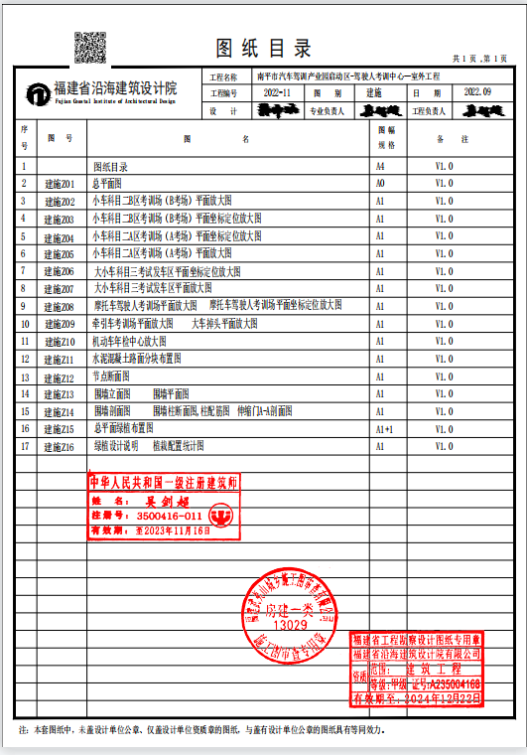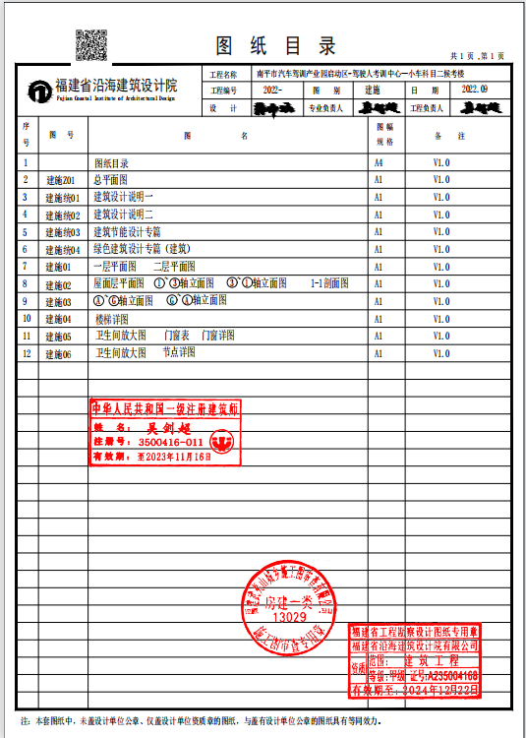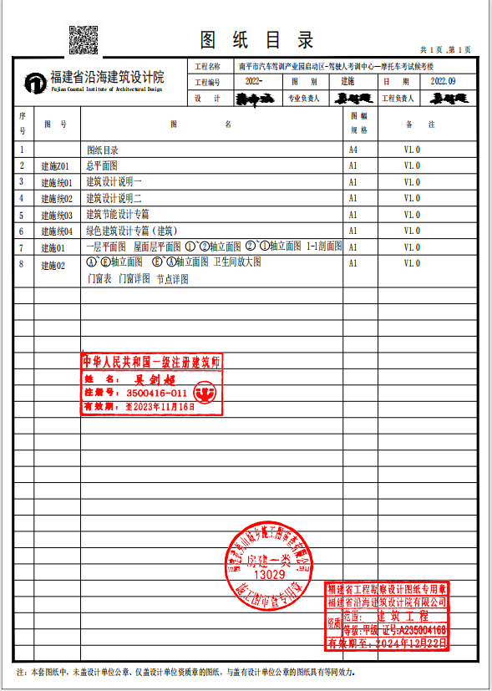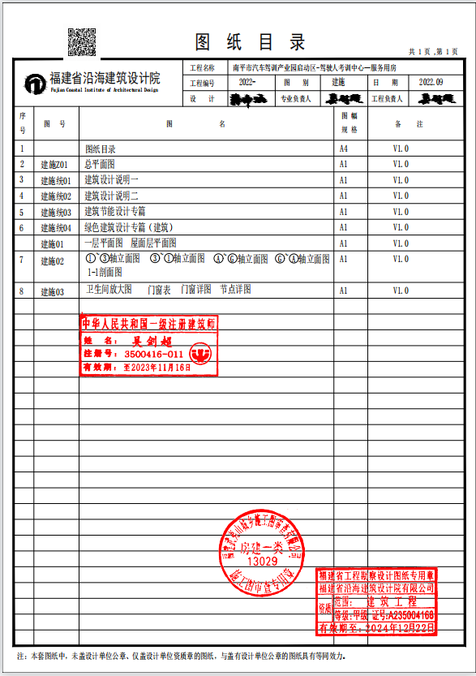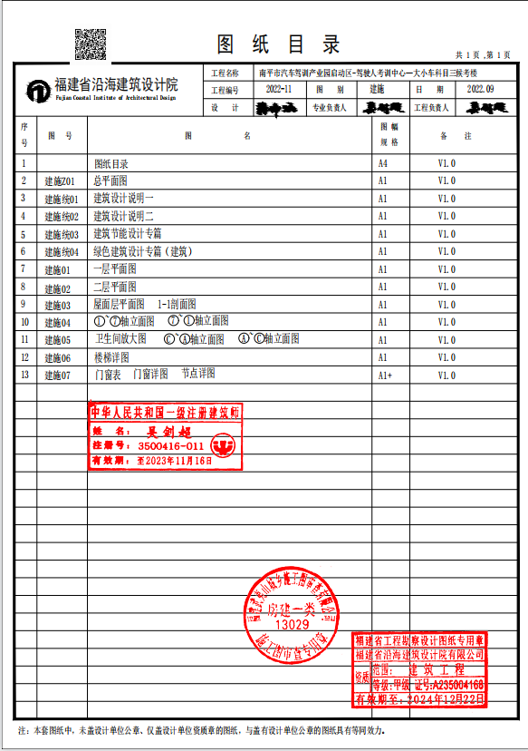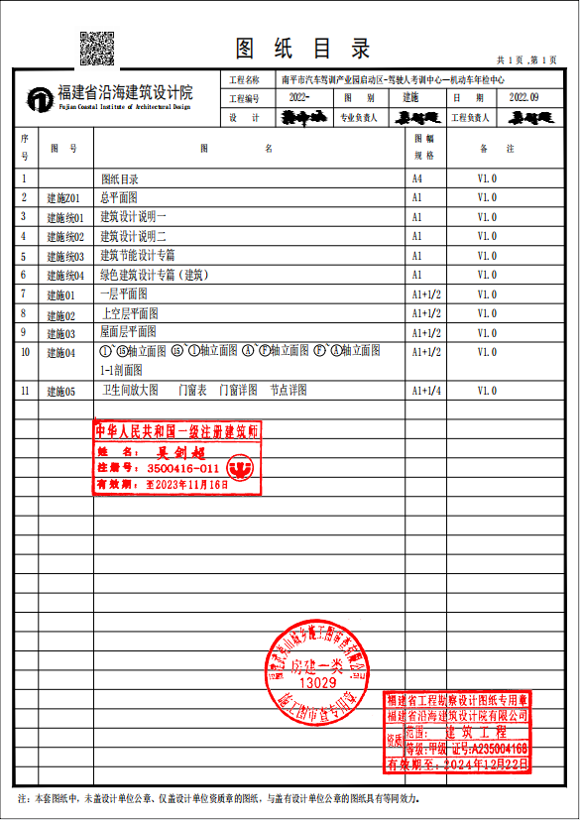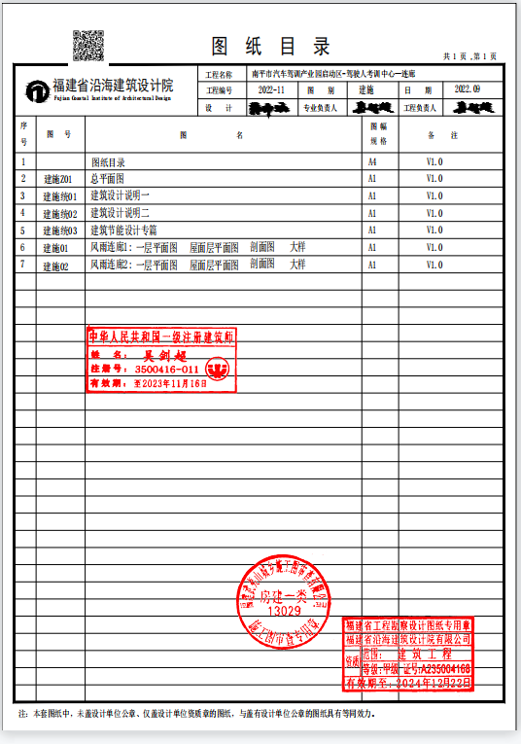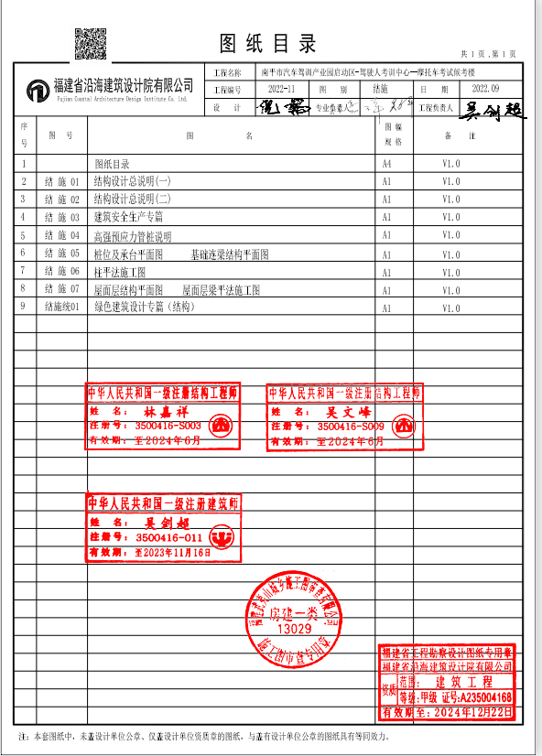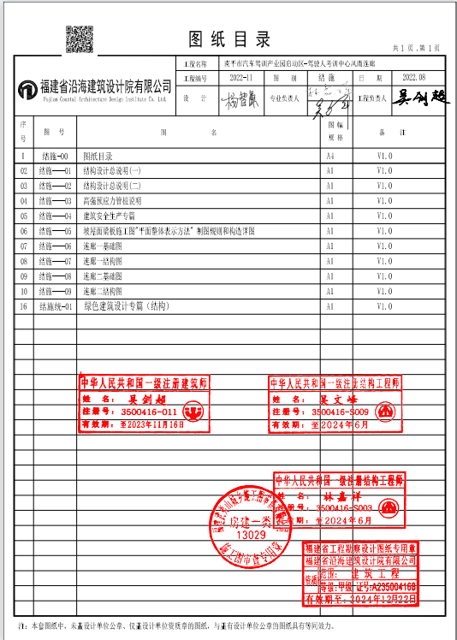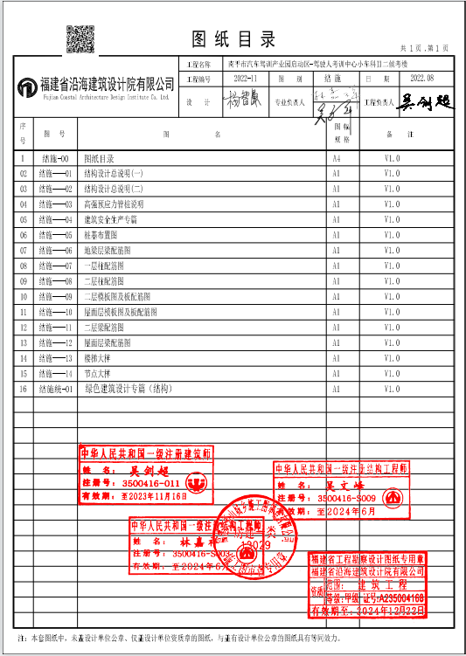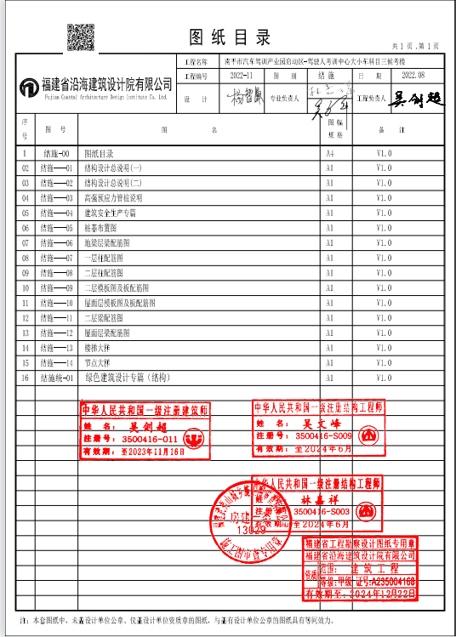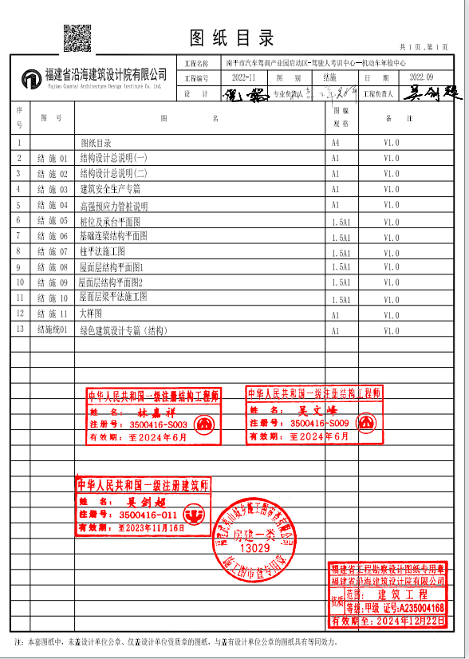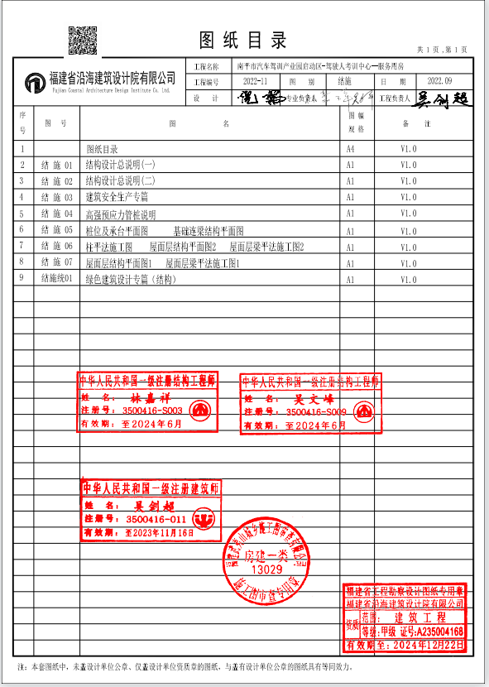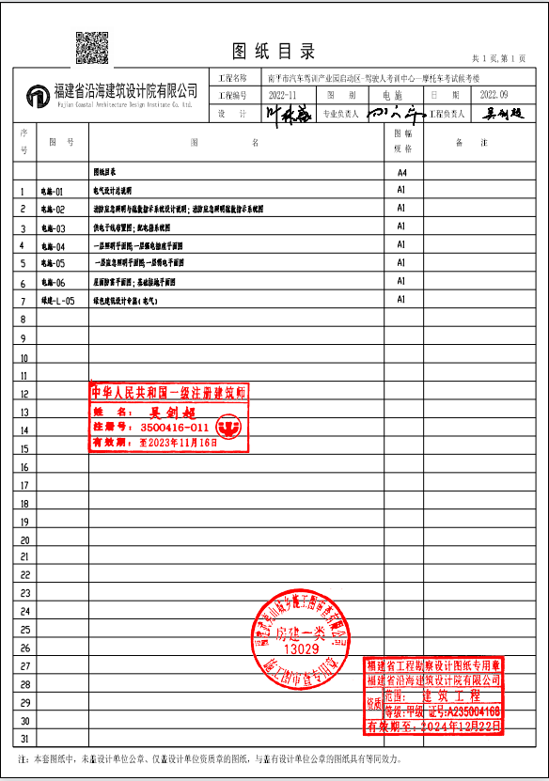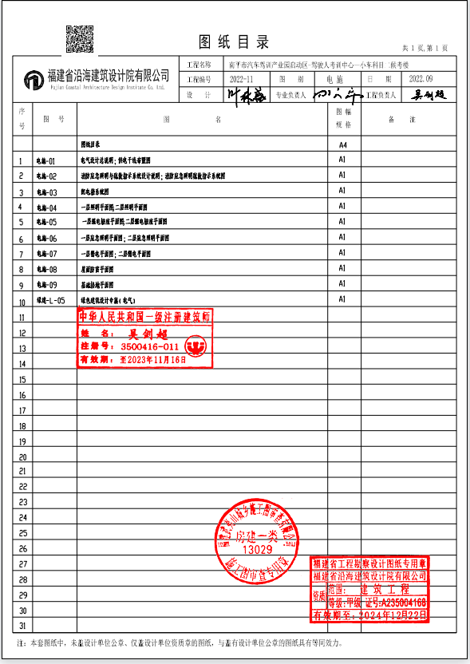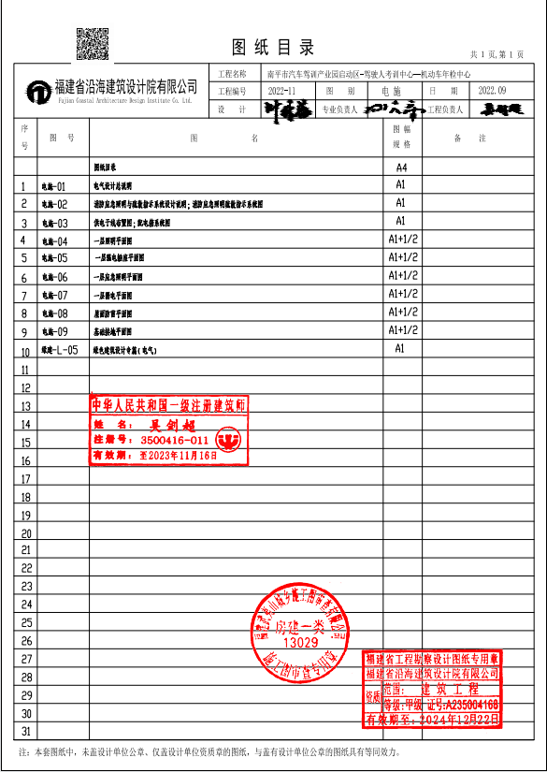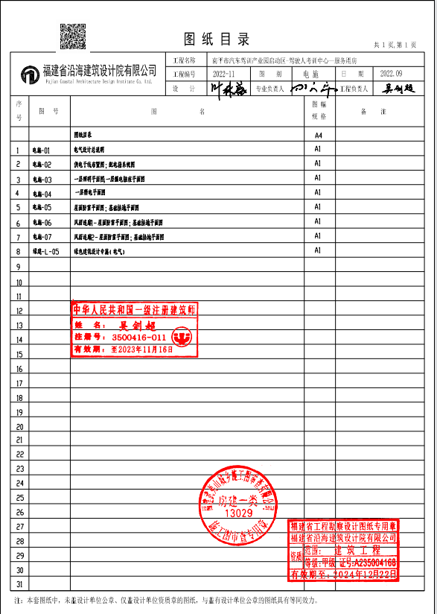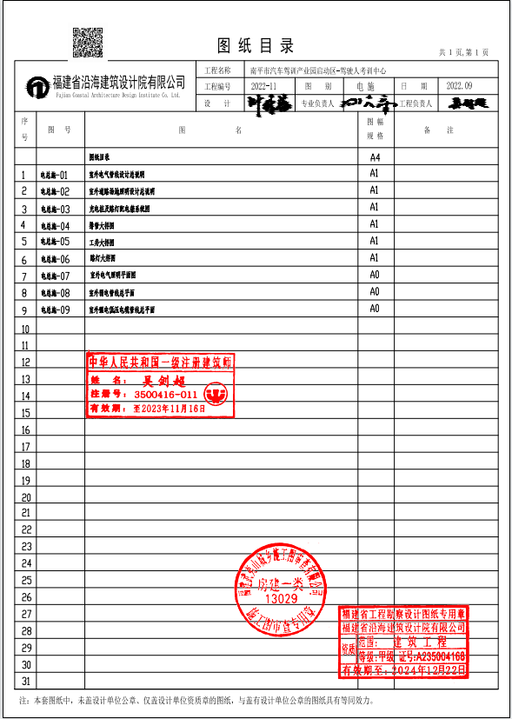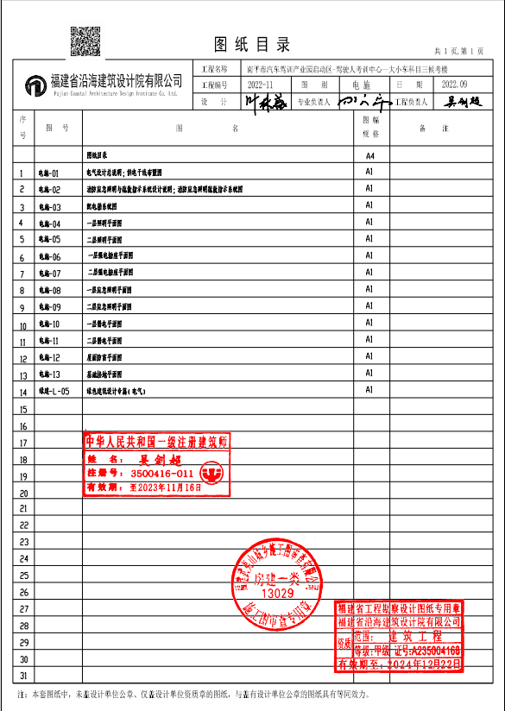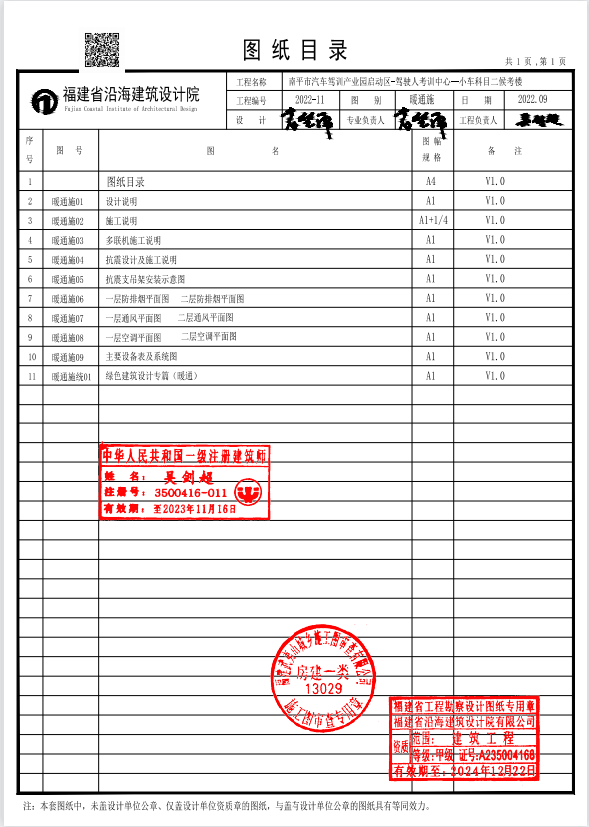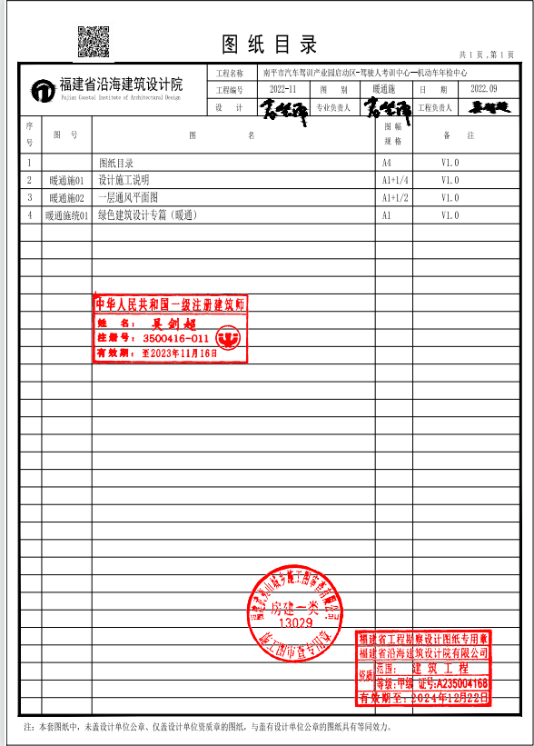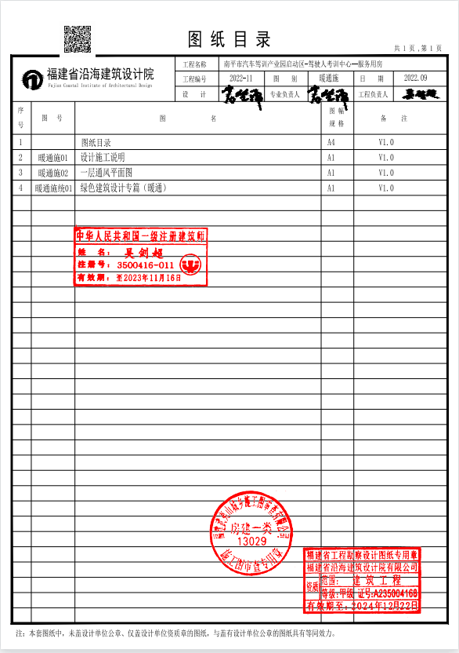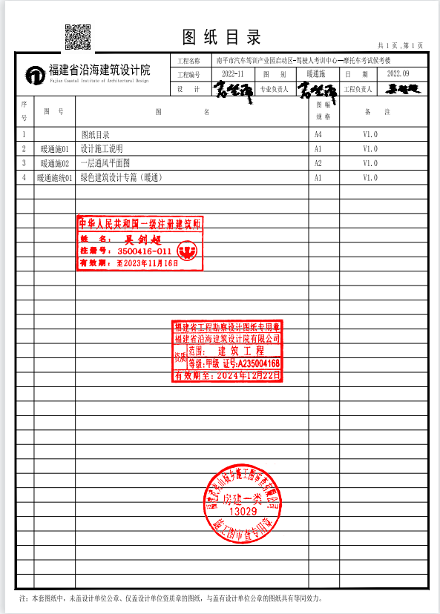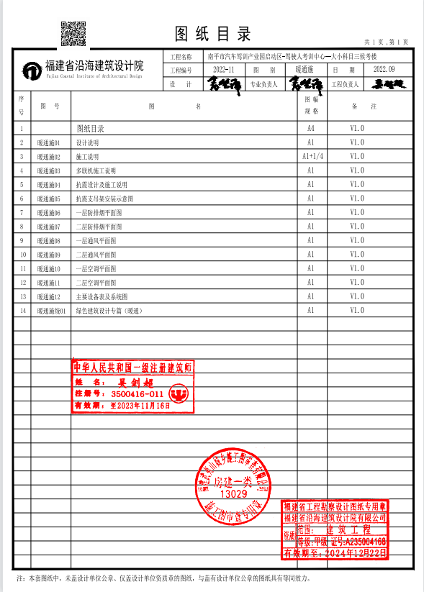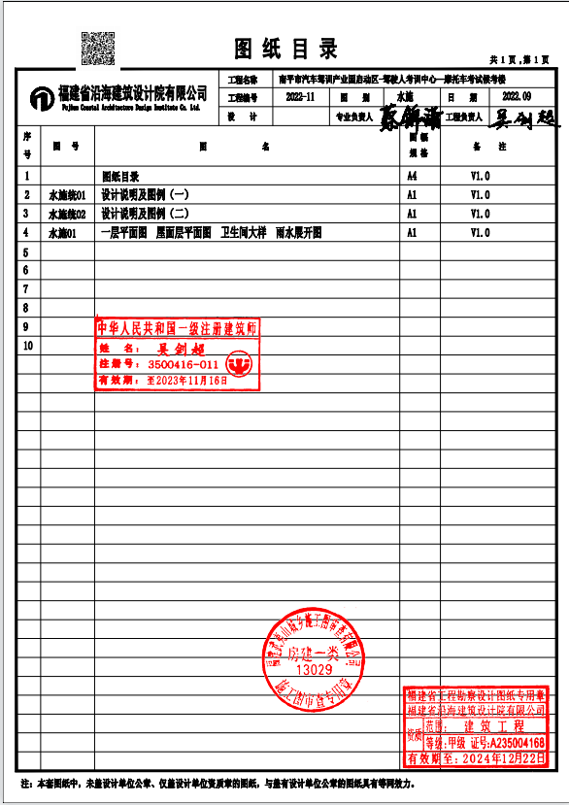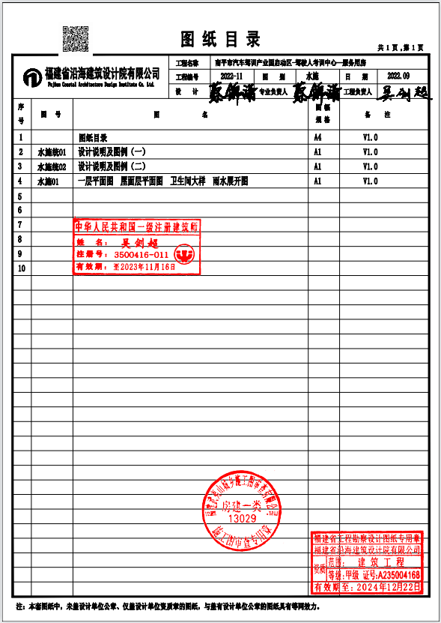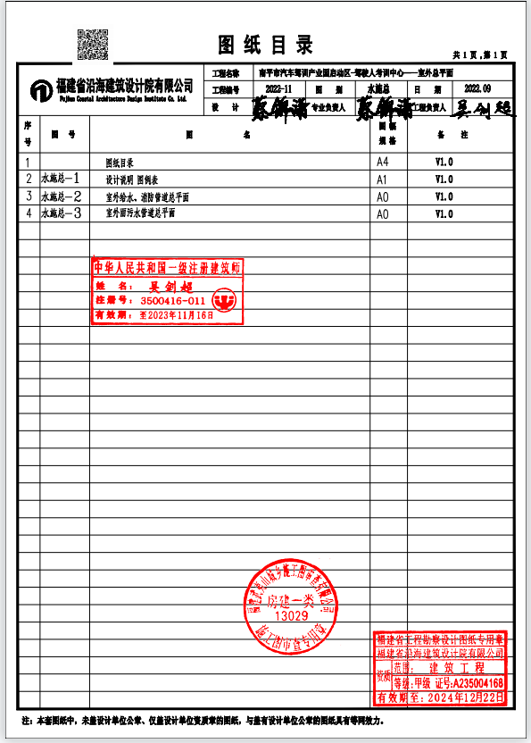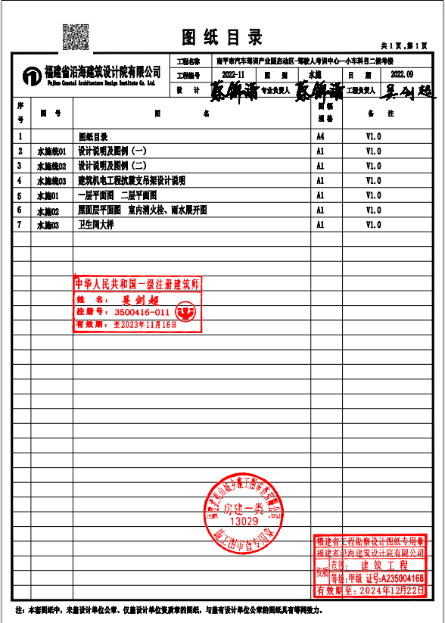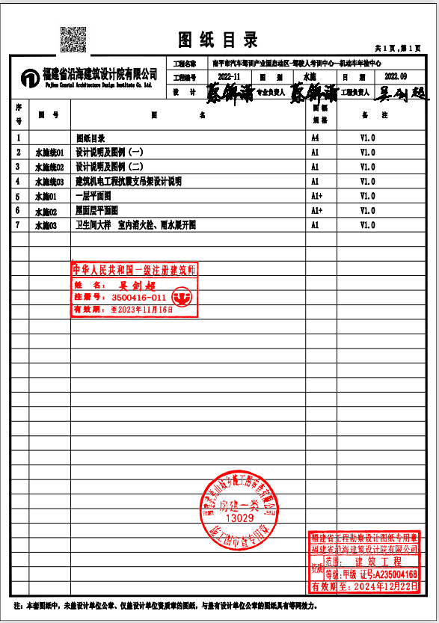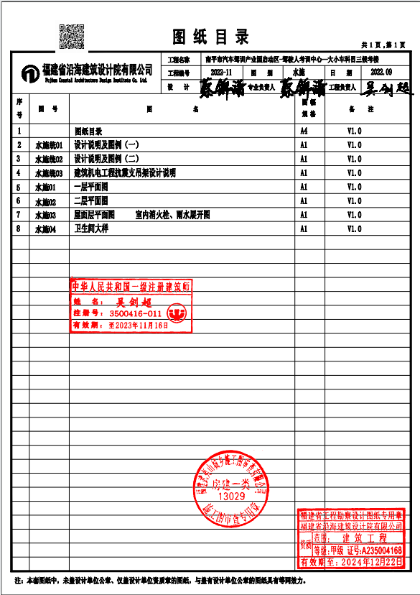

  - 招标图纸

“招标图纸”由招标人另册提供。投标人在领取图纸时，应对照“招标图纸目录”仔细检查核对。

技术标准和要求

  - 招标项目概况和说明
    - 工程建设地点的现场自然条件
基本具备建设条件。投标人对工程现场和周围环境应自行进行勘查，以便投标人获取有关编制投标文件和中标后所需的各项资料。投标人应自行承担现场考察的责任、风险和费用
    - 工程建设地点的现场施工条件
已具备施工条件,投标人应自行勘察现场。
除专用合同条款另有约定外，发包人应根据施工需要，负责取得出入施工现场所需的批准手续和全部权利，以及取得因施工所需修建道路、桥梁以及其他基础设施的权利，并承担相关手续费用和建设费用。承包人应协助发包人办理修建场内外道路、桥梁以及其他基础设施的手续。
承包人应在订立合同前查勘施工现场，并根据工程规模及技术参数合理预见工程施工所需的进出施工现场的方式、手段、路径等。因承包人未合理预见所增加的费用和（或）延误的工期由承包人承担
    - 招标项目说明
详见招标公告及施工图设计文件

  - 工程建设技术标准
    - 工程建设强制性标准
依据设计文件要求，本招标项目的材料、设备、施工必须达到现行的国家、行业和地方的一切与招标项目相关的工程建设强制性标准要求。
    - 招标项目使用的其他工程建设技术标准
除了上述约定的工程建设强制性标准外，有关本招标项目所采用的其他国家、行业、地方和团体工程建设技术标准如下：
1、本项目所有施工和材料所涉及的设计标准规范、产品标准规范、工程标准规范、验收标准规范必须符合最新的法定职责、条例、规范。
2、常规的技术标准和规范如有不足之处，承包人应选用的设备和材料符合所有最新、最普遍的，适合于标准、规范和应用最新版本的要求，并提供所应用的最新版本有关技术依据性资料。
3、本项目应执行以下标准规范但并不仅限于此，标准所包含的条文，通过在本招标文件中引用而构成技术规范的条文，详见招标设计图的技术要求
    - 工程设计要求的特殊工程材料、施工工艺标准和要求
根据工程设计要求，该项工程下列项目材料、施工必须达到通用本规定的标准和以上标准外，还应满足下列标准要求：
/
  - 施工现场管理要求
    - 现场安全防护设施要求
按有关规定执行，施工单位在施工过程中，应严格按照建设行政主管部门关于安全生产的要求，切实做好安全防护的工作，并承担一切费用。施工安全由中标人全权负责，中标人必须配备足够的专业技术人员， 在保证安全生产的前提下，确保项目保质保量按时完成。
    - 水土保持与环境要求
一、施工单位要对施工现场作业人员进行环境保护、环境卫生等有关法律、法规的教育培训和考核。二、施工单位要建立环境保护、环境卫生管理和检查制度，并安排专人做好检查记录，以备查验。三、施工现场的主要道路必须进行硬化处理，并定期洒水，减少灰尘污染。四、因施工需要，部分未进行水泥硬化的道路要铺设砾石或砖渣，缓解渣土车行驶造成的扬尘污染。在易出现扬尘和泥土的路段可铺设再生棉毡，加大吸附能力，减少污染。五、内部倒土时必须配备洒水车，实施洒水作业，确保不造成扬尘污染。其余按照国家及省市有关规定执行。
    - 文明施工要求
①严禁在施工现场乱搭盖、乱占道，堆放材料的工棚严禁当作工人宿舍。施工中使用的材料严禁堆放在正在施工的路段内并设置围档，不得随意堆放占道。确因场地条件所限，无法留出交通通道的应设立明显指示和警示标志，应疏导行人和车辆安全通行。
②施工中现场工人必须统一戴安全帽穿安全服，不得穿拖鞋，光脚、光膀子施工。施工管理人员必须统一着装、佩戴工作牌、戴好安全帽。
③按照部颁施工用电应符合《施工现场临时用电安全技术规范》JGJ46-2005的要求。
④其余有关施工安全文明的相关要求请参照《建筑施工安全文明工地标准》DBJ13-81-2006、《建筑施工现场环境与卫生标准》J10796-2006、《建筑安全文明工地文件选编（福建省建设厅）》等有关的法律、法规以及标准规范。
    - 施工机具进场要求
满足施工需求
  - 招标人对工程主要材料设备的要求
    - 技术要求
工程所采用的所有建筑材料到货时，应由发包人及监理工程师就材料设备的种类、产地、品牌、数量、规格、单价、技术参数、质量等级等，按发包人规定的统一项目和国家制定的有关产品质量标准规范要求进行验收或抽查试验合格后方可使用。承包人并应向验收人员提供有关产品合格证、许可证、准用证等证明和出厂日期等以供核对。
    - 质量要求
(1)本工程所采用的所有建筑材料等到货时，应由发包人及监理工程师就材料的种类、产地、品牌、数量、规格、单价、技术参数、质量等级等，按发包人规定的统一项目和国家制定的有关产品质量标准规范要求进行验收或抽查试验(所有检验试验费用均由承包人承担)合格后方可使用。承包人并应向验收人员提供有关产品合格证、许可证、准用证等证明和出厂日期等以供核对。
(2)发包人认为本工程部分材料及设备需由发包人采购、供应或进行调整的，发包人应提前通知承包人，或于承包人提交订货书面报告后3天内通知承包人。
(3)承包人应负责材料的保管及成品半成品的保管工作。
(4)承包人提供的材料设备产品的质量必须符合国家建材行业和机电行业等标准要求。

    - 参考品牌
主要材料设备参考品牌明细表
序号 | 材料设备名称 | 规格、型号、技术参数 | 质量等级 | 参考品牌 |  |  |  | 备 注
 |  |  |  | 品牌1 | 品牌2 | 品牌3 | 品牌4 | 备 注
1 | 水泥 | 按设计要求 | 合格 | 海螺 | 金牛 | 建福
2 | 配电箱 | 按设计要求 | 合格 | 池锦电气 | 华景电气 | 中亿恒通
3 | 元器件 | 按设计要求 | 合格 | 上海菱顿 | 正泰 | 德力西
4 | 电线电缆 | 按设计要求 | 合格 | 礼恩 | 三色 | 西隆 | 辉阳
5 | 开关、灯具插座 | 按设计要求 | 合格 | 福鸿联 | 江门杰鼎 | 闽熠照明
6 | 卫生洁具 | 按设计要求 | 合格 | 奥力斯 | 洁利来 | 美标
7 | 室内消火栓 | 按设计要求 | 合格 | 恒广 | 华泰 | 闽山
8 | 灭火器 | 按设计要求 | 合格 | 金鑫 | 闽山 | 清岚湖
9 | 室外消火栓 | 按设计要求 | 合格 | 金鑫 | 闽山 | 清岚湖
10 | 通风材料 | 按设计要求 | 合格 | 凯仕利 | 乐杰晟 | 盈风
11 | 空调设备 | 按设计要求 | 合格 | 格力 | 海尔 | 海信
12 | 充电桩 | 按设计要求 | 合格 | 安科瑞 | 津太新 | 特来电
13 | 塑料检查井 | 按设计要求 | 合格 | 杭州锦程 | 江苏河马 | 浙江联塑
14 | 一体化污水处理设备 | 按设计要求 | 合格 | 瑞盈 | 海德隆 | 湖北京三由
说明：
1.本招标项目招标人推荐的主要材料设备参考品牌如上表。参考品牌作为投标参考，投标人无需在投标文件中承诺选用何种品牌。投标人中标后应在参考品牌中选择一种进行采购和施工。在工程施工中遇到下列情形之一的，发包人与承包人协商后可更改相应材料设备的品牌，并按实调整主材（设备）价格。
（1）参考品牌材料设备的市场采购价与招标控制价确定的价格（简称招标人价格）差异大，将给承包人或发包人造成损失的。如：市场采购价高于招标人价格的，或者市场采购价低于招标人价格30%的；
（2）参考品牌材料设备的供货商之间存在协商抬价的；
（3）参考品牌材料设备的供货无法满足本项目工期的要求。
2.投标人应同时阅读本招标工程量清单中的“主要材料设备参考品牌明细表”。
3.承包人所用的未推荐参考品牌的其他主材（设备）须事先得到发包人批准后方可使用，发包人有权拒绝使用不符合招标文件规定标准的材料设备。
4.本工程使用的材料设备，优先选用装配式部品部件和获得绿色建材认证的产品。
5.本表未对本工程使用门窗品牌做出要求的，承包人在施工过程中应选择标准化门窗（即在工厂内生产制作，对型材、玻璃、五金件、密封件、配套件等进行优化设计并定型的成品门窗），不得自行委托现场加工。

附表一
承包人提供的主要材料和设备清单
(招标阶段)
工程名称：南平市汽车驾训产业园启动区-驾驶人考训中心
序号 | 名称、规格、型号 | 单位 | 数量 | 基准单价  （元） | 风险承包幅度(%) | 招标控制价(或施工图预算)中的单价  (元) | 金额  （元） | 比例  （%）
1 | 预拌非泵送普通混凝土 C35(42.5) 碎石31.5mm 塌落度120-160mm | m3 | 14802.451 | 474.960 | ±5 | 474.960 | 7030572.23 | 18.42
2 | 路沿石 200*400 | m | 9883.208 | 75.730 | ±5 | 255.000 | 2520218.04 | 6.60
3 | 水泥稳定粒料 水泥用量 5% | m3 | 11135.266 | 216.000 | ±5 | 216.000 | 2405217.42 | 6.30
4 | 净干砂（机制砂） | m3 | 11796.223 | 126.200 | ±5 | 126.200 | 1488683.40 | 3.90
5 | 碎石（级配） | m3 | 12341.150 | 116.540 | ±5 | 116.540 | 1438237.62 | 3.77
6 | 预拌非泵送普通混凝土 C20(42.5) 碎石31.5mm 塌落度120-160mm | m3 | 2642.283 | 407.690 | ±5 | 407.690 | 1077232.29 | 2.82
7 | 预拌泵送抗渗混凝土 C25P6(42.5) 碎石31.5mm 塌落度160-200mm | m3 | 1567.399 | 518.590 | ±5 | 518.590 | 812837.34 | 2.13
8 | 成套污水一体化设备（含水泵，风机，控制柜） | 套 | 6.000 | 131416.000 | ±5 | 131416.000 | 788496.00 | 2.07
9 | 钢筋混凝土PHC管桩 直径500mm；壁厚100mm；A型 | m | 3975.300 | 187.610 | ±5 | 187.610 | 745806.03 | 1.95
10 | 镀锌钢管 DN100 | m | 12592.214 | 58.397 | ±5 | 58.397 | 735347.49 | 1.93
11 | 螺纹钢筋 HRB400Φ20以内 | t | 184.986 | 3812.000 | ±5 | 3812.000 | 705167.32 | 1.85
12 | 预拌泵送普通混凝土 泵送100m以下 C30(42.5) 碎石31.5mm 塌落度160-200mm | m3 | 1165.859 | 457.070 | ±5 | 457.070 | 532879.25 | 1.40
13 | 方钢 综合 | kg | 89720.520 | 5.360 | ±5 | 5.360 | 480901.99 | 1.26
14 | 螺纹钢筋 HRB400EΦ12 | t | 114.511 | 3873.000 | ±5 | 3873.000 | 443500.91 | 1.16
15 | 片石 | m3 | 3118.944 | 127.580 | ±5 | 127.580 | 397914.85 | 1.04
16 | 石屑 | m3 | 6604.080 | 55.520 | ±5 | 55.520 | 366658.49 | 0.96
17 | 小叶榄仁 树高350-500cm、冠幅200-300cm 、胸径18cm | 株 | 153.000 | 2340.000 | ±5 | 2340.000 | 358020.00 | 0.94
18 | 圆钢 Φ10以外 | ㎏ | 115846.289 | 3.040 | ±5 | 3.040 | 352172.72 | 0.92
19 | 松木锯材 | m3 | 250.926 | 1381.000 | ±5 | 1381.000 | 346529.26 | 0.91
20 | 预拌非泵送普通混凝土 C15(42.5) 碎石31.5mm 塌落度120-160mm | m3 | 891.909 | 381.780 | ±5 | 381.780 | 340512.96 | 0.89
21 | 断热铝合金型材 | kg | 13159.157 | 25.000 | ±5 | 25.000 | 328978.92 | 0.86
22 | 马尼拉草 | m2 | 32932.544 | 7.720 | ±5 | 9.600 | 316152.42 | 0.83
23 | 胶合板 18厚、一级、酚醛 | m2 | 9939.899 | 30.770 | ±5 | 30.770 | 305850.69 | 0.80
24 | 铜芯聚氯乙烯绝缘聚氯乙烯护套电力电缆 YJV22-4×70 | m | 1515.333 | 197.420 | ±5 | 197.420 | 299157.10 | 0.78
25 | 预拌非泵送普通混凝土 C30(42.5) 碎石31.5mm 塌落度120-160mm | m3 | 649.846 | 453.270 | ±5 | 453.270 | 294555.85 | 0.77
26 | 双臂路灯 灯具光源:LED150Wx2、H=10M 挑臂：1.5M；说明1、主杆为优质钢材制造，热镀锌后喷塑（整体白色）处理；2、主杆为一次成型圆锥钢杆； | 套 | 62.310 | 401.570 | ±5 | 4550.000 | 283510.50 | 0.74
27 | 散装水泥 42.5 | kg | 530684.767 | 0.476 | ±5 | 0.476 | 252605.95 | 0.66
28 | 透水砖 8cm | m2 | 3517.810 | 71.120 | ±5 | 71.120 | 250186.62 | 0.66
29 | 透水混凝土 C20 | m3 | 525.085 | 217.950 | ±5 | 464.300 | 243796.88 | 0.64
30 | 丙烯酸彩色涂料 | kg | 21674.698 | 11.130 | ±5 | 11.130 | 241239.39 | 0.63
31 | 螺纹钢筋 HRB400EΦ22 | t | 64.218 | 3750.000 | ±5 | 3750.000 | 240818.63 | 0.63
32 | 螺纹钢筋 HRB400EΦ20 | t | 62.617 | 3750.000 | ±5 | 3750.000 | 234814.69 | 0.62
33 | 桂花 树高350-500cm、冠幅200-300cm 、胸径15~16cm | 株 | 108.000 | 2112.000 | ±5 | 2112.000 | 228096.00 | 0.60
累计比例： |  |  |  |  |  |  |  | 70.44
注：1.本表由建设单位或其委托的代理机构填写。
2. “金额”栏按照数量乘以招标控制价（或施工图预算）中的单价计算。
3.比例为该材料金额占材料费（含设备）的百分比值，累计比例不少于70%。

  - 招标人自行采购的材料设备

无
  - 其他要求

无

投标文件格式

（用于资格文件封面）

（项目名称） 标段
招标项目编号：________________

投 标 文 件

投标文件内容： 资格文件
投标人: （盖单位公章）
法定代表人或其委托代理人： （盖章）
日期：_______年 月 日
目 录

一、投标人基本情况表
二、法定代表人资格证明书
三、投标人诚信承诺函
四、授权委托书（如有时）
五、拟派出项目负责人简要情况表
六、拟派出项目负责人承诺函
七、拟派出项目技术负责人简要情况表
八、拟派出施工现场管理人员表
九、项目部施工管理人员到位承诺书
十、投标人基本账户信息
十一、投标保证金有关单据扫描件
十二、其他资料（资格文件）

一、投标人基本情况表
投标人名称
注册地址 |  |  |  | 邮政编码
联系方式 | 联系人 |  |  | 电 话
联系方式 | 传 真 |  |  | 网 址
组织结构
法定代表人 | 姓名 |  | 技术职称 |  |  | 电话
技术负责人 | 姓名 |  | 技术职称 |  |  | 电话
成立时间 |  |  | 员工总人数：
企业资质等级 |  |  | 其中 | 项目负责人
营业执照号 |  |  | 其中 | 高级职称人员
注册资金 |  |  | 其中 | 中级职称人员
开户银行 |  |  | 其中 | 初级职称人员
账 号 |  |  | 其中 | 技工
是否存在招标文件第2章投标须知第4.3款规定的任何一种情形（第10项除外）。其中，投标人存在财产被司法机关接管或冻结的，应当如实填写具体情况，由评标委员会对是否会导致中标后合同无法履行作出判断。
投标人： (盖单位公章)
注：1. 独立投标人或联合体投标的联合体各方均须填写此表，并加盖单位公章。
- 独立投标人或联合体投标的联合体各方均须附上营业执照、资质证书和施工企业安全生产许可证的扫描件，并加盖单位公章。
- 上述各类证书发生变更的，应办理完变更手续方可参加投标，并以发证机关核准的变更为准，否则评标委员会应以视为证书无效进行评定。
- 未如实填写“是否存在招标文件第2章投标须知第4.3款规定的任何一种情形（第10项除外）”的，按弄虚作假处理。

二、法定代表人资格证明书
法定代表人资格证明书

投标人名称：
地址：
姓名： 性别： 身份证号码：
职务： 手机号码：
系 （投标人名称）的法定代表人。

特此证明。
投标人： (盖单位公章)
年 月 日

三、投标人诚信承诺函
（招标人名称）：
我单位参与 （招标项目名称及标段） 的投标。作为法定代表人，本人清楚知晓我单位在本项目投标活动的情况。本人已详细阅读承诺函的内容，并在此郑重承诺：
一、我单位和我本人遵循公开、公平、公正、诚实守信的原则，依法依规参与本项目投标，没有串通投标、弄虚作假，没有借用资质给他人投标。
二、经确认，我单位在本项目提交的已标价工程量清单情况（应单选，并在方框内打“√”。未勾选的，视为默认选择第1项。）：
□ 1.由本单位在岗造价人员使用本单位实名或本单位员工实名的计价软件编制已标价工程量清单。
□ 2.委托工程造价咨询企业编制已标价工程量清单。投标文件提供加盖双方单位公章的委托书，并在已标价工程量清单加盖负责编制的工程造价咨询企业公章以及负责审核的一级注册造价师姓名章。同时，清楚知晓《中华人民共和国招标投标法实施条例》第四十条第（一）（二）项情形及委托编制带来的风险，并自愿承担相应的违法后果。
□ 3.按招标文件规定，无需提交已标价工程量清单。
三、经确认，我单位在本项目投标过程中：
（一）从招标公告/投标邀请书规定的渠道获取招标文件以及招标控制价电子文件，没有通过其他不正当渠道获取招标文件。
（二）使用本单位自有办公设备编制、递交、解密投标文件。
（三）没有向其他投标人提供本单位的投标文件信息，也没有获取他人的投标文件信息。
（四）由本单位在岗人员办理投标保证金事宜。
（五）授权委托的投标代理人为本单位在岗人员。
（六）递交的投标文件及其有关资料（包括第三方提供的资料）没有弄虚作假。
四、我单位和我本人清楚知晓《中华人民共和国招标投标法》《中华人民共和国招标投标法实施条例》串通投标、弄虚作假的规定。清楚知晓下列行为将被视为串通投标的情形，招投标监管部门将结合相关事实证据，依法予以查处。
（一）不同投标人的电子投标文件使用同一台计算机上传、解密（开标现场上传、解密除外）。
（二）不同投标人的电子投标文件使用同一台计算机编制。
（三）不同投标人的投标报价文件使用同一台计算机或同一计价软件加密锁编制。
（四）符合《中华人民共和国招标投标法》《中华人民共和国招标投标法实施条例》串通投标认定的其他行为。
五、我单位和我个人清楚并知晓《中华人民共和国刑法》第二百二十三条“投标人相互串通投标报价，损害招标人或者其他投标人利益，情节严重的，处三年以下有期徒刑或者拘役，并处或者单处罚金。投标人与招标人串通投标，损害国家、集体、公民的合法利益的，依照前款的规定处罚”的规定。
六、我单位如在本项目招标投标活动评标工作中存在串通投标、弄虚作假以及出借他人资质的，本人自愿承担法律责任，接受相应刑事、纪律和行政处罚以及失信惩戒。
七、本承诺函由我单位盖章及法定代表人盖章或本人亲自签字确认。
投标人： （盖单位实体公章）
法定代表人： （盖章或签字）
承诺时间： 年 月 日
注：
1、本承诺函须由独立投标人或联合体牵头人填写，加盖单位实体公章并由法定代表人盖章或签字后扫描上传。
2、中标人在领取中标通知书之前，须将本承诺函原件提交招标人。

四、授权委托书（如有时）
本人 （姓名） 系 （投标人名称） 的法定代表人，现委托本单位在岗员工 （姓名） 为我方代理人。代理人根据授权，以我方名义签署、澄清、说明、补正、递交、撤回、撤销 （招标项目名称及标段） 施工投标文件、递交招标文件要求的有关书面证明材料、签订合同和处理有关事宜，其法律后果由我方承担。
代理人无转委托权。

代理人姓名： 性别： 手机号码：
单 位： 部门： 职务：
身份证号码：

附：1.委托代理人身份证扫描件。
2.委托代理人系投标人本单位在岗员工（以住房和城乡建设行政主管部门颁发的有效执业注册证书或社保管理部门出具的社保缴费证明所署单位为准）的证明材料扫描件。

投 标 人： (盖单位公章)
法定代表人： （盖章或签字）
委托代理人： （盖章或签字）
年 月 日
注：1.委托代理人（签字）是指本委托书由委托代理人签字后，再进行扫描并上传。
2.联合体投标的，若委托代理人由非联合体牵头人派出，则本委托书应额外加盖派出委托代理人的联合体成员单位公章。
3. 执业注册证书发生变更的，应按有关规定办理完变更手续后方可参加投标，并以发证机关核准的变更为准。

五、拟派出项目负责人简要情况表
姓 名 |  | 身份证号码
职 称 |  | 职称证书编号 |  |  | 性别
注册建造师执业资格等级 |  |  | 级 |  | 建造师专业
建造师注册编号 |  |  |  |  | 安全生产考核合格证书
建造师注册证书使用有效期
（若有）
手机号码 |  |  |  |  | 最高学历
毕业学校 | 年毕业于 学校 专业
主要工作经历
时 间 | 参加过的类似项目名称 |  |  | 工程概况说明 |  | 发包人名称

投标人： (盖单位公章)

注：1、项目负责人须由独立投标人或联合体牵头人派出。
- 项目负责人的相关证明材料按照第3章“评标办法和标准数据表”的要求提供。
3、项目负责人须上传有效的建造师电子注册证书。

（项目负责人的建造师电子注册证书上传处）

注：1、本页上传项目负责人的建造师电子注册证书，即建造师电子注册证书彩色打印并由项目负责人在个人签名处手写签名并填写签名日期后扫描上传。未由项目负责人本人手写签名或与签名图像笔迹不一致的，该电子注册证书无效。
2、一级建造师电子注册证书应在使用有效期内，否则该电子注册证书无效。二级建造师电子注册证书应在使用有效期内，没有标注使用有效期的，应在注册专业有效期内，否则该电子注册证书无效。

六、拟派出项目负责人承诺函
（招标人名称）：
本人 （姓名）系 （投标人名称 ）的在岗人员。本人已清楚知晓，本单位已确定本人作为 （招标项目名称及标段）的拟派出项目负责人，参与本招标项目的投标。
本人承诺：
一、中标后履行项目负责人职责，按照合同约定实际到岗履职。
二、本承诺函由我单位盖章及本人亲自签字确认。

投标人： （盖单位实体公章）
拟派出项目负责人： （签字）
承诺时间： 年 月 日

注：
1、本承诺函由加盖单位实体公章、拟派出项目负责人本人手写签名并扫描上传。
2、中标人在领取中标通知书之前，须将本承诺函原件提交招标人。

七、拟派出项目技术负责人简要情况表
姓 名 |  | 身份证号码
职 称 |  | 职 务 |  | 性别
技术职称情况
（职称专业、证书编号、发证机关等）
最高学历 |  |  |  | 手机号码
毕业学校 | 年毕业于 学校 专业
主要工作经历
时 间 | 参加过的类似项目名称 |  |  | 工程概况说明 | 发包人名称

投标人： (盖单位公章)

注：1、项目技术负责人须由独立投标人或联合体牵头人派出。
2、项目技术负责人的相关证明材料按照第3章“评标办法和标准数据表”的要求提供。

八、拟派出施工现场管理人员表
（格式）
编号： （由福建省住房和城乡建设政务服务系统自动生成）
招标项目名称
招标项目编号
标段名称
标段编号
投标人名称
统一社会信用代码
一 | 岗位名称 | 姓名 | 执业注册证书类型及等级 | 注册编号 | 注册专业
1 | 项目负责人
2 | 项目副经理（如有）
二 | 岗位名称 | 姓名 | 职称类型 | 职称编号 | 职称专业
3 | 项目技术负责人
三 | 岗位名称 | 姓名 | 岗位证书类型 | 岗位证书编号
4 | 施工员
5 | 质量员
6 | 材料员
7 | 机械员
8 | 安全员
…… | ……

投标人： (盖单位公章)
注：
1、本页上传《拟派出施工现场管理人员表》。《拟派出施工现场管理人员表》由投标人登录福建省住房和城乡建设政务服务系统（网址：zjt.fujian.gov.cn）选取拟派出人员后由系统生成，并加盖单位公章。
2、联合体投标的，派出人员的相关联合体成员单位分别提供《拟派出施工现场管理人员表》，并加盖单位公章。
3、拟派出施工现场管理人员的最低资格和人数要求见招标文件第3章“评标办法和标准”。

九、项目部施工管理人员到位承诺书
（招标人名称）：
本人 （姓名）系 （投标人名称）的法定代表人，现承诺：
我单位在 （招标项目名称及标段） 中标后，将按照投标文件的《拟派出施工现场管理人员表》派出项目部施工现场管理人员，并向你方提供相应人员证书进行核对。若出现下列情形的，愿意无条件地接受你方作出的以下处理：
1、工程开工前，不论是否存在不可抗力原因,项目部施工管理人员无法在合同签订后 日内全部通过福建省建设工程监管一体化平台登记的，或无法在合同签订后 日内提供《拟派出施工现场管理人员表》登记的人员证书的，或《拟派出施工现场管理人员表》的人员证书信息与实际不一致的，你方有权解除合同并按违约追究我方责任；
2、除不可抗力外,我方变更项目部施工管理人员中的项目负责人或项目技术负责人，每人每次向你方交纳 万元违约金；其他管理人员每人每次向你方交纳 万元违约金。

投标人： （盖单位公章）

法定代表人或委托代理人： （盖章）

十、投标人基本账户信息

基本账户  开户银行 | 名称：
基本账户  开户银行 | 地址：
基本账户  开户银行 | 电话： | 传真：
基本账户  开户银行 | 联系人及职务：
基本账户 | 开户名称：
基本账户 | 账号：

投标人： (盖单位公章)

注：1.独立投标人或联合体投标的联合体各方均须如实填写此表，并加盖单位公章。
2.投标人应附上中国人民银行发出的投标人企业基本账户开户许可证扫描件或基本存款账户开户银行开具的《基本存款账户信息》扫描件加盖投标人单位公章。

十一、投标保证金有关单据扫描件
投标保函（独立保函）
编号：

申请人：
地址：
受益人：
地址：
开立人：
地址：

致：（受益人名称）
我方（即“开立人”）已获得通知，本保函申请人（即“投标人”）已响应贵方于 年 月 日就 （招标项目名称及标段） （以下简称“本工程”）发出的招标文件，并已向招标人（即“受益人”）提交了投标文件（即“基础交易”）。
一、我方理解根据招标条件，投标人必须提交一份投标保函（以下简称“本保函”），以担保投标人诚信履行其在上述基础交易中承担的投标人义务。鉴此，应申请人要求，我方在此同意向贵方出具此投标保函，本保函担保金额最高不超过人民币（大写） 元（¥ ）。
二、我方在投标人发生以下情形时承担保证担保责任：
（1）投标人在投标截止后撤销投标文件。
（2）中标人无正当理由不与招标人订立合同，在签订合同时向贵方提出附加条件，或者不按照招标文件要求提交履约保证金。
（3）投标人存在投标须知前附表第24项规定投标保证金不予退还的其他情形。
（4）法律、法规规定的其他情形。
三、本保函为不可撤销、不可转让的见索即付独立保函。本保函有效期自开立之日起至投标有效期届满之日后的28日（含）。投标有效期延长的，本保函有效期相应顺延，最迟不超过 年 月 日。
四、我方承诺，在收到受益人发来的书面付款通知后的 7 日内无条件支付，前述书面付款通知即为付款要求之单据，且应满足以下要求：
（1）付款通知到达的日期在本保函的有效期内；
（2）载明要求支付的金额；
（3）载明申请人违反招投标文件规定的义务内容和具体条款；
（4）声明不存在招标文件规定或我国法律规定免除申请人或我方支付责任的情形；
（5）书面付款通知应在本保函有效期内到达的地址是： 。
受益人发出的书面付款通知应由其为鉴明受益人法定代表人（负责人）或授权代理人签字并加盖公章。
五、本保函项下的权利不得转让，不得设定担保。贵方未经我方书面同意转让本保函或其项下任何权利，对我方不发生法律效力。
六、本保函项下的基础交易不成立、不生效、无效、被撤销、被解除，不影响本保函的独立有效。
七、受益人应在本保函到期后的七日内将本保函正本退回我方注销，但是不论受益人是否按此要求将本保函正本退回我方，我方在本保函项下的义务和责任均在保函有效期到期后自动消灭。
八、本保函适用的法律为中华人民共和国法律，对本保函存在争议的，按下列第 种方式解决。
（1）向本工程所在地的人民法院提起诉讼。
（2）向 仲裁委员会申请仲裁。
九、本保函自我方法定代表人或授权代表签字并加盖公章之日起生效。

查验保函网址： （必填）

开 立 人： （公章）
法定代表人（或授权代表） ： （签字）
地 址：
邮政编码：
电 话：
传 真：
开立时间： 年 月 日

附件2-2：保函开立人出具的到账证明（格式）
到账证明

编号：(保函开立人自行编号)

（招标人名称）：
就（投标人名称）申请开立招标项目编号为（招标项目编号）的（招标项目名称及标段）的（保函金额）元投标保函，我方收款账号为（保函开立人收款账号）的收款账户，已于 年 月 日收到该投标人通过付款账号:（投标人付款账号）的付款账户支付的保函费用。
特此证明。

保函开立人：（盖章）
日期： 年 月 日

注：保函开立人依法刻制并授权用于投标保函业务的专用章，可以在本单位出具的到账证明上使用。

附件2-3：免缴投标保证金承诺函（格式）
免缴投标保证金承诺函
（格式）

（招标人名称）：
我司参加 （招标项目名称及标段） 投标活动，符合招标文件规定的允许免缴投标保证金第 种情形，现免缴投标保证金参与投标。我司承诺按照招标文件要求依法履行投标人义务。若我司存在下列任何一种事实的，收到你方书面通知，我司在7日内无条件地向你方全额付清本招标文件规定的投标保证金金额。
（1）投标人在投标截止后撤销投标文件。
（2）中标人无正当理由不与招标人订立合同，在签订合同时向贵方提出附加条件，或者不按照招标文件要求提交履约保证金。
（3）投标人存在投标须知前附表第24项规定投标保证金不予退还的其他情形。
（4）法律、法规规定的其他情形。

投标人： （盖单位公章）
日期： 年 月 日

十二、其他资料（资格文件）
说明：其他资料包括招标人要求投标人提供的其他资料（见招标文件《专用本》）和投标人认为与资格审查申请评审有关的其他资料。投标人提供的资料均须加盖单位公章，否则资料无效。

保障农民工工资专用账户管理的投标承诺函
致： (招标人名称)
本承诺书声明：本人 （姓名）系 （投标人）的法定代表人，本项目的工程投标，若我司有幸获得中标，将认真执行国务院《保障农民工工资支付条例》（国令第724号）、闽人社发[2018] 8号文《关于印发福建省工程建设领域农民工工资专用账户管理暂行办法的通知》、南人综{2018}247号《关于转发福建省工程建设领域农民工工资专用账户管理暂行办法的通知》、南人综〔2019〕82号关于印发《南平市工程建设领域农民工工资专用账户管理实施细则》的通知及相关文件的要求，承诺做好农民工工资实名制管理制度(包括但不限于设立门禁及员工通道)、农民工工资与工程款分账管理制度、实行银行卡代发农民工工资制度（需签订福建省工程建设领域农民工工资专用账户资金管理协议），完全响应招标文件的要求。我司若拖欠工资，将被列入失信企业，监管部门对失信企业的惩戒措施，我司完全接受。
特此承诺！
投标人： （盖单位公章）
法定代表人或委托代理人： （盖章）

年 月 日

（用于商务文件封面）

（项目名称） 标段
招标项目编号：________________

投 标 文 件

投标文件内容： 商务文件 _
投标人: （盖单位公章）
法定代表人或其委托代理人： （盖章）
日期： 年 月 日
目 录

一、投标函
二、投标函附录
三、已标价工程量清单有关编制人员情况表
四、已标价工程量清单
五、其他资料（商务文件）

一、投标函
（招标人名称）：
1．我方已仔细研究了 （招标项目名称及标段） 施工招标文件的全部内容，愿意以人民币（大写） 元（¥ 元）的投标总报价，工期 日历天（其中各关键节点的工期要求为 ），按合同约定实施和完成承包工程，修补工程中的任何缺陷，工程质量达到 标准。
2．我方承诺在投标有效期内不修改、撤销投标文件。
3. 随同本投标函提交投标保证金一份，金额为人民币（大写） 元（¥ 元）。
4．如中标，我方承诺：
（1）将派出 （项目负责人姓名及其建造师注册编号） 为本项目的项目负责人。
（2）在收到中标通知书后，在中标通知书规定的期限内与你方签订合同。
（3）随同本投标函递交的投标函附录属于合同文件的组成部分。
（4）按照招标文件规定向你方递交履约担保。
（5）在合同约定的期限内完成并移交全部合同工程。
（6）按月足额支付工人工资。
（7）政府审计部门要求对我方收取的工程款资金流向进行延伸审计的，我方无条件接受延伸审计并主动配合。
5．我方已对所递交的投标文件及其有关资料（包括第三方提供的资料）的真实性进行了审查，保证其内容完整、真实和准确，若存在虚假，同意招标人或行政主管部门按照弄虚作假进行处理。同时，声明不存在招标文件第2章投标须知第4.3款（第10项除外）规定的任何一种情形。
6． （其他补充说明）。
投标人： （盖单位公章）
法定代表人或其委托代理人： （盖章）
法定代表人或其委托代理人手机号码：
地址：
传真：
邮政编码：
年 月 日

二、投标函附录
序号 | 项目内容 | 合 同  条款号 | 约定内容 | 备 注
1 | 缺陷责任期 | 15.2 | 本工程缺陷责任期为24个月
2 | 承包人履约担保金额 | 3.7 | 中标合同价的10％
3 | 分包 | 3.5 | 本项目不允许分包
4 | 逾期竣工违约金 | 7.5.2 | 逾期竣工违约金的计算方法：（1）承包人总工期或关键节点工期延误10日历天（不含10日历天）以内，按每拖延１日历天向发包人支付违约金2000元；（2）承包人总工期或关键节点工期延误10至20日历天（不含20日历天），按每拖延１日历天向发包人支付违约金4000元。（3）承包人总工期或关键节点工期延误20日历天以上，按每拖延１日历天向发包人支付违约金6000元。不超过合同总价10%。
5 | 逾期竣工违约金最高限额 | 7.5.2 | 逾期竣工违约金的最高限额:累计支付违约金金额不超过合同价款的10% 。
6 | 预付款额度 | 12.2 | 预付款额度：签约合同价的10%（不含暂列金额）
7 | 质量保证金扣留百分比 | 15.3.1 | 审核确认后工程结算价款的3%
… | …… | …… | ……
投标人： （盖单位公章）
法定代表人或其委托代理人： （盖章）

注：本附录中的项目内容、合同条款号、约定内容等由招标人或招标代理机构在编制招标文件时予以明确，投标人在投标文件应对此作出响应。

三、已标价工程量清单有关编制人员情况表
项目名称：
标段名称：
投 标 人：

编制单位： （盖单位公章）

编制人： （编制人签字、盖章）

说明：
1、本表编制单位指投标人或其委托编制已标价工程量清单的工程造价咨询企业。
2、本表应加盖编制单位公章、编制人签字、盖章后扫描上传。编制人签字、盖章是指投标人自行编制已标价工程量清单的，由编制人签字即可；若委托工程造价咨询企业造价人员编制的，需由负责审核的一级注册造价师签字并加盖其执业印章。
3、编制人为投标人本单位造价人员的，还需提供该造价人员系投标人本单位在岗员工的证明材料扫描件（以住房和城乡建设行政主管部门颁发的有效执业注册证书或社保管理部门出具的社保缴费证明所署单位为准）。
4、若委托工程造价咨询企业编制的，还应提供加盖双方单位公章的委托书扫描件。

四、已标价工程量清单
已标价工程量清单格式应采用《建设工程工程量清单计价规范》及我省规定的格式。

五、其他资料（商务文件）
说明：其他资料包括招标人要求投标人提供的其他资料（见招标文件《专用本》）和投标人认为需要提供的其他资料。投标人提供的资料均须加盖单位公章，否则资料无效。

承包人提供的主要材料和设备清单
（投标阶段）
工程名称：南平市汽车驾训产业园启动区-驾驶人考训中心
序号 | 材料名称  规格、型号 | 单位 | 数量 | 基准单价（元） | 投标单价  （元） | 风险承包  幅度(%)
1 | 预拌非泵送普通混凝土 C35(42.5) 碎石31.5mm 塌落度120-160mm | m3 | 14802.451 | 474.960 |  | ±5
2 | 路沿石 200*400 | m | 9883.208 | 75.730 |  | ±5
3 | 水泥稳定粒料 水泥用量 5% | m3 | 11135.266 | 216.000 |  | ±5
4 | 净干砂（机制砂） | m3 | 11796.223 | 126.200 |  | ±5
5 | 碎石（级配） | m3 | 12341.150 | 116.540 |  | ±5
6 | 预拌非泵送普通混凝土 C20(42.5) 碎石31.5mm 塌落度120-160mm | m3 | 2642.283 | 407.690 |  | ±5
7 | 预拌泵送抗渗混凝土 C25P6(42.5) 碎石31.5mm 塌落度160-200mm | m3 | 1567.399 | 518.590 |  | ±5
8 | 成套污水一体化设备（含水泵，风机，控制柜） | 套 | 6.000 | 131416.000 |  | ±5
9 | 钢筋混凝土PHC管桩 直径500mm；壁厚100mm；A型 | m | 3975.300 | 187.610 |  | ±5
10 | 镀锌钢管 DN100 | m | 12592.214 | 58.397 |  | ±5
11 | 螺纹钢筋 HRB400Φ20以内 | t | 184.986 | 3812.000 |  | ±5
12 | 预拌泵送普通混凝土 泵送100m以下 C30(42.5) 碎石31.5mm 塌落度160-200mm | m3 | 1165.859 | 457.070 |  | ±5
13 | 方钢 综合 | kg | 89720.520 | 5.360 |  | ±5
14 | 螺纹钢筋 HRB400EΦ12 | t | 114.511 | 3873.000 |  | ±5
15 | 片石 | m3 | 3118.944 | 127.580 |  | ±5
16 | 石屑 | m3 | 6604.080 | 55.520 |  | ±5
17 | 小叶榄仁 树高350-500cm、冠幅200-300cm 、胸径18cm | 株 | 153.000 | 2340.000 |  | ±5
18 | 圆钢 Φ10以外 | ㎏ | 115846.289 | 3.040 |  | ±5
19 | 松木锯材 | m3 | 250.926 | 1381.000 |  | ±5
20 | 预拌非泵送普通混凝土 C15(42.5) 碎石31.5mm 塌落度120-160mm | m3 | 891.909 | 381.780 |  | ±5
21 | 断热铝合金型材 | kg | 13159.157 | 25.000 |  | ±5
22 | 马尼拉草 | m2 | 32932.544 | 7.720 |  | ±5
23 | 胶合板 18厚、一级、酚醛 | m2 | 9939.899 | 30.770 |  | ±5
24 | 铜芯聚氯乙烯绝缘聚氯乙烯护套电力电缆 YJV22-4×70 | m | 1515.333 | 197.420 |  | ±5
25 | 预拌非泵送普通混凝土 C30(42.5) 碎石31.5mm 塌落度120-160mm | m3 | 649.846 | 453.270 |  | ±5
26 | 双臂路灯 灯具光源:LED150Wx2、H=10M 挑臂：1.5M；说明1、主杆为优质钢材制造，热镀锌后喷塑（整体白色）处理；2、主杆为一次成型圆锥钢杆； | 套 | 62.310 | 401.570 |  | ±5
27 | 散装水泥 42.5 | kg | 530684.767 | 0.476 |  | ±5
28 | 透水砖 8cm | m2 | 3517.810 | 71.120 |  | ±5
29 | 透水混凝土 C20 | m3 | 525.085 | 217.950 |  | ±5
30 | 丙烯酸彩色涂料 | kg | 21674.698 | 11.130 |  | ±5
31 | 螺纹钢筋 HRB400EΦ22 | t | 64.218 | 3750.000 |  | ±5
32 | 螺纹钢筋 HRB400EΦ20 | t | 62.617 | 3750.000 |  | ±5
33 | 桂花 树高350-500cm、冠幅200-300cm 、胸径15~16cm | 株 | 108.000 | 2112.000 |  | ±5
注：1.本表由投标人根据建设单位或其委托的代理机构提供的表格，填写“投标单价”栏，并确保投标单价与其已标价工程量清单（或预算书）中相应单价一致。如不一致，合同履行期间按照不利于承包人的原则调整合同价款。”

投标人： (盖单位公章)

通用本补正数据表

序号 | 条款号 | 原通用本内容 | 补正后内容
1 | 第3章 评标办法和标准经评审的最低投标价中标法2.2 | 2.2入围投标人的产生。根据电子交易平台自动生成的投标人代表号，按照下列原则确定入围投标人名单：  - 投标人数量不多于(含)50家时，全部入围。  - 投标人数量超过50家但不多于(含)100家时，从投标报价在评标基准价计算取值范围内的投标人中随机抽取50家入围。  3、投标人数量多于100家时：  采用A类办法的  （1）当招标控制价<0.3亿元，从投标报价在评标基准价计算取值范围（详评标办法和标准数据表第2项）内的所有投标人中随机抽取50家入围；  （2）当0.3亿元≤招标控制价＜1亿元时，从投标报价在评标基准价计算取值范围内且信用分排名前100家(第100家有多家信用分相同的，同时进入抽取，下同)的投标人中随机抽取15 家入围，再从剩余投标报价在评标基准价计算取值范围内投标人(含第一次未被抽中的投标人)中随机抽取 35 家入围。 | 2.2入围投标人的产生。根据电子交易平台自动生成的投标人代表号，按照下列原则确定入围投标人名单：  - 投标人数量不多于(含)50家时，全部入围。  - 投标人数量超过50家但不多于(含)100家时：从投标报价在评标基准价计算取值范围内的投标人中随机抽取50家入围，再按照南建筑{2022}7号《南平市住建局关于公布2022年度建筑业龙头企业名单的通知》附件1中南平市建筑业龙头企业的投标报价与评标基准价差价绝对值由小到大依次排序，选取前15家（第15家有多家差价绝对值相同的，同时入围），若参与投标的龙头企业不足15家，则按实际参与的家数补充入围，不再另行抽取。  3、投标人数量多于100家时：  采用A类办法的,当0.3亿元≤招标控制价＜1亿元时，从投标报价在评标基准价计算取值范围内且信用分排名前100家(第100家有多家信用分相同的，同时进入抽取，下同)的投标人中随机抽取15 家入围，再从剩余投标报价在评标基准价计算取值范围内投标人(含第一次未被抽中的投标人)中随机抽取 35 家入围；再按照南建筑[2022]7号《南平市住建局关于公布2022年度建筑业龙头企业名单的通知》附件1中南平市建筑业龙头企业（含第一、二次未被抽取的南平市建筑业龙头企业）的投标报价与评标基准价差价绝对值由小到大依次排序，选取前15家（第15家有多家差价绝对值相同的，同时入围），若参与投标的龙头企业不足15家，则按实际参与的家数补充入围，不再另行抽取。

说明：除了“投标须知”、“通用合同条款”外，招标人需要对招标文件《通用本》其他内容进行修改的，则应将需要修改的内容填入《专用本》的“通用本补正数据表”。

